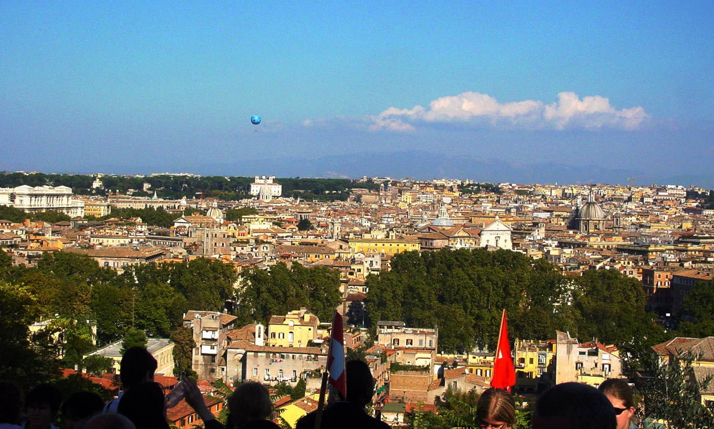
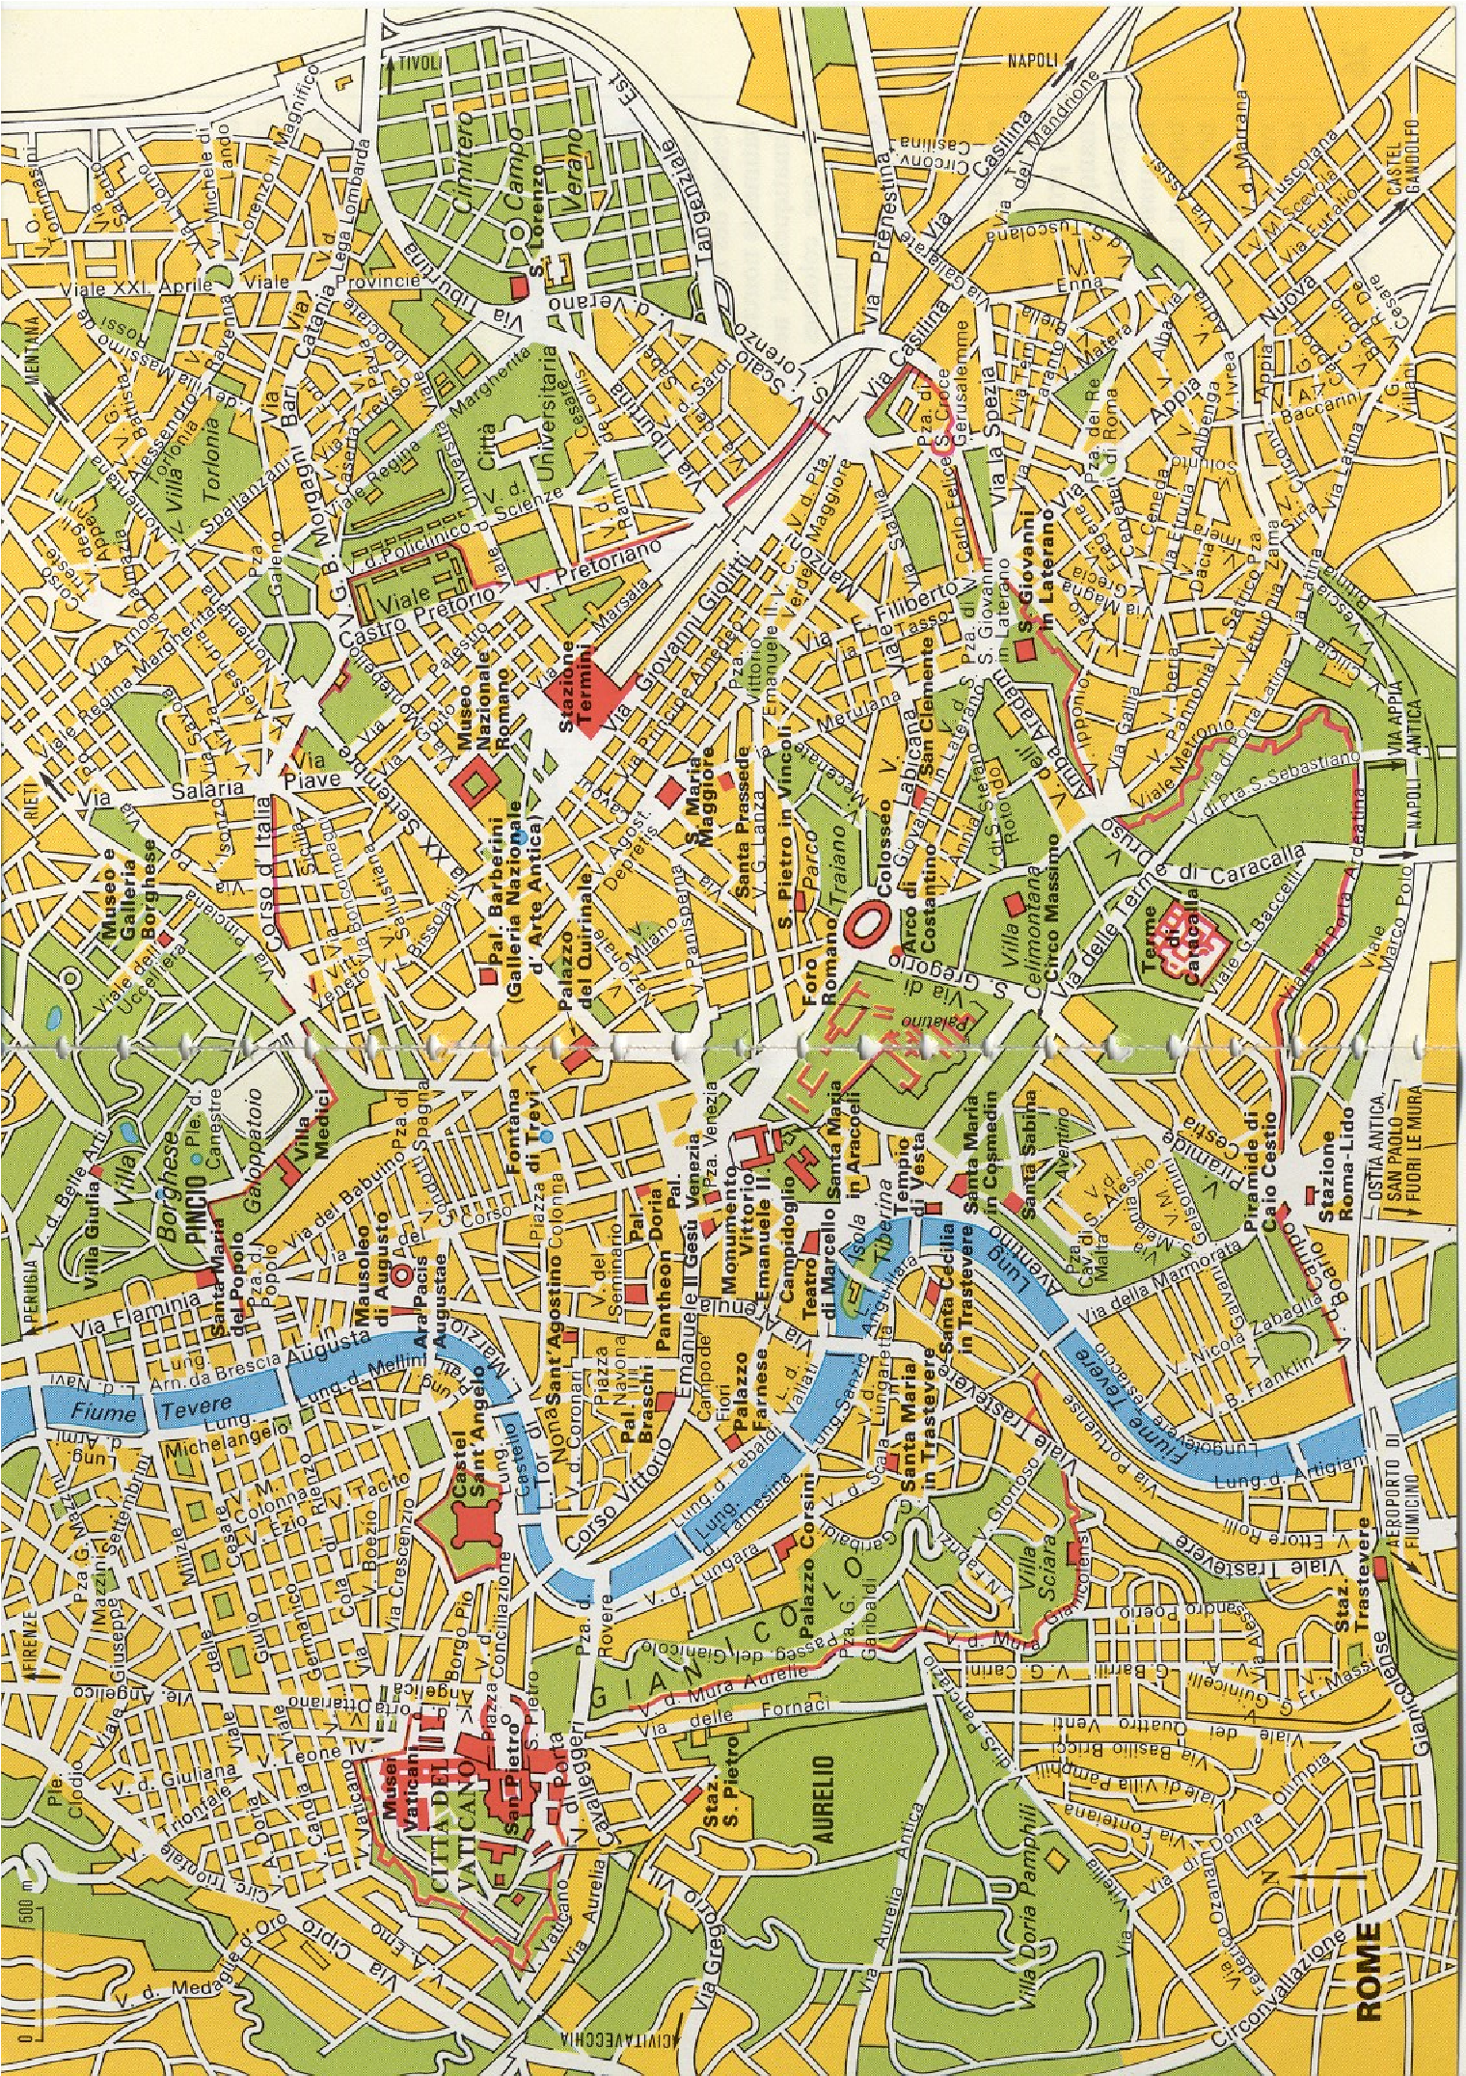

PBR ROME Pâques 2024

Programme :
6 jours

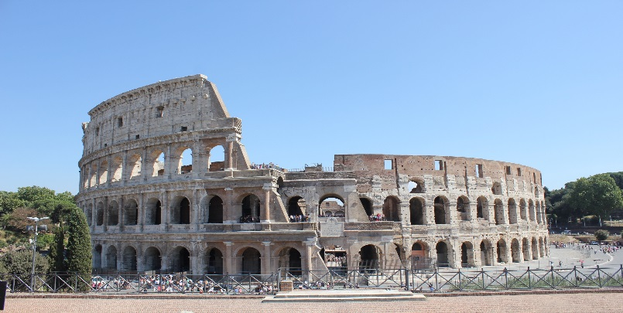
ROME
1er au 6 avril 2024
Voyage accompagné par
l’Abbé Bernard Schubiger
Téléphone : 079 599 63 29
Mail : bschubiger@bluewin.ch
Grand-parents - enfants

lundi 1 avril 2024 : Genève – rome

10h00 : Rendez-vous à Genève.
12h20 : Envol par AZ 575 à destination de Rome.
13h10 : Arrivée à Rome-Fumicino et accueil par votre accompagnateur francophone, qui sera à votre disposition pour le reste de la journée, incluant le tour panoramique.
Visite des catacombes St Callixte et
16h30 messe d’ouverture du pèlerinage.
Tour panoramique et première découverte de la ville.
Installation pour 5 nuits à l’hôtel Mariano 3* www.hotelmariano.com. Repas du soir au restaurant et logement à l’hôtel.
mardi 2 avril 2024 : la rome antique – st jean du latran – ste marie majeure
Petit déjeuner à l’hôtel. Aujourd’hui nous serons en transports publics. Visite sous la houlette de l’Abbé Bernard de la Rome Antique : Metro Colisée (17’) le Forum romain, centre des activités de la cité et le Colisée, le plus grand amphithéâtre jamais construit dans l’Empire romain. Continuation (11’ bus / 21’pied) par la Basilique St Jean du Latran, cathédrale de Rome.
12h30 Repas de midi RISTORANTE LE VIRTU IN TAVOLA
14h00 (metro 14’ / pied 19’) visite de la Basilique de Sainte Marie Majeure
16h30 messe du pèlerinage en la basilique Ste Praxède.
Retour à l’hôtel (5’). Repas du soir.

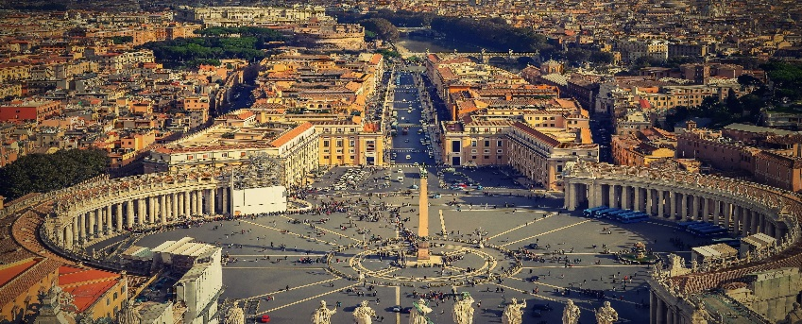
mercredi 3 avril 2024 : rome – audience papale – le vatican – st pierre
Petit déjeuner à 6h30 à l’hôtel. Départ 7h pour la Place St Pierre du Vatican en métro (37’) sur place à 8h. Participation à l’Audience générale du Saint Père arrive dès 9h.
13h00 Repas dans un restaurant du Borgo Pio RISTORANTE LOCANDA VENERINA L’après-midi, visite de la Basilique de Saint Pierre avec la Pietà de Michel Ange, les grottes vaticanes avec le tombeau de St Pierre et des papes. Puis temps libre pour monter sur la coupole de Saint-Pierre. Repas du soir au restaurant et logement à l’hôtel.
jeudi 4 avril 2024 : rome – musées du vatican – piazza navona – panthéon
Petit déjeuner à l’hôtel.
18h30 En métro (37’) trajet au Vatican.
9h30Visite des Musées du Vatican, avec les chambres de Raphaël et la célèbre chapelle Sixtine. 13h00 Repas de midi. PIZZERIA SATIRICUS
14h Visite de la garde et
15h00 Messe en la chapelle de la Garde Suisse.
Flânerie à travers la Rome baroque par le château saint Ange, la superbe Piazza Navona avec la fontaine des Fleuves et le Panthéon.
Repas du soir au restaurant et nuit à l’hôtel.

vendredi 5 avril 2024 : la rome baroque
Petit déjeuner à l’hôtel.
Déplacement à pied (20’) pour la Basilique St Clément et visite.
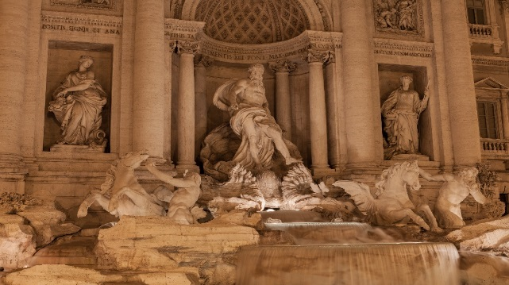
Déplacement à pied (20’) à la place de Venise Promenade à travers la Rome baroque, par, le palais Quirinal, la Fontaine de Trevi, la place d’Espagne.
Repas de midi RISTORANTE HOSTARIA DE' PASTINI
Après-midi libre. Repas du soir et logement à l’hôtel.

samedi 6 avril 2024 : rome – Genève
Petit déjeuner matinal.
9h00 Départ avec le bus et les bagages.
9h30 Visite de la Basilique St-Paul Hors-les-Murs.
10h00 Messe de clôture.
Repas de midi RISTORANTE LO CONVENTO
Transfert à l’aéroport. 14h45 embarquement.
16h45 : Envol par AZ 578 à destination de Genève.
18h15 : Arrivée à Genève. Retour à vos domiciles pas vos soins.

Petite histoire de Rome et du Vatican
753 av. J.C. Le 31 avril, fondation de Rome, Romulus 1er roi.
510 av. J.C. Pendant 223 ans, le Royaume, 7 rois régneront.
30 av. J.C. Pendant 480 ans, la République.
476 ap. J.C. Pendant 506 ans, l'Empire, 25 empereurs. 58 av. J.C. Les campagnes militaires de Jules César.
44 av. J.C. Le 15 mars, Jules César est assassiné par son fils Brutus dans le sénat.
42 av. J.C. Auguste, 1er empereur (30-14) après J.C. Sous son règne : naissance à Bethléem.
33 ap. J.C. Tibère (14-37) : mort et résurrection de Jésus.
64 ap. J.C. Incendie de Rome.
67 ap. J.C. Néron (54-68) : mort de Pierre et Paul à Rome.
70 ap. J.C. Titus : la ville de Jérusalem est rasée par les armées de l'Empereur.
72 ap. J.C. Vespasien : construction du Colisée.
312 ap. J.C. Constantin : la croix du Christ est mise sur les étendards. Baptême de l'empereur, de sa mère, de sa femme. les chrétiens respirent, on voit venir la fin des persécutions.
476 ap J.C. Fin de l'empire romain.
800 ap. J.C. A Noël, Charlemagne, empereur d'occident est couronné par le Pape Léon III.
1305 ap. J.C. Siège d'Avignon.
1377 ap. J.C. Retour des Papes à Rome, au Vatican.
1503-1513 ap. J.C. Jules II entreprend la construction de St-Pierre, architecte Bramante.
1527 ap. J.C. Sac de Rome, les soldats suisses meurent au service du Pape.
1870 ap. J.C. Le 20 septembre, les troupes italiennes entrent dans la ville, unification de l'Italie.
1929 ap. J.C. Le 11 février, accord entre l'Italie et l'Etat pontifical du Vatican.
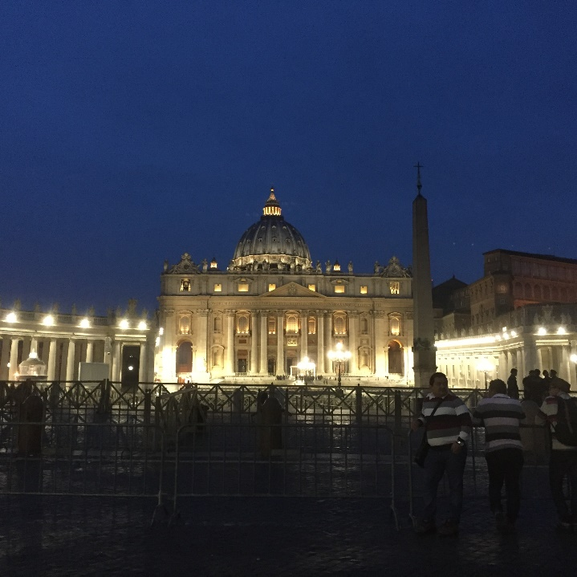
Aujourd'hui, Rome a 3,8 millions d'habitants qui vivent dans l'enceinte et en dehors de l'enceinte de Rome sur 1507 km2. A titre de comparaison, la Suisse plus de 8 millions habitants. L'ancienne enceinte est construite autour des sept collines historiques.

Rome les basiliques
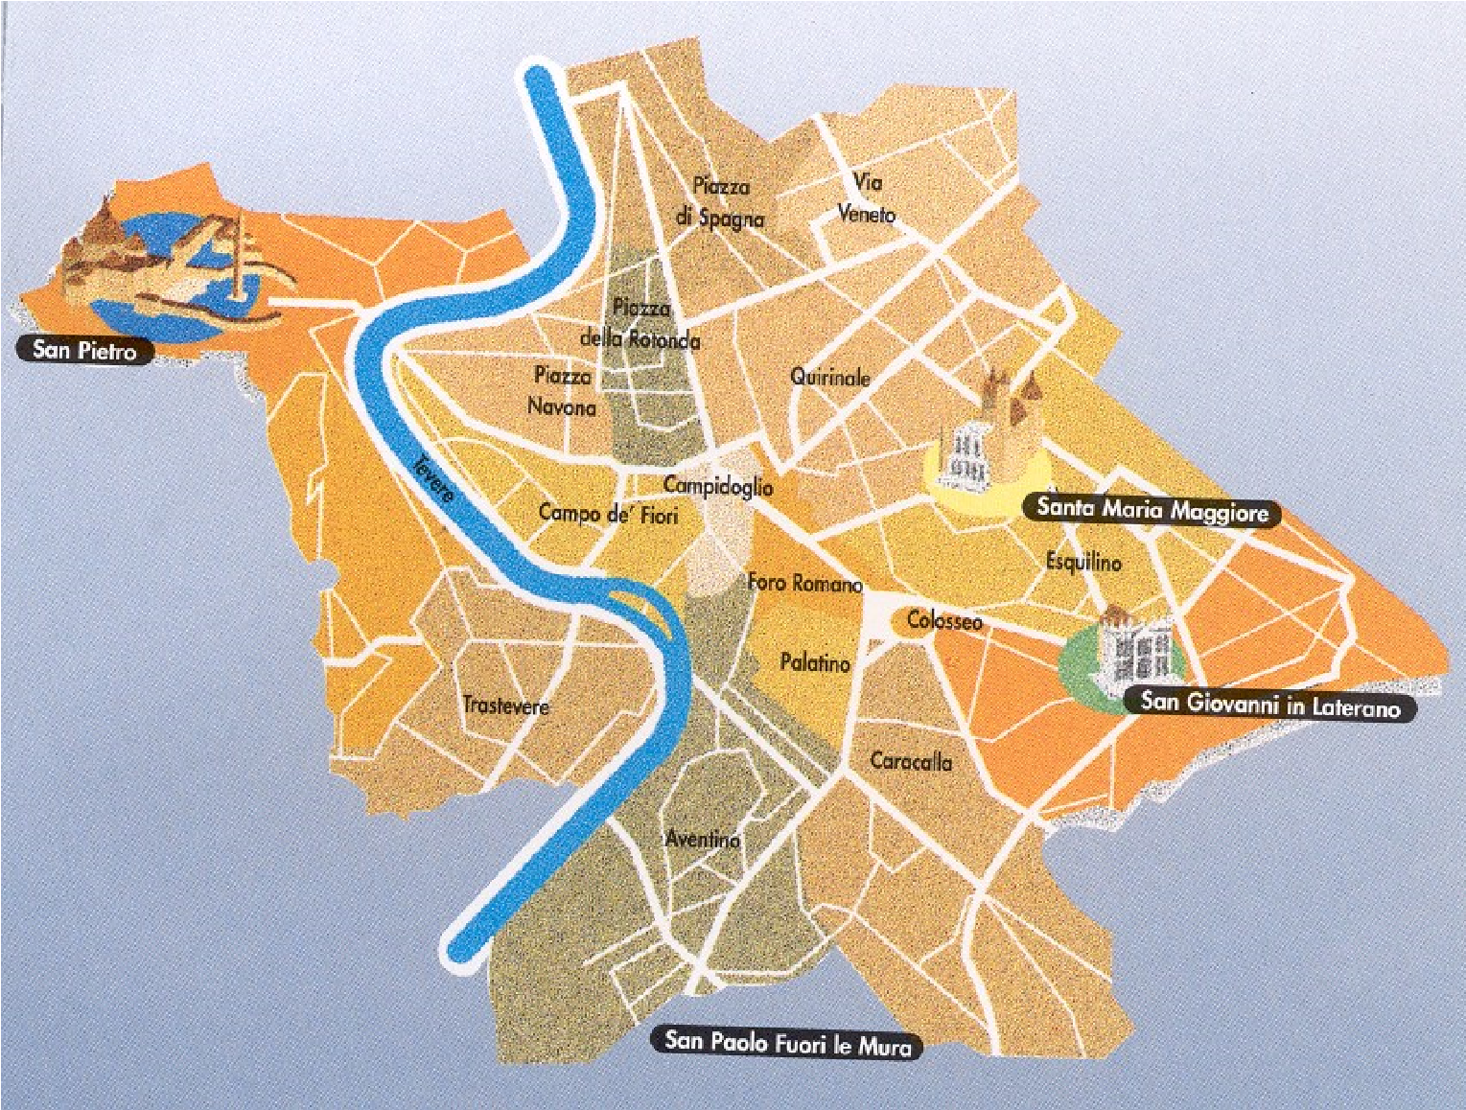
Construite sur ces 7 collines : Le Pincio, le Janicule, l'Esquilin, le Palatin, le Capitole, l'Aventin, le Quirinal. Janicule, l'Esquilin, le Palatin, le Capitole, l'Aventin, le Quirinal) ne couvre que 4% de cette superficie. Elle compte 300 palais et 280 églises.
Les 4 basiliques sont les églises principales de Rome faisant partie de tout pèlerinage :
Saint-Pierre construit sur la tombe de Saint-Pierre, est l'illustration de "sur cette pierre je bâtirai mon Eglise"
Sainte-Marie-Majeure première basilique consacrée à Marie avec de magnifiques mosaïques de l'enfance de Jésus
Saint Jean-de-Latran première cathédrale de l'évêque de Rome, donc du pape jusqu'au 15e s.
Saint-Paul-hors-les-murs la plus grande église après Saint Pierre. Tombeau de Saint-Paul. Sur les murs de la nef : médaillons des papes de Saint-Pierre à Benoît XVI.

HISTOIRE DE ROME
La ville de Rome a une histoire très ancienne et elle occupe depuis très longtemps une place essentielle dans l’Europe géographique ; on l’appelle la ville éternelle. Selon la légende, deux jumeaux appelés Romulus et Rémus sont nés du dieu romain Mars et d’une vestale (prêtresse de Vesta) ; l’oncle de leur
mère souhaite tuer les deux jumeaux, mais son ordre n’est pas accompli selon sa demande, on abandonne seulement les deux bébés dans un panier au bord du fleuve, le Tibre. Ils sont alors recueillis au pied du mont Palatin par une louve qui les allaite. Une fois grands, les deux frères décident de fonder une ville sur le lieu de leur enfance. Ils se battent pour savoir qui dirigera la ville et dans cecombat, Romulus tue son frère Rémus. C’est le 21 avril de l’an 753 avant JésusChrist que Romulus fonde la ville. Toute cette histoire est une légende et la réalité est que le site de la ville de Rome était occupé déjà dès le 10esiècle avant Jésus-Christ par le peuple latin.

Une page historique sur le Vatican et l'Église

De la tombe de Pierre sur laquelle se dresse la Basilique Saint Pierre, au successeur de Pierre dont la résidence a été érigée à proximité, deux milles ans d'histoire sont inscrits. Le Vatican est devenu le symbole de la continuité de l'Église et le point de ralliement de tous les chrétiens à l'Église catholique. Ce petit État de 44 ha aujourd’hui est le résultat tangible d'une longue évolution de notre Église qui n'a pas été sans encombre. En voici les épisodes essentiels :
0-325 : L'Église en lutte dans l'Empire romain (persécution- martyrs)
325-476 : L'Église est reconnue par l'empereur Constantin. Construction des premières basiliques.
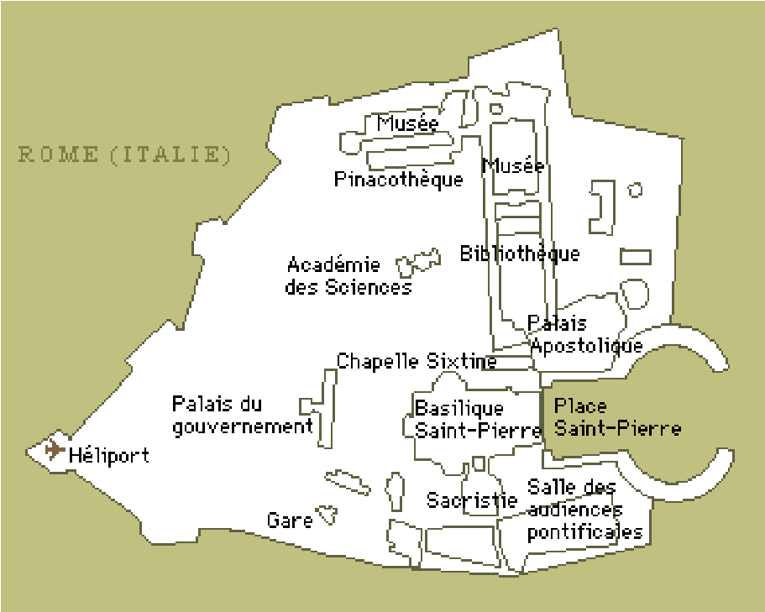
476-800 : Rome tombe. L'Église reste la seule institution avant Charlemagne.
800-1300 : Période glorieuse. Croisade. Théocratie. Rupture avec les Orthodoxes. (art roman et gothique).
1400-1800 : Renaissance. Inquisition. Réformes. (art renaissance et baroque)-
1900-2000: Humanisme. Oecuménisme. Concile Vatican II (19621965).
Aujourd'hui, environ 800 millions de catholiques dont plus de 3000 évêques dans le monde entier ; les musulmans sont à peu près le même nombre.
La cité du Vatican compte 358 citoyens dont 100 gardes suisses, une radio et un journal, une police civile, un hôpital, une banque, un magasin, une gare, un héliport.
Jardin du Vatican :
ils présentent presque intacts toutes les caractéristiques des jardins à l’italienne du 16e s. :
Fontaine de l’aigle : réalisée par Giovanni Vasanzio, cette fontaine de rocaille est coiffée d’un aigle si grand qu’on lui a donné le nom de « aquilone »
Radio Vatican : La première station de radio Vatican fut installée par Guglielmo Marconi en 1931. Elle émet à partir d’un ancien donjon du mur Léonin qui abrita quelques temps l’observatoire astronomique
Palais du gouvernement : construit vers 1930 il abrite les bureaux de l’Etat de la cité du Vatican.
Santo Stefano degli Abissini : fondée par Léon II, cette église fut cédée par Sixte IV aux coptes.
Casina de Pie IV : cette résidence fut construite pour Paul IV en 1558. A l’intérieur elle conserve des fresques de Federico Zucari et Santi di Tito
La succession des papes
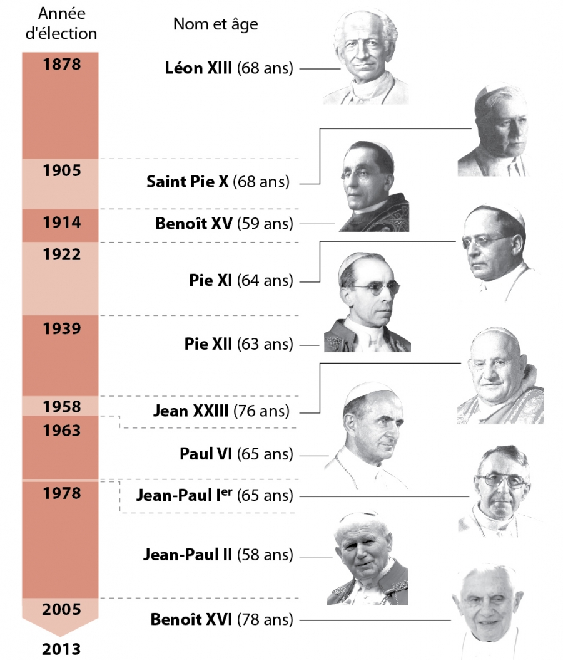
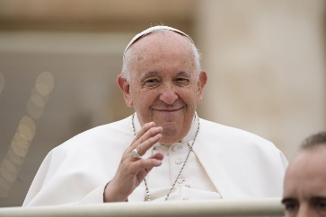
Les cardinaux (nommés par le pape) décident qui est le successeur de Pierre ; on appelle les autres antipapes. Le Pape François est le 266e pape de l’histoire de l’Eglise. A certains moments de l’histoire, les papes ont dû s’exiler, c’est-à-dire qu’ils ont été obligés de quitter Rome et ils se sont notamment installés à Avignon. A cette époque, l’histoire de la papauté est mouvementée et certains se prétendent être le pape et il y a parfois plusieurs personnes qui se disent « pape » en même temps.
Le 13 mars 2013, l'archevêque de Buenos Aires, Jorge Mario Bergoglio, est élu pape.

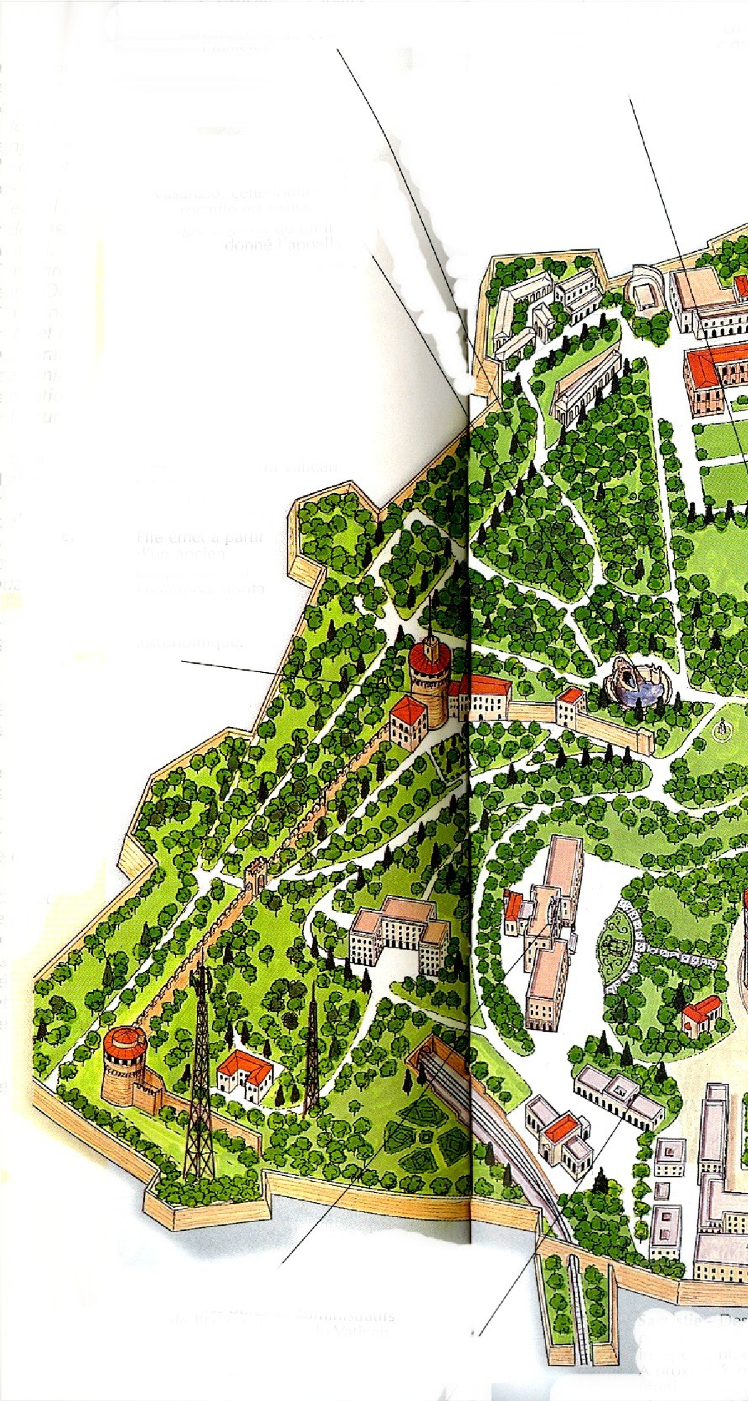
Plan du Vatican
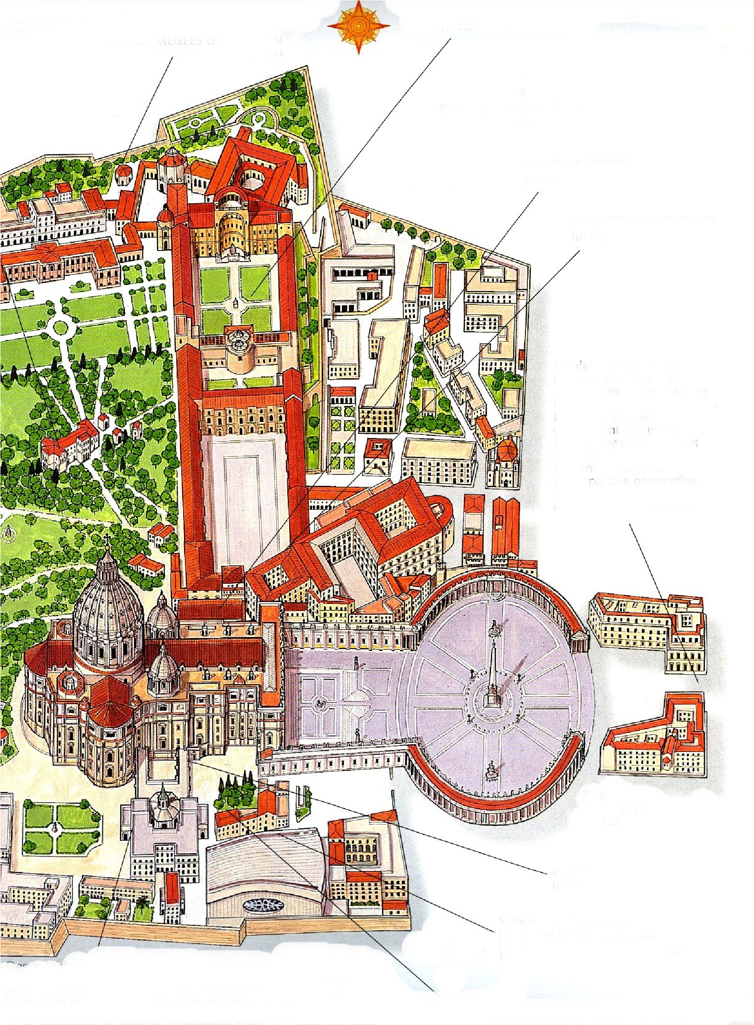

Basilique Saint Pierre
Les fondements sur lesquels reposent la basilique, est la tombe de St Pierre sur laquelle a été construit à partir du règne de Constantin le Grand la première église.
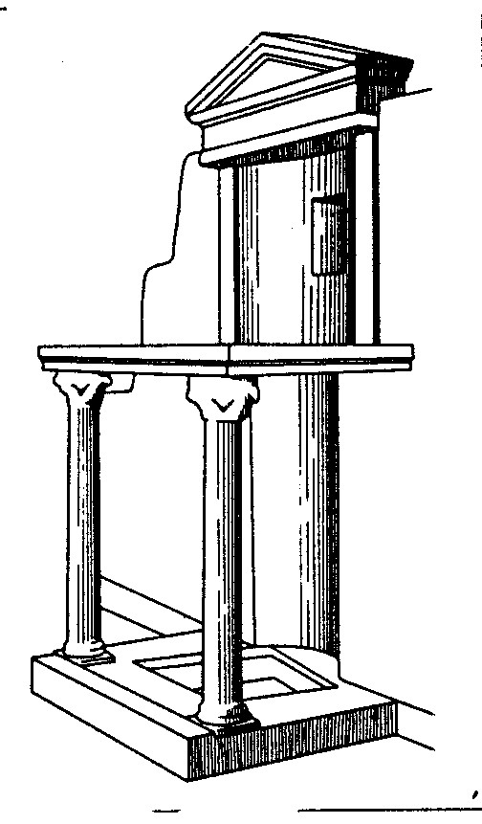
Au début il s'agissait d'un petit monument : appelée la mémoire de saint Pierre. Il s'agit d'une reconstitution du petit monument construit peu après le milieu du 2e siècle afin de rappeler l'emplacement de la sépulture de saint Pierre (une fosse creusée dans la terre) et dont on trouve trace vers l'an 200 dans une lettre de Caïus, un important prêtre romain.
II y avait aussi un petit baldaquin pour l'exalter qui surmontait un autel pour l'orner. Puis le tout a été surmonté de la grande Basilique élevée en l'honneur de l'apôtre et dont la coupole se trouve précisément juste au-dessus de la tombe. Au point de départ, la colline du Vatican émerge de l'histoire. Le nom Vaticinia est d'origine étrusque. On y pratiquait des célébrations avec rites sanglants, des mystères de Cybile.
Du temps de l'Empire romain, il y avait un cirque pour des courses de chars et ensuite sous forme de spectacle, on y chassait des bêtes fauves. Celui-ci fut commencé par Caligula pour être achevé par Néron. De sinistres mémoires Néron y faisait brûler des êtres humains telles des torches ou faisait immoler les victimes à la lueur des flambeaux. Ceci est précisé par le philosophe Sénèque, un contemporain de Néron.
Que nous dit l’histoire ?
Des textes affirment la présence de Pierre à Rome comme l'épître de St Clément de Rome aux Corinthiens et celle de St Ignace d'Antioche aux Romains.
Témoignage de Clément de Rome
L'évêque Clément écrit ceci : A la fin du 1er siècle, après avoir évoqué les martyres pour Néron :
« Jetons les yeux sur nos excellents apôtres : Pierre qui, victime d'une injuste jalousie, souffrit non pas une ou deux, mais de nombreuses fatigues et qui, après avoir rendu son témoignage s'en est allé au séjour de gloire qui lui était dû. C'est par suite de la jalousie et de la discorde que Paul a montré le prix de la patience,
et, ayant rendu son témoignage devant ceux qui gouvernent il a quitté ce monde et s'en est allé au Saint Lieu. Nous rappelons que Clément a peut-être personnellement connu les apôtres. Des allusions de sa lettre, on peut légitimement déduire que c'est
Rome qu'il évoque, cette ville dont il est l'évêque et d'où il écrit. »
Témoignage de l'évangéliste Jean sur le martyre de Pierre
Écrit à la fin du 1er siècle : « En vérité, je te le dis, (annonce le Christ Ressuscité à Pierre), quand tu étais jeune, tu mettais toi-même ta ceinture et tu allais où tu voulais, mais quand tu seras devenu vieux, tu étendras les mains, un autre te nouera la ceinture et te mènera où tu ne voudras pas aller. » Jean précise : « II indiquait par là le genre de mort par laquelle Pierre devait glorifier Dieu. Sur cette parole, il ajoute : Suis-moi ! » (Jean 21,18-19). C'est au 3e siècle qu'on écrit que Pierre aurait été crucifié la tête en bas.
C’est Pie XII qui fit entreprendre des travaux gigantesques à l'occasion de la sépulture de son prédécesseur le pape Pie XI et permit aux archéologues de chercher cette tombe : ils cherchèrent et ils trouvèrent au-delà de leurs espérances.
Ainsi est apparu, tout d'abord le pavement de l'ancienne basilique constantinienne puis sous le pavement un grand nombre de sépultures chrétiennes. Les travaux furent effectués de 1939 à 1949 puis de 1953 à 1958. C'est ainsi qu'on découvrit la tombe de St Pierre, située juste en dessous de l'autel du pape.
Sur le mur de la tombe de Pierre : un monogramme du Christ, avec souhait de vie dans le Christ.

Visite de la basilique St Pierre
La 1ère basilique constantinienne
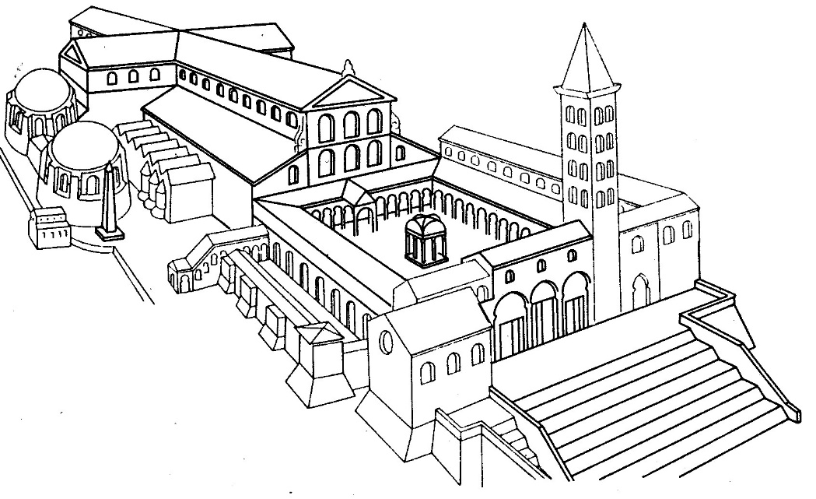
C’est Constantin qui se convertit au christianisme en 320 commença les travaux de construction de cette basilique.
Celle-ci fut consacrée par le pape Silvestre 1er en 326.
L'immense vaisseau, auquel le pèlerin abordait par des marches de porphyre et de marbre, devait au cours de douze siècles s'enrichir de trésors considérables, malgré les invasions, les pillages et les incendies. Dépouillée de ses précieux ornements par les Wisigoths et les Vandales, la basilique fut chaque fois restaurée par la piété des pontifes, en particulier Pélage II à la fin du 6ème siècle, Grégoire le Grand, puis Léon IV vers 850, après le pillage des Sarrasins. Les derniers embellissements lui furent apportés par Callixte Il (11191124) et Innocent III (1198-1216).

Basilique actuelle : La Renaissance
Avec Nicolas V (1447-1455), la solidité de l'édifice, après tant d’année donnait de sérieuses inquiétudes. Et l'idée se fit jour, dans le climat de la Renaissance, de construire une nouvelle basilique, en un geste d'hommage renouvelé au prince des apôtres. Il fallut l'impétueux Jules Il pour prendre la décision, et cinq papes pour en mener à bien la réalisation, avec le concours de cinq architectes : Bramante, MichelAnge, Giacomo della Porta, Maderno, Le Bernin. Urbain VIII. consacra la nouvelle basilique vaticane, le 18 novembre 1626, treize siècles, jour pour jour après la première.

Aperçu de la basilique -Façade
La façade est 115 mètres de long et 45 mètres de haut. Le diamètre de ses énormes colonnes est de 2,65 mètres. Les statues du Christ et des apôtres : 5,70 m. Sous l'horloge gauche, le bourdon mesure 7,50 m. de circonférence et pèse 9,3 tonnes.
La place appelée Vestibule : 2 bras nous accueillent :
Celle-ci est l’œuvre du Bernin qui remania le dessin de Michel-Ange, le rendant plus harmonieux. Elle a 340 mètres de long et 240 de large. Elle fut construite de 1657 à 1667. II y a plus de 284 colonnades avec plus de 140 statues de saints en marbre de 5 mètres de hauteur. Les colonnades de la place ont 18,6 m. de haut. La mère Eglise accueille tous ses fils et filles à bras ouverts.
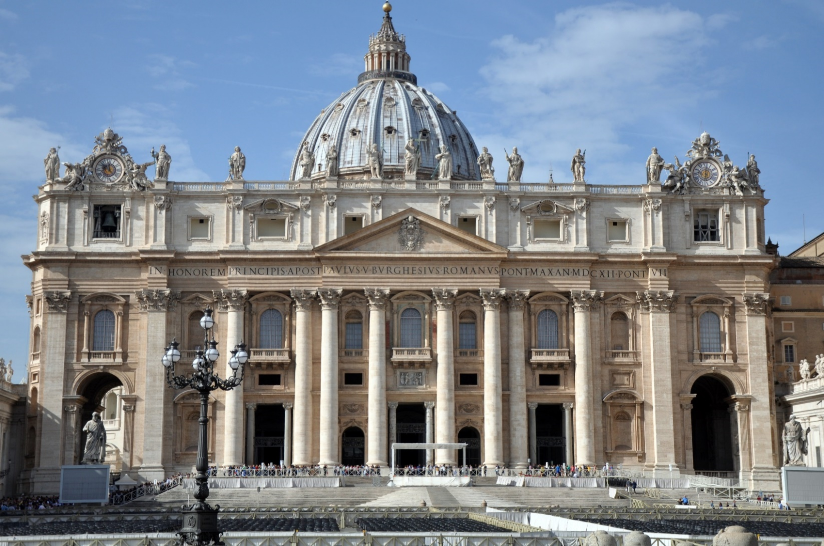L'Obélisque : C'est en l'an 39 que Caligula le fit ramener d'Egypte ; il fut mis au centre de la place en 1586. Sa hauteur est de 41,23 m., son poids est de 312 tonnes. Il rappelle le cirque dans lequel beaucoup de chrétiens moururent.
Fontaines : Elles déversent chaque minute 3800 litres d'eau dont le ruissellement emplit la place d'une douce musique.
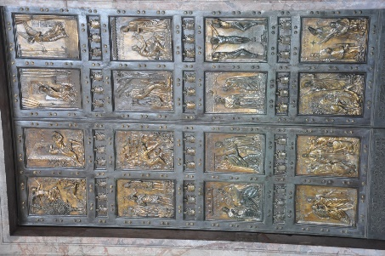
Façade et Portique : Il a 140 mètres et est flanqué de deux statues équestres : Constantin à droite, (Bernini 1670) et Charlemagne à gauche (Cornacchia 1725). Au-dessus de l'entrée principale, a été mise en l'année sainte 1675, une mosaïque de 1290 de Giotto où Jésus étendant les mains affermit Pierre saisi de peur : « N'aie pas peur ». Echo reprit par Jean-Paul II, lors de son élection comme pape.
Les portes : Il y en a 5. Seule jusqu'à ces dernières années, la centrale était décorée par Antonio Filarète (1445) avec des scènes du Sauveur et de la Vierge puis au milieu St Paul avec le glaive et St Pierre remettant les clés au pape Eugène IV. En bas, le martyre de Pierre et Paul et le concile de Florence plus le couronnement de l’empereur Sigismond.
Porte sainte : l’ouverture officielle de la porte sainte a lieu la veille de Noël de l’année jubilaire. Le reste du temps elle est murée.
Dans chacune des 4 basiliques jubilaires : Saint Pierre, Saint Jean de Latran, Ste Marie majeure et Saint Paul hors les murs, il y a une porte sainte ouverte pour le jubilé.
Intérieur de la basilique : Dessiné par Michel-Ange. Orné essentiellement par Bernin.
La chapelle de la Pietà : La première chapelle que l’on trouve sur la droite est la chapelle de la Pietà qui s’appelait à l’origine chapelle du crucifix. Son appellation actuelle est due à la présence sur l’autel du célèbre groupe en marbre de Michel-Ange qui s’appuie sur un socle en forme d’ellipse et représente Marie, portant le Christ mort sur ses genoux. C'est, sans conteste, le chef d’œuvre de la basilique. MichelAnge avait 23 ans quand il l'a sculptée. Elle fut Abîmée par Lazlo Toth, le 21. mai 1972, elle fut restaurée à la perfection et c'est à cette occasion qu'on découvrit la signature de l'auteur sous la paume de la main de la vierge. On peut lire sur le ruban qui tombe de l’épaule gauche de la Vierge : « Angelus Bonarotus Florentinus faciebat » (Oeuvre d’Angelo Bonaroto de Florence).
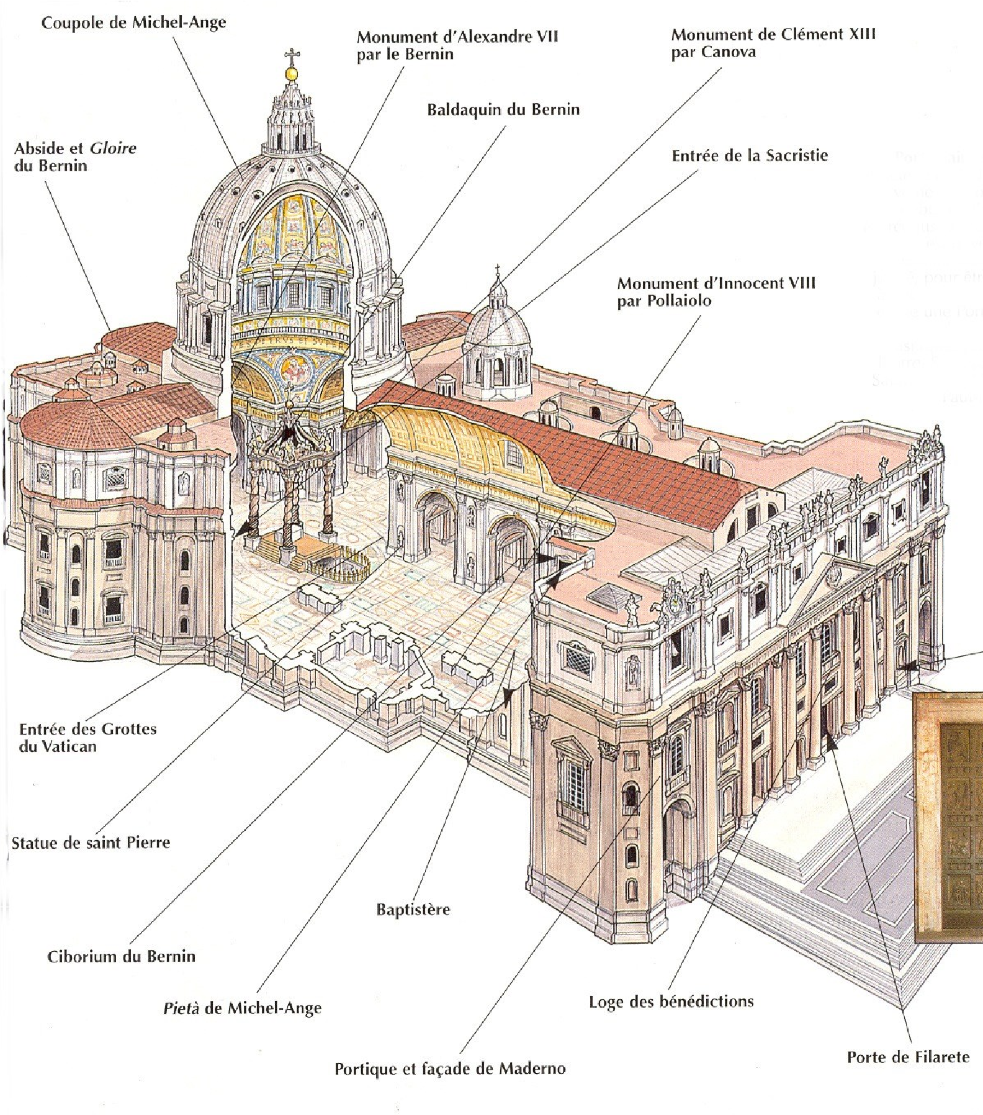
Nef : Dans la nef des statues des saints fondateurs d’ordre religieux et sur le pavement des étoiles indiquent la taille des plus grandes églises du monde. Admirez l’équilibre des dimensions et la beauté des plafonds et du pavement.
Porte sainte

La chapelle du Saint Sacrement :
Au temps du pape Paul III (1534- 1549) certains travaux furent réalisés (1542-1548). Sur la voûte sont représentés l’Apocalypse avec le feu ardent ainsi que des saints en adoration. Devant l’autel frontal se trouve le tabernacle en bronze doré, oeuvre du Bernin (1674), qui est flanqué par deux anges agenouillés en prière ; derrière se trouve la Trinité, peinture de Pietro da Cortona. La chapelle est fermée par un portail en fer forgé dessiné par Francesco Borromini (1629-1630).
La coupole : est inondée de lumière, repose sur 4 arcs portés par d’énormes piliers à section pentagonale dont le périmètre est de 71 mètres. Dans les niches à la base des piliers de la coupole sont placés 4 statues colossales commandées par le pape Urbain VIII saint Longin (avec la lance qui transperça le flanc de Jésus) du Bernin (1639); sainte Hélène, impératrice et mère de Constantin d’Andréa Bolgi (1646); saint André (avec sa croix) de Duquesnoy (1640). Au-dessus d’elles se trouvent 4 balcons, du Bernin, utilisés pour exposer les plus illustres reliques : la Sainte Lance (donnée au pape Innocent VIII par le sultan Bajazet II), le Visage du Saint, le plus grand des morceaux de la croix, la tête de saint André.
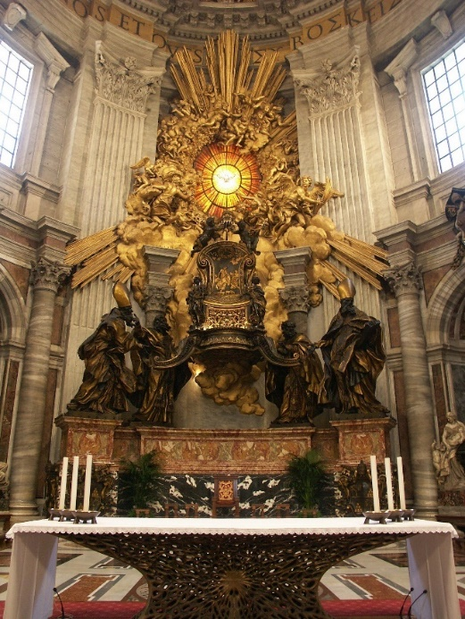
Baldaquin : Avec au centre le baldaquin haut de 30 mètres, fait avec les bronzes du Panthéon. L’autel de la confession, droit au-dessus de la tombe de S. Pierre, seul le pape peut y célébrer. Gloire du Bernin, avec son envol d'anges adorateurs autour du St Esprit, symbolisé par la colombe du vitrail. La réalisation d’un nouveau reliquaire en bronze fut demandée au Bernin. Il fut utilisé vers l’année 1645 puis disparut par la suite. Le pape Alexandre VII (1655-1667) souhaita cependant que la chaire fût digne
Chaire de saint Pierre : Au centre de l’abside est située l’imposante Chaire de saint Pierre. L’actuelle chaire est en réalité un reliquaire grandiose. Le siège, protégé par une grille de bronze, contient un autre siège considéré justement comme la chaire du haut de laquelle l’Apôtre prêchait aux fidèles. Le 18 janvier chaque année est célébrée la fête de la Chaire de Saint-Pierre, en souvenir de l’apostolat mené dans la ville. Le siège était décoré de motifs en ivoire représentant les travaux d’hercule. Dès le milieu du 13e siècle il fut objet de vénération. En 1442, Bernin enchâssa la chaire dite de St Pierre dans une chaire de bronze, soutenue par quatre pères de l’Eglise, docteurs de l’Eglise : latine : St Augustin et St Ambroise, grecque : St Athanase et St Chrysosthome. Puis il y a la fameuse

Musée du Vatican
Le noyau initial des Musées du Vatican était constitué par la collection de sculptures commencée par Jules II (1503-1513). Les Papes furent les premiers souverains à mettre à la disposition de la culture et du public leurs collections d’art privées. Clément XIV (1769-1774) et Pie VI (1775-1799) sont les premiers et leur Musée s’appelle Pio Clementino.
Grégoire XVI (1831-1846) fonda le Musée Etrusque (1837) avec les pièces provenant des fouilles de l’Étrurie méridionale réalisées à partir de 1828, le Musée Egyptien (1839), le Musée Profane du Latran (1844) avec des statues, des bas-reliefs et des mosaïques d'époque romaine. Pie IX (1846-1878) ajouta en 1854 le Musée Chrétien, comprenant la statuaire antique chrétienne, en particulier des sarcophages et des inscriptions. Ces dernières collections (Musée Grégorien Profane, Musée Pie Chrétien et Lapidaire Juif) ont été transportées, sous Jean XXIII (1958-1963), du Latran à un nouveau bâtiment spécialement construit au Vatican ; en 1970 ces collections ont été réouvertes au public.
Font également partie des Musées: la Galerie des Tapisseries, avec une collection de tapisseries de diverses manufactures des XVIème et XVIIème siècles; la Galerie des Cartes géographiques, décorée par Grégoire XIII (1572-1585) et restaurée par Urbain VIII (1623-1644); les salles Sobieski et de l'Immaculée Conception; les Stanze et la Loge de Raphaël, faites décorées par Jules II et Léon X (1513-1503); la chapelle du Beato Angelico, peinte sous le pontificat de Nicolò Borgia (14471455) ; la Chapelle Sixtine, qui prend le nom de son fondateur Sixte IV (1471-1484), l’appartement Borgia, habitation d’Alexandre VI (14921503), la Pinacothèque du Vatican, placée dans un édifice spécial près de la nouvelle entrée des Musées par Pie XI en 1932; le Musée Missionaire-Ethnologique fondé par Pie XI en 1926, La collection d’art religieux moderne et contemporain fut ajoutée en 1973 et inaugurée par Paul VI (1963-1978) dans l’appartement Borgia. La section des carrosses et voitures papales est restée au Vatican. Depuis le début de l'an 2000, les Musées du Vatican accueillent les visiteurs dans la nouvelle et spacieuse entrée où ils trouvent les services d’accueil, enrichie par diverses œuvres d'art dont deux ont été réalisées à cette intention.

La pinacothèque
Salle 2 :
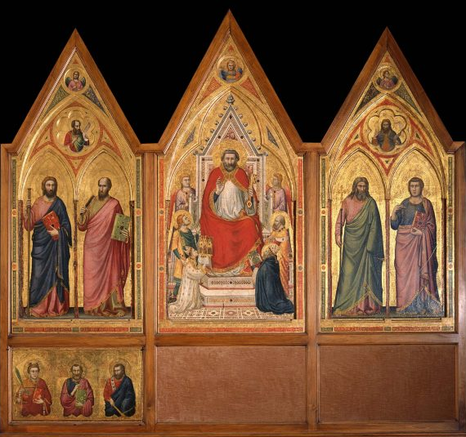
Giotto di Bondone et assistants (Colle di Vespignano 1267 environ- Florence 1337) Triptyque Stefaneschi, 1320 environ équestre de Marc-Aurèle. Du Capitole, on a une belle vue sur le forum romain.
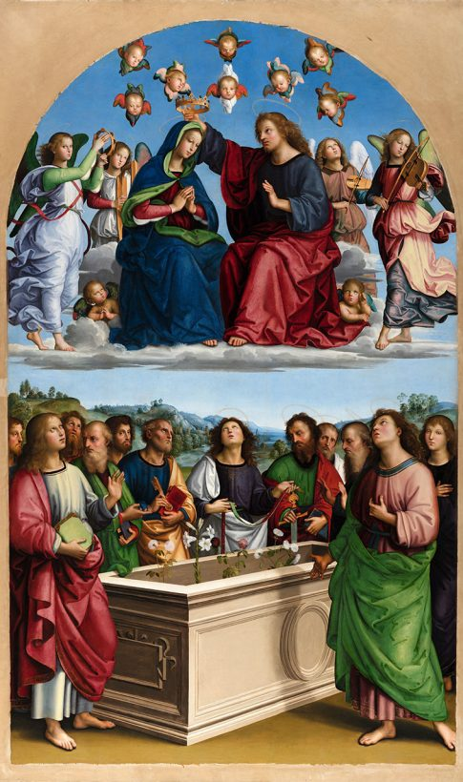
II, au-dessus de la première qui, détruite par les Normands en 1084, s’était enfouie. Cette seconde église, qui contraste beaucoup avec l’autre, fut richement décorée par Carlo Stefano Fontana dans le style baroque le plus Ce triptyque (tableau à trois panneaux) doit son nom au cardinal Jacopo Caetani degli Stefaneschi, qui en fit la commande pour l'ancienne basilique Saint-Pierre. Peint des deux côtés, il devait être vu aussi bien par le prêtre que par les fidèles. Sur la face avant sont représentés le Christ en chaire au milieu des Anges et le cardinal Stefaneschi, entre la Crucifixion de Saint Pierre à gauche et le Martyre de Saint Paul à droite. Audessous, sur la prédelle, la Vierge à l'Enfant en chaire entre deux anges et les douze apôtres. Sur la face arrière, le panneau latéral représente Saint Pierre en chaire avec le cardinal Stefaneschi tenant dans ses mains la maquette du triptyque et le pape Célestin Ier; et sur les panneaux latéraux, Saint Jacques et Saint Paul à gauche, Saint Jean l'Evangéliste et Saint André à droite. Il ne reste qu'un panneau de la prédelle, avec trois Saints. Cette œuvre fut réalisée par Giotto, avec la collaboration de son atelier, entre 1315 et 1320.
Salle 8 :
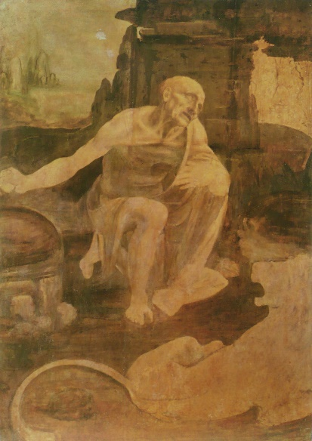
Raffaello Sanzio (Urbino 1483 – Rome 1520) Couronnement de la Vierge (dit Retable Oddi),1502-1504. Dans la partie supérieure de la composition, entre des anges musiciens, le Christ Couronne la Vierge. Dans la partie inférieure, les Apôtres, dont Saint Thomas avec sa ceinture reçue en don de la Vierge, font cercle autour de la tombe. Des fleurs ont pris la place de la Vierge montée au ciel. Cette peinture, généralement datée entre 1502 et 1504, est une œuvre de jeunesse de Raphaël. On la considère comme étant l'œuvre la plus proche du style de son maître Le Pérugin. La prédelle illustre trois épisodes de l'enfance du Christ : l'Annonciation, l'Adoration des Mages et la Présentation au Temple.

Salle 9 : Léonard de Vinci (Vinci 1452 - Amboise, 1519) saint Jérôme, 1482 environ.
Cette œuvre, encore à l'état d'ébauche, est l'une des plus énigmatique de ce grand peintre, sculpteur, architecte, ingénieur et philosophe toscan.
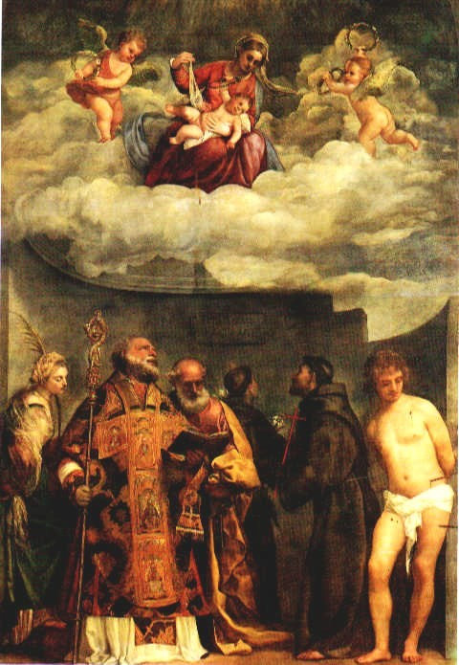
Salle 10 : Tiziano Vecellio (Pieve di Cadore 1490 environ – Venise 1576) Madona à l'Enfant avec Saints (dite Madonna dei Frari), 1533-35 Le grand retable de la Madone à l'Enfant avec Saints fut réalisé entre 1533 et 1535 pour l'église San Niccolò della Lattuga à Campo dei Frari du Lido de Venise, plus connue sous le nom de San Niccolò dei Frari. Le pape Clément XIV l'acheta pour le palais pontifical du Quirinal (1770 environ) à Rome, où il ne fut apparemment jamais exposé, mais alla à San Pietro in Montorio puis en 1797 à Paris. En 1820 Pie VII racheta le retable pour la Pinacothèque du Vatican.
Le tableau, cintré à l'origine (c'est-à-dire recourbé dans la partie supérieure, où était représentée la colombe du Saint Esprit) représente la Vierge avec l'Enfant et des anges sur des nuages ; en bas, Sainte Catherine, Saint Nicolas, Saint Pierre, Saint Antoine, Saint François et Saint Sébastien recueillis. Ce chef-d'œuvre a été réalisé à l'époque de la maturité de l'artiste qui avait dépassé les enseignements de Bellini et Giorgione et révélait sa personnalité autonome et pleinement affermie, au point d'être considéré comme le meilleur peintre de Venise..
Salle 12 : Caravaggio Michelangelo Merisi, dit le (Milan 1571 - Porto Ercole 1610) Déposition de Croix, 1600-1604 environ. La Déposition, considérée comme l’un des plus grands chefs-d'œuvre du Caravage, fut commandée par Girolamo Vittrice pour sa chapelle de famille à Santa Maria in Vallicella (Chiesa Nuova) à Rome. En 1797 elle finit au milieu du group d'œuvres transférées à Paris en application aux normes du Traité de Tolentino. A sa restitution en 1817, elle entra dans la Pinacothèque de Pie VII. En réalité le Caravage ne représente pas la Mise au tombeau, ni la Déposition selon la représentation traditionnelle dans la mesure où le Christ n'est pas représenté au moment où on le met dans le tombeau mais quand, à la présence des femmes pieuses, il est allongé par Nicodème et Saint Jean sur la Pierre de l'Onction, c'est-à-dire la pierre tombale qui fermera le sépulcre. Autour du corps du Christ, la Vierge, Marie Madeleine, Jean, Nicodème et Marie de Clopas qui lève les bras et les yeux au ciel dans un geste dramatique d'une extrême intensité. Le Caravage arriva à Rome vers 1592-93. Sa venue marquera un véritable tournant dans l’évolution artistique i nouvelle manière d’approcher les sujets, nouvelle conception de la couleur et de la lumière. Il fut sans nul doute l’un des grands chefs de file du courant "réaliste" dans la peinture du XVIIe siècle.
Salle 13 : Pierre de Cortone Pietro Berrettini, dit (Cortona 1596 – Rome 1669) Vision de Saint François, 1641 ca. La Vision de Saint François est une copie du retable d'autel que Pierre de Cortone peint en 1640-1641 pour la Chapelle Montauto de l'église de l'Annonciation à Arezzo. Ses dimensions sont légèrement inférieures à l'original. Cette œuvre provient de la Villa Pontificale de Castelgandolfo et fut exposée dans la Pinacothèque en 1932. L'apparition de la vierge en train d'offrir l'Enfant à Saint François est un sujet particulièrement diffus au XVIIe siècle. Ici le thème religieux est exprimé avec une remarquable vitalité et liberté, caractérisé par un modelé très fluide et par une riche gamme de tons. La grande personnalité de cet artiste, qui fut un des personnages centraux de l'art baroque, est ici confirmée.
Salle 16 : Wenzel Peter (Karlsbad 1745 – Rome 1829) Adam et Eve au Paradis Terrestre.
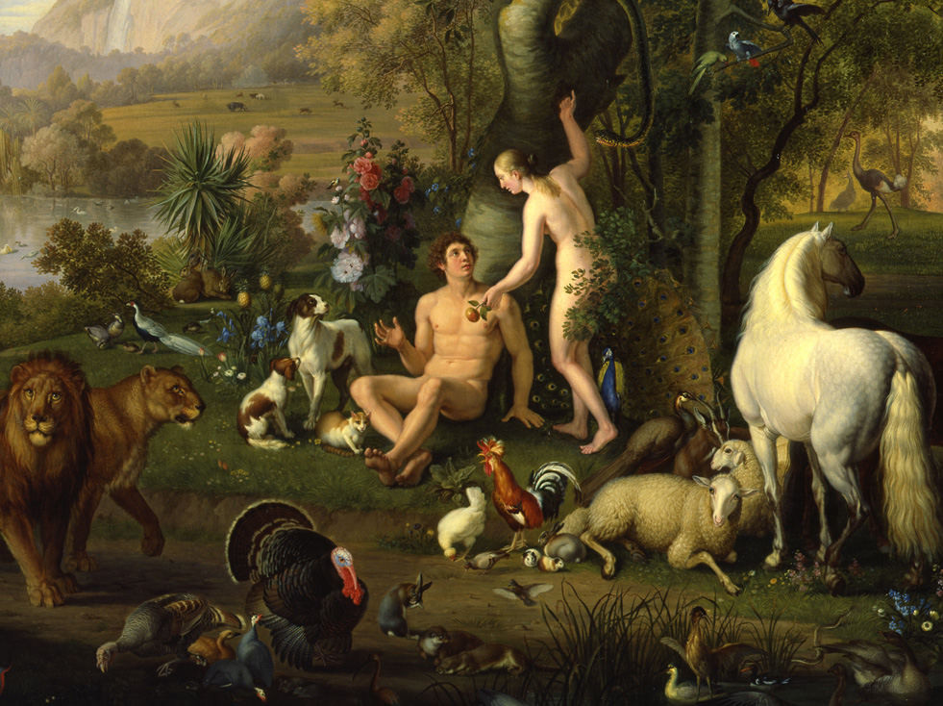
Cette grande toile marque le moment culminant de la carrière de Wenzel Peter, peintre animalier, spécialisé dans un genre très particulier qui le porta à reproduire des animaux de toutes espèces, avec un naturel extraordinaire, comme "photographiés" dans des attitudes de repos ou de lutte. Le Paradis Terrestre relève d’une grande virtuosité, de l'artiste qui a réuni autour d'Adam et Eve plus de deux cents animaux du monde entier, dont la représentation est signe d’un grand talent artistique mais aussi d’une précision scientifique témoignant d'une connaissance approfondie des animaux.
Salle 17 : Gian Lorenzo Bernini (Naples 1598 – Rome 1680) Modèles pour la Chaire de Saint Pierre argile et paille sur armature en fer et osier
Ces modèles sont en argile mêlée à de la paille, montés sur des armatures en fer et osier. Des modèles qui ont valeur de documents. Ils comprennent les têtes de Saint Athanase et de Saint Jean Chrysostome ainsi que des Anges. Le grandiose monument en marbre, stuc et bronze doré, qui décore l'abside de la Basilique SaintPierre fut exécuté par le Bernin et ses collaborateurs dans les années 1658-1666, sous le pontificat d’Alexandre VII (1655 à 1667). Le grand trône en bronze qui abrite la chaire en bois apparaît dans les nuages, entouré d'Anges et de quatre Docteurs de l'Eglise (Saint Ambroise, Saint Augustin, Saint Athanase et Saint Jean Chrysostome).

Les chambres de Raphaël :
Ces chambres des appartements de Jules II furent peintes à fresque par Raphaël à compter de 1509 et complétées au cours des années suivantes, y compris sous le pontificat de Léon X, sur des thèmes célébrant la puissance de la Foi et de l’Eglise. 4 Chambres :
1° La Chambre de la Signature,
ainsi nommée parce que c’est là que le souverain pontife parafait les actes officiels. Raphaël y déploya tout son art en peignant :

A. La Dispute du Saint-Sacrement, : une fresque représentant la glorification de l’Eucharistie.
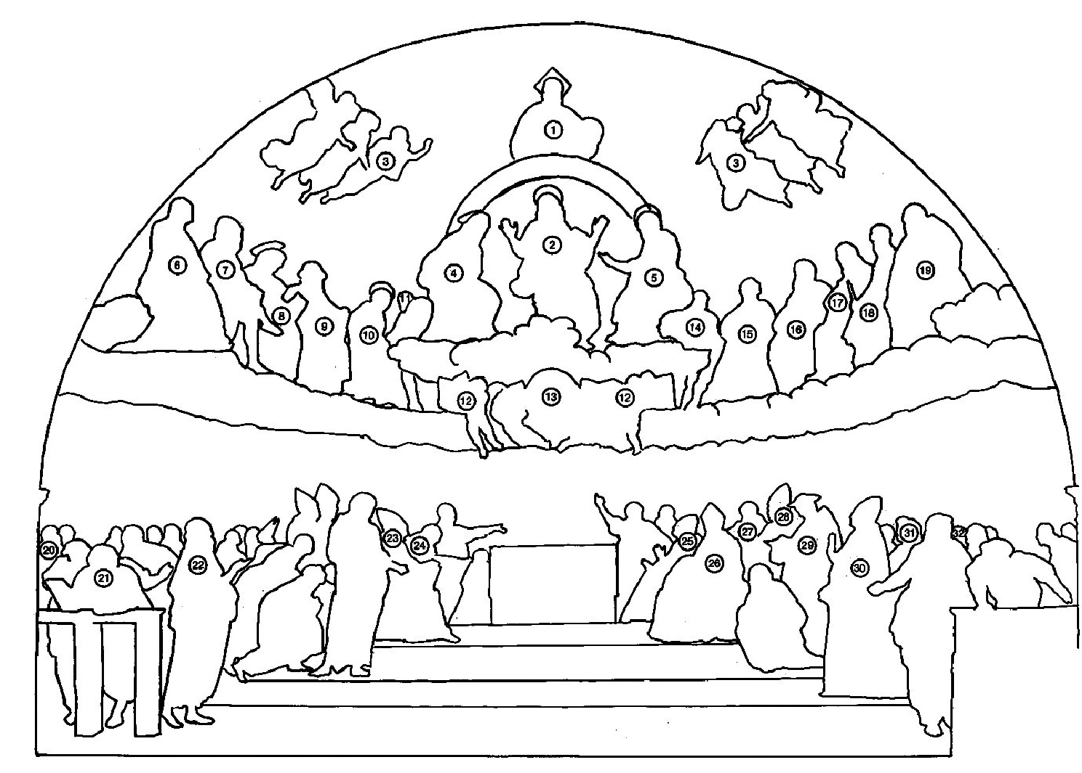
A — ZONE HAUTE
1. Le Père Eternel 2. Le Verbe Incarné 3. Anges 4. La Vierge 5. St. Jean-Baptiste
B — ZONE CENTRALE
6. St. Pierre 7. Adam 8. St. Jean l’Evangéliste 9. David 10. St. Laurent 11. Jérémie (?) 12. Anges avec les Evangiles 13. L’Esprit Saint 14. Judas Macchabée (?) 15. St. Etienne 16. Moïse 17. St. Jacques Mineur
18. Abraham 19. St. Paul
C -- ZONE INFERIEURE
20. Beato Angelico 21. Bramante 22. Francesco Maria Della Rovere 23. St. Grégoire (sous les traits de de Jules II) 24. St. Jérôme 25. St. Ambroise 26. St. Augustin 27. St. Thomas d’Aquin 28. Innocent III 29. St. Bonaventure 30. Sixte IV 31. Dante 32. Girolamo Savonarola
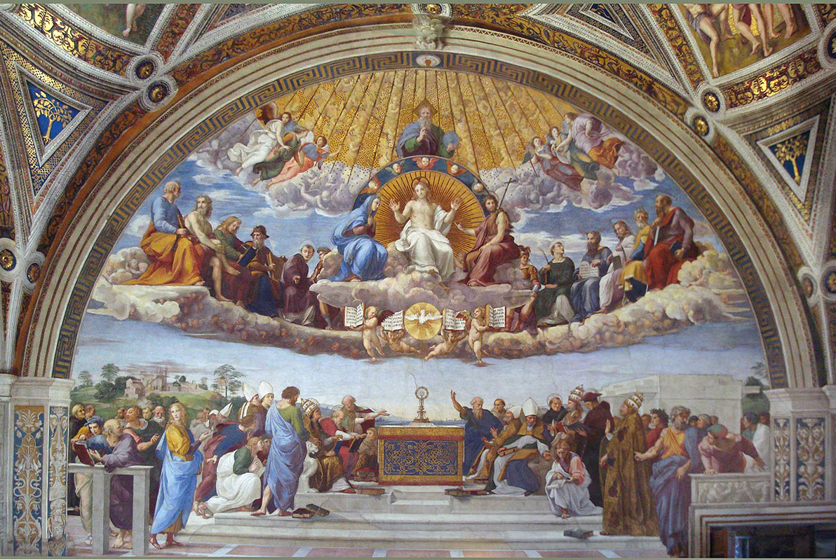
B. Ecole d’Athènes
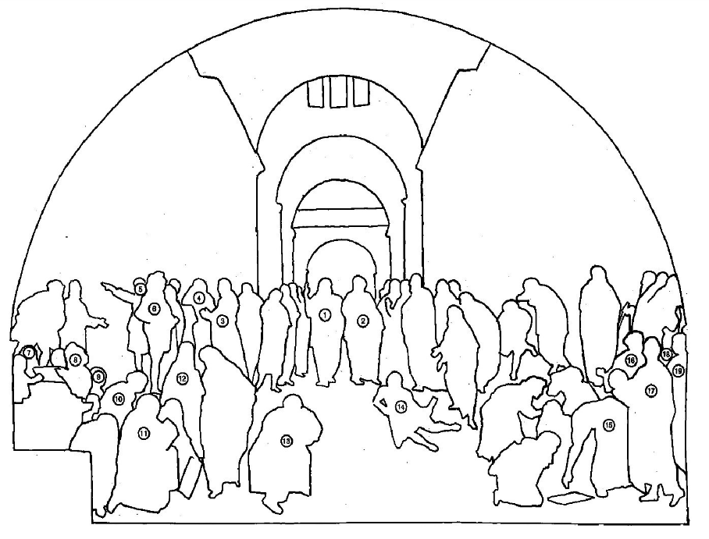
L’Ecole d’Athènes, où il réunit autour de Platon et d’Aristote, dans une grande composition architecturale, savants et philosophes de l’Antiquité, et artistes et seigneurs de la Renaissance;
1. Platon (Leonardo da Vinci)
2. Aristote 3. Socrate 4. Xénophon
5. Eschine (ou Alcibjade)
6. Alcibiade (ou Alexandre) 7. Zénon
8. Epicure 9. Federico Gonzaga
10. Averroès 11. Pythagore
12. Francesco Maria Della Rovere
13. Eraclite (Michel-Ange) 14. Diogène
15. Euclide (Bramante)
16. Zoroastre (Pietro Bembo?) 17. Ptolémée 18. Autoportrait de Raphaël 19. Portrait de Sodome
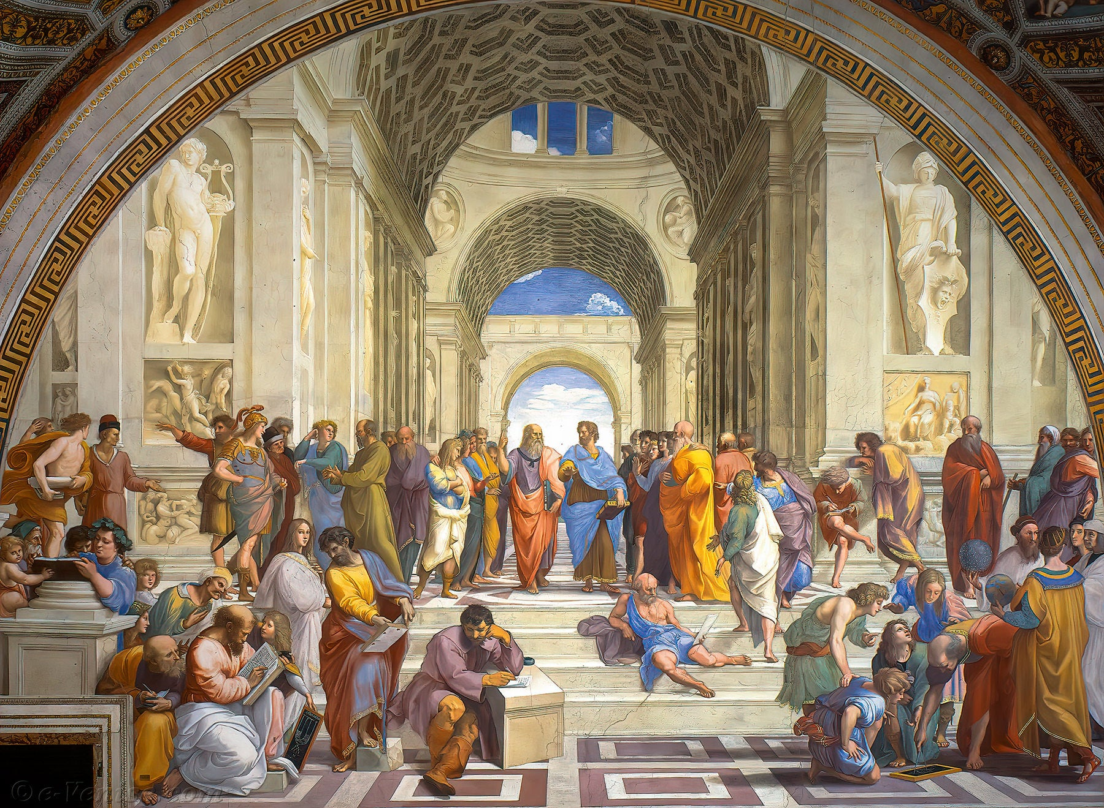
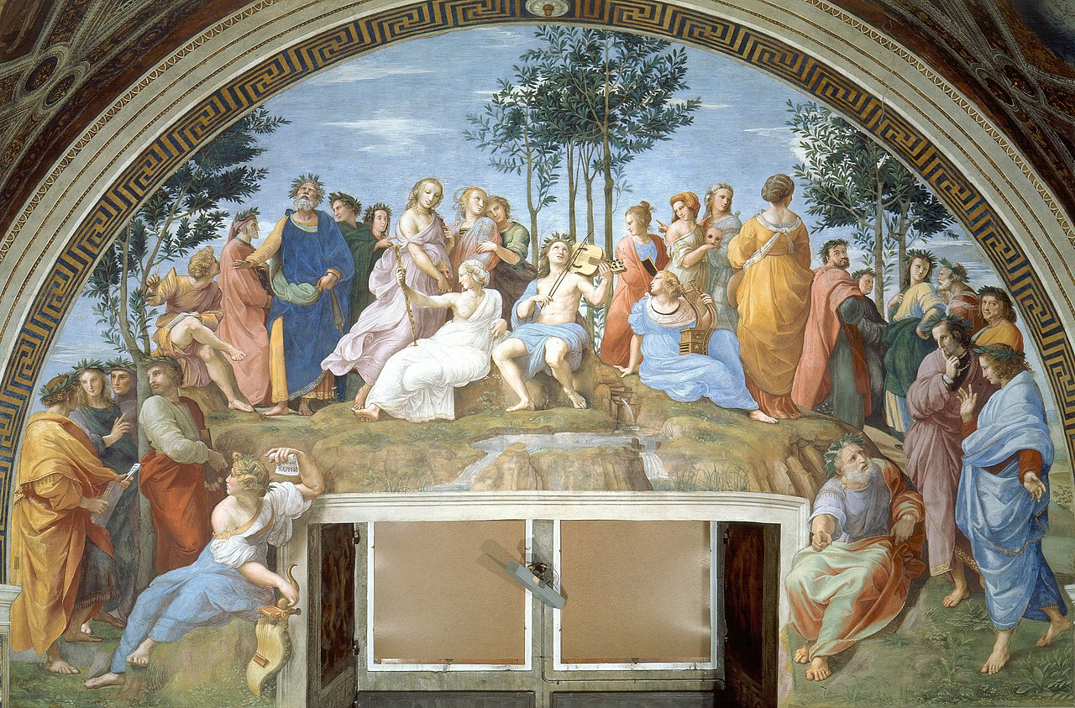
C. Le Parnasse
située dans la Chambre de la Signature, l'une des quatre Chambres de Raphaël . Raphaël y représente les activités les plus nobles de l'homme : La Philosophie, la Théologie, la Musique.
La scène se situe sur le Mont Parnasse qui, selon la mythologie grecque, constitue le lieu d'habitation du Dieu Apollon et des Muses, et est la « maison de la poésie ». Au sommet de la colline, près de la source de Castalia, Apollon, couronné de laurier et au centre de la composition, joue de la lira da braccio entouré de Muses. À ses côtés, Calliope et Érato président le chœur des autres Muses : à gauche, on trouve :
- quatre muses : Melpomène, Terpsichore, Polymnie et Calliope.
- quatre poètes épiques : Dante, Homère, Virgile et Ange Politien (ou un autoportrait de Raphaël).
- cinq poètes lyriques : Alcée, Corinne, Sappho, Anacréon et Pétrarque, avec un cartouche précisant leur nom.
à droite :
- cinq muses : Euterpe, Thalie, Clio, Uranie, Érato.
- les poètes : Horace, en bas, en conversation avec Jacopo Sannazaro, et au-dessus d'eux Ovide ; ces attributions n'étant pas documentées et étant contestées.
Dans les grands médaillons des voûtes et les cadres avec lesquels ils alternent, comme pour offrir un résumé symbolique des fresques sous-jacentes, l’artiste d’Urbino peignit quelques représentations allégoriques des Sciences et des Arts (Théologie, Justice, Philosophie, Poésie, Astronomie), ainsi que des épisodes emblématiques s’y rapportant (Péché originel, Jugement de Salomon, Apollon et Marsyas).

2° La Chambre d’Héliodore
Entre 1512 et 1514, Raphaël oeuvra à la décoration de cette chambre en illustrant dans les fresques des épisodes historiques selon un programme iconographique dicté par Jules II lui-même. Les thèmes traités se rapportent à la fois aux interventions de Dieu pour protéger l’Eglise et à la glorification des moments forts du pontificat de Jules II: Léon 1er le Grand arrêtant Attila renvoie à la bataille de Ravenne (1512) où le futur Léon X repoussa l’armée française; la Messe de Bolsena, qui illustre l’institution du Corpus Domini par Urbain IV, se rapporte aussi au voeu de Jules II avant le siège de Bologne; enfin, l’épisode biblique d’Héliodore chassé du temple évoque la lutte du souverain pontife contre les ennemis de l’Eglise. Quant à la Délivrance de saint Pierre, elle célèbre la libération de Léon X fait capturé après la bataille de Ravenne. Durant les deux années qui suivirent, et jusqu’en 1517,
3° Chambre de l’Incendie
Celle-ci tire son nom de la fresque principale, l’incendie du Borgo, où l’on voit Léon IV arrêter les flammes en faisant le signe de la croix. Cette fresque, comme les autres (Victoire de Léon IV sur les Sarrasins, Serment de Léon III, Couronnement de Charlemagne par Léon III) presque toutes réalisées par des élèves soigneusement guidés par Raphaël, célèbrent les illustres prédécesseurs homonymes de Léon X pour qui la salle fut décorée.
4°La Salle des Palefreniers contenait, elle aussi, des peintures murales raphaélesques, mais elles furent détruites et remplacées par d’autres vers la fin du 15e siècle sur ordre de Grégoire XIII.
5° C’est à l’un des plus grands élèves de Raphaël, Giulio Romano, que l’on doit la décoration de la Chambre de Constantin à laquelle il travailla avec des aides après la mort du maître. Y sont présentés des épisodes de la vie de l’empereur chrétien: le Baptême de Constantin, la Victoire de Constantin sur Maxence près du pont Milvius, la Vision de la Croix, la Donation de Constantin.

Chapelle sixtine :
Entre 1475 et 1481, le pape Sixte IV chargea Baccio Pontelli du projet d’une nouvelle chapelle privée. L’architecte dessina une grande salle rectangulaire sous une voûte en berceau dont la réalisation occupa Giovannino de’ Dolci. Puis, Mino da Fiesole, Giovanni Dalmata et Andrea Bregno divisèrent cette chapelle en deux par une transenne en marbre et y réalisèrent une cantoria. Quant à la décoration, qui mobilisa une véritable armée d’artistes de 1481 à 1483, elle est due à des peintres aussi talentueux et renommés que Botticelli, Ghirlandaio, le Pérugin, Luca Signorelli, Cosimo Rosselli. C’est le lien entre l’A.T. et le N.T. pour montrer la primauté papale qui est le thème de ces fresques.
En 1506, Jules II décida de faire peintre la voûte de la chapelle qui ne s’ornait alors que d’un ciel étoilé, Il confia cette tâche au génie de Michel-Ange alors occupé au chantier de reconstruction de la Basilique Saint-Pierre. Le maître toscan commença à peintre cette immense surface - près de 800 mètres carrés - en mai 1508. Il la terminera quatre ans plus tard 1582.
Le projet décoratif s’articule en une série de scènes inspirées de l’Ancien Testament dont la continuité est confiée à des éléments architectoniques, plastiques et picturaux. Ce sont ainsi des figures emblématiques et symboliques qui servent de charnière narrative et de raccord iconographique entre les divers épisodes que Michel-Ange traita dans un langage chromatique brillant et innovant comme l’a montré une restauration récente

Voûte :
Au nombre de douze, ces figures sont des prophètes et des sibylles ayant annoncé la venue du Messie sur Terre : Jérémie, la Sibylle de Perse, Ezéchiel, la Sibylle érythréenne, Joél, Zacharie, la Sibylle de Delphes, Isaïe, la Sibylle de Cumes, Daniel, la Sibylle libyenne et, enfin, Jonas (tout droit sorti du ventre de la baleine).
Avec les ignudi, ces jeunes gens vigoureux placés deux par deux pour soutenir des festons et des médaillons, les douze personnages encadrent neuf tableaux figurant des épisodes de la Genèse : Dieu sépare la lumière des ténèbres, Dieu crée le Soleil, la Lune et les plantes sur la terre, Dieu divise les eaux et crée les poissons et les oiseaux; puis, au centre, la Création d’Adam et la Création d’Eve de la côte d’Adam. Viennent ensuite le Péché originel et l’Expulsion du Paradis Terrestre, le Sacrifice de Noé, le Déluge et l’ivresse de Noé. En outre, les espaces triangulaires aux quatre coins de la voûte accueillent d’autres épisodes bibliques : Judith et Holopherne, David et Goliath, Assuérus, Esther et Amman, le Serpent d’airain. Alors que dans les lunettes et les calottes près des fenêtres sont portraiturées les Ancêtres du Christ. Vingt-cinq ans plus tard, Michel-Ange fut rappelé par Paul III qui le chargea de par achever son œuvre. Il s’agissait cette fois de peindre le mur du fond de la chapelle.
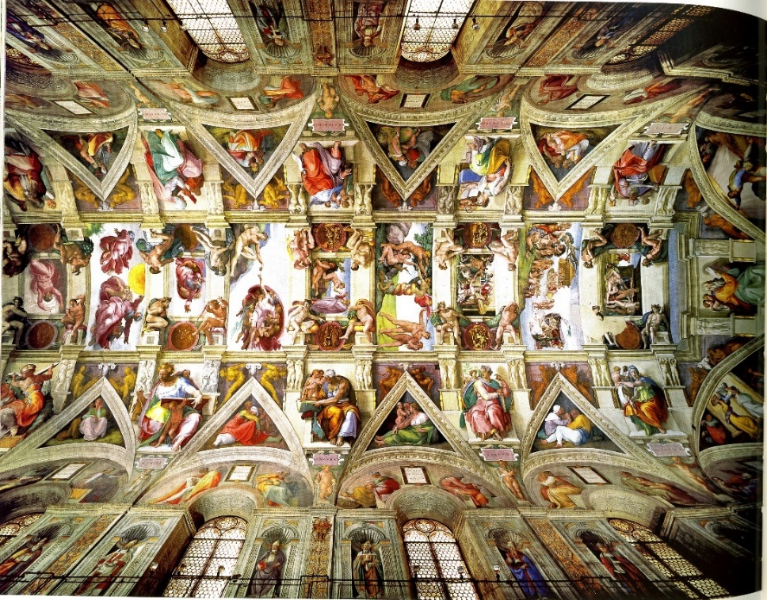
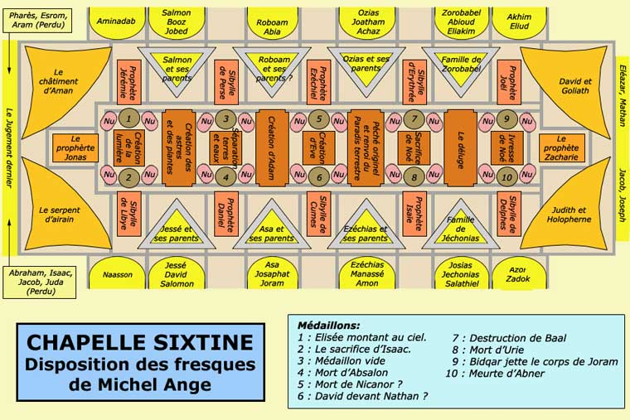
C’est ainsi que, de 1536 à 1541, le maître toscan exécuta ce qui apparaît comme son chef- d’oeuvre absolu aux yeux d’un grand nombre, le Jugement dernier ; une composition superbe et innovante où la foule des élus et des damnés semble prise dans un mouvement tourbillonnant autour de la figure sévère du Christ Juge. Sa réalisation entraîna la destruction de certaines fresques du Pérugin.
Visite online : http://mv.vatican.va/5_FR/pages/MV_Musei.html

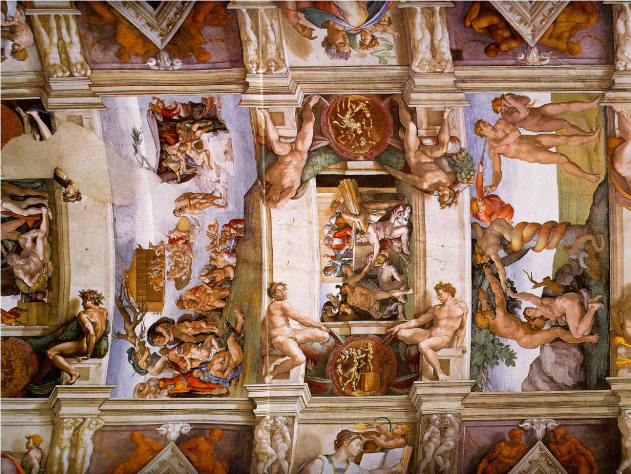

Nef : ancien (A) et nouveau (N) testament
Les scènes de l’A.T. (A) son en face des récits du N.T. (N) pour les éclairer et les approfondir, dans un rapport typologique : Moïse figure de Jésus – Christ accomplissement des promesses de Moïse.
Il manque les deux premières fresques effacées par le jugement dernier.

2.N Baptême de Jésus
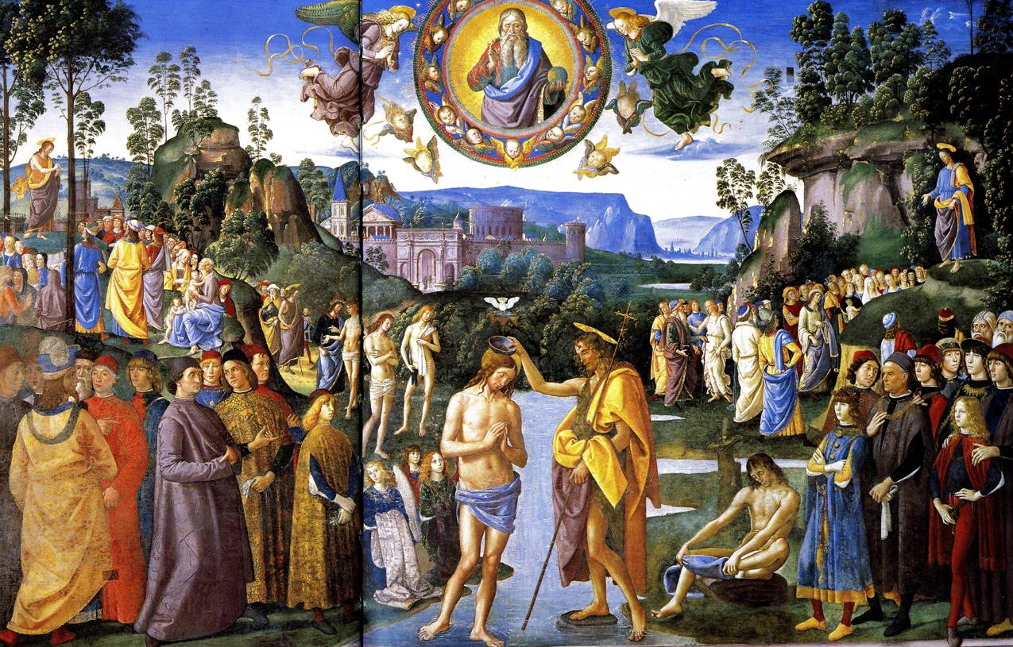
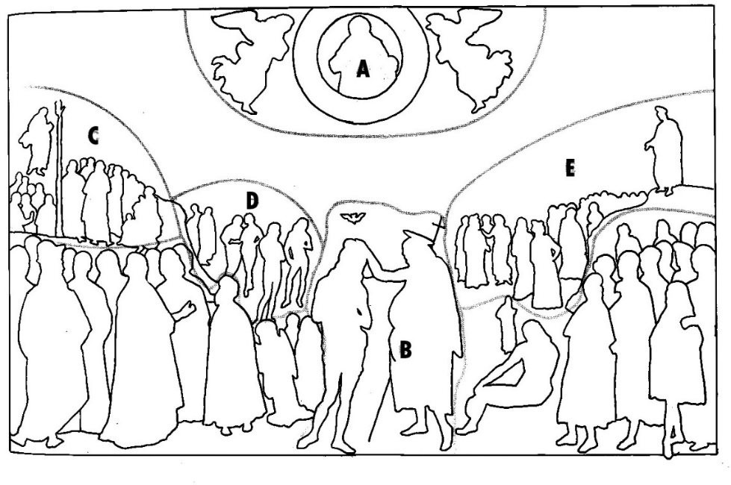
La fresque porte en haut le titre d’origine, découvert récemment, et le nom de l’auteur: «Institution de la nouvelle régénération au moyen du Baptême, faite par le Christ »
« Oeuvre de Pietro Perugino, de Citta della Pieve ». En haut, le groupe de l’Eternel (A). Au premier plan, le Baptême du Christ (B) qui a une colombe sur la tête (Matthieu 3,13).
Au second plan, le sermon du Précurseur (C), Jean-Baptiste descendant vers le Jourdain (D) et sermon du Christ (E). L’identification des personnes qui assistent à la scène centrale est incertaine.

2.A Retour et circoncision du fils de Moïse
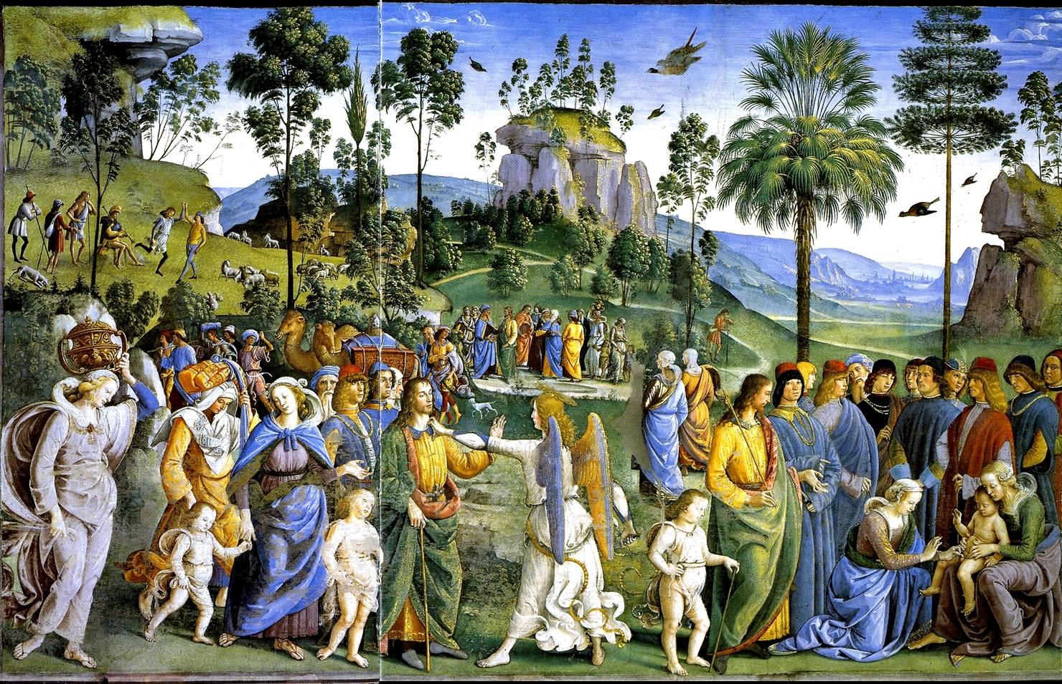
Le titre est « observation respectueuse de l’antique régénération accomplie par Moïse au moyen de la circoncision ».
Dans ce voyage de Moïse en Égypte, sont représentés sur un seul panneau les adieux à son beau-père Jethro et la circoncision de son deuxième fils Éliézer (en bas à droite).
Ainsi le parallèle entre les cérémonies de la circoncision et du baptême, entre le monde hébraïque et chrétien, souligne la dimension spirituelle du baptême, comme écrit par saint Augustin et d'autres Pères de l'Église, comme une sorte de « circoncision spirituelle » pour les enfants.

3.N Tentations de Jésus
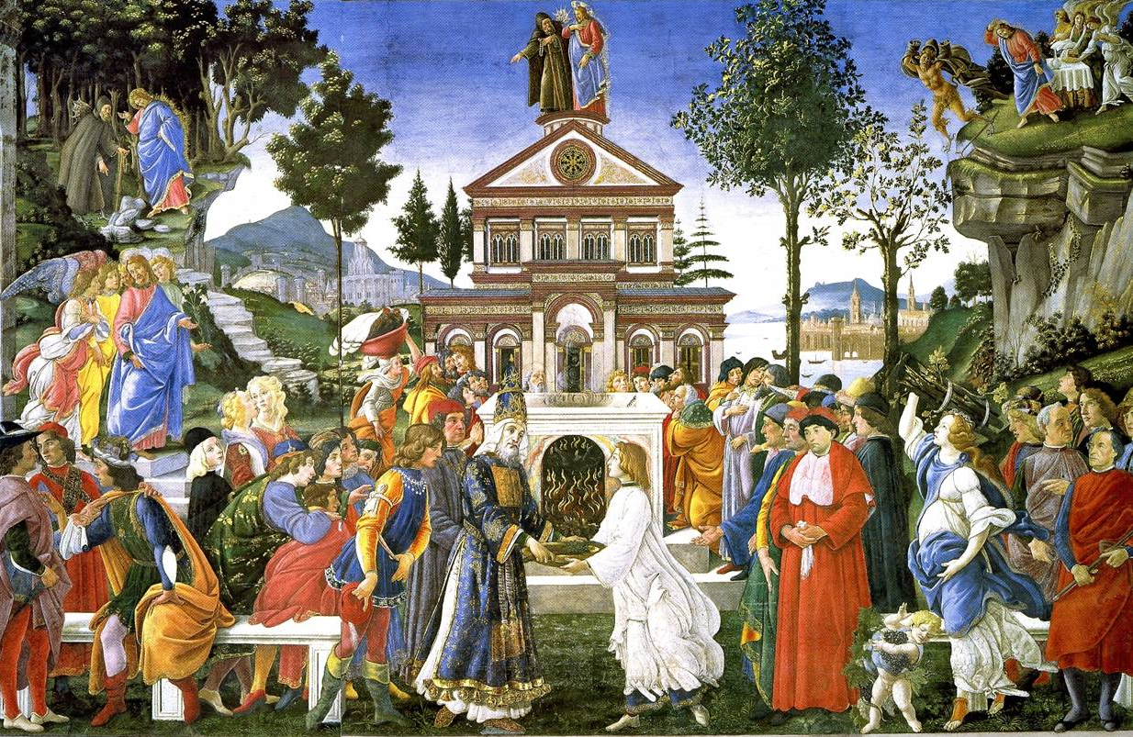
En haut : à gauche : la tentation de transformer le rocher en pain, au centre de se jeter du temple, à droite de se soumettre au diable.
En bas au centre : le sacrifice de purification journalier au Temple effectué par le prêtre (AT) ou sacrifice du lépreux purifié

3.A Tentations de Moïse = scènes de la vie de Moïse
7 scènes de la vie de Moïse :
- Moïse tue un Egyptien qui avait maltraité un de ses frères hébreux
L’hébreu maltraité est emmené par une femme (figure de l’Eglise) à l’abri dans la maison (Temple)
- Moïse s’enfuit dans le désert
- Moïse met en fuite les bergers qui empêchent les deux sœurs de faire boire le troupeau
- Moïse donne à boire au troupeau des deux filles de Jethro
- Moïse garde le troupeau de son beau-père Jethro
- Moïse retire ses sandales et rencontre Dieu dans le buisson ardent
- Moïse conduit le peuple hébreu
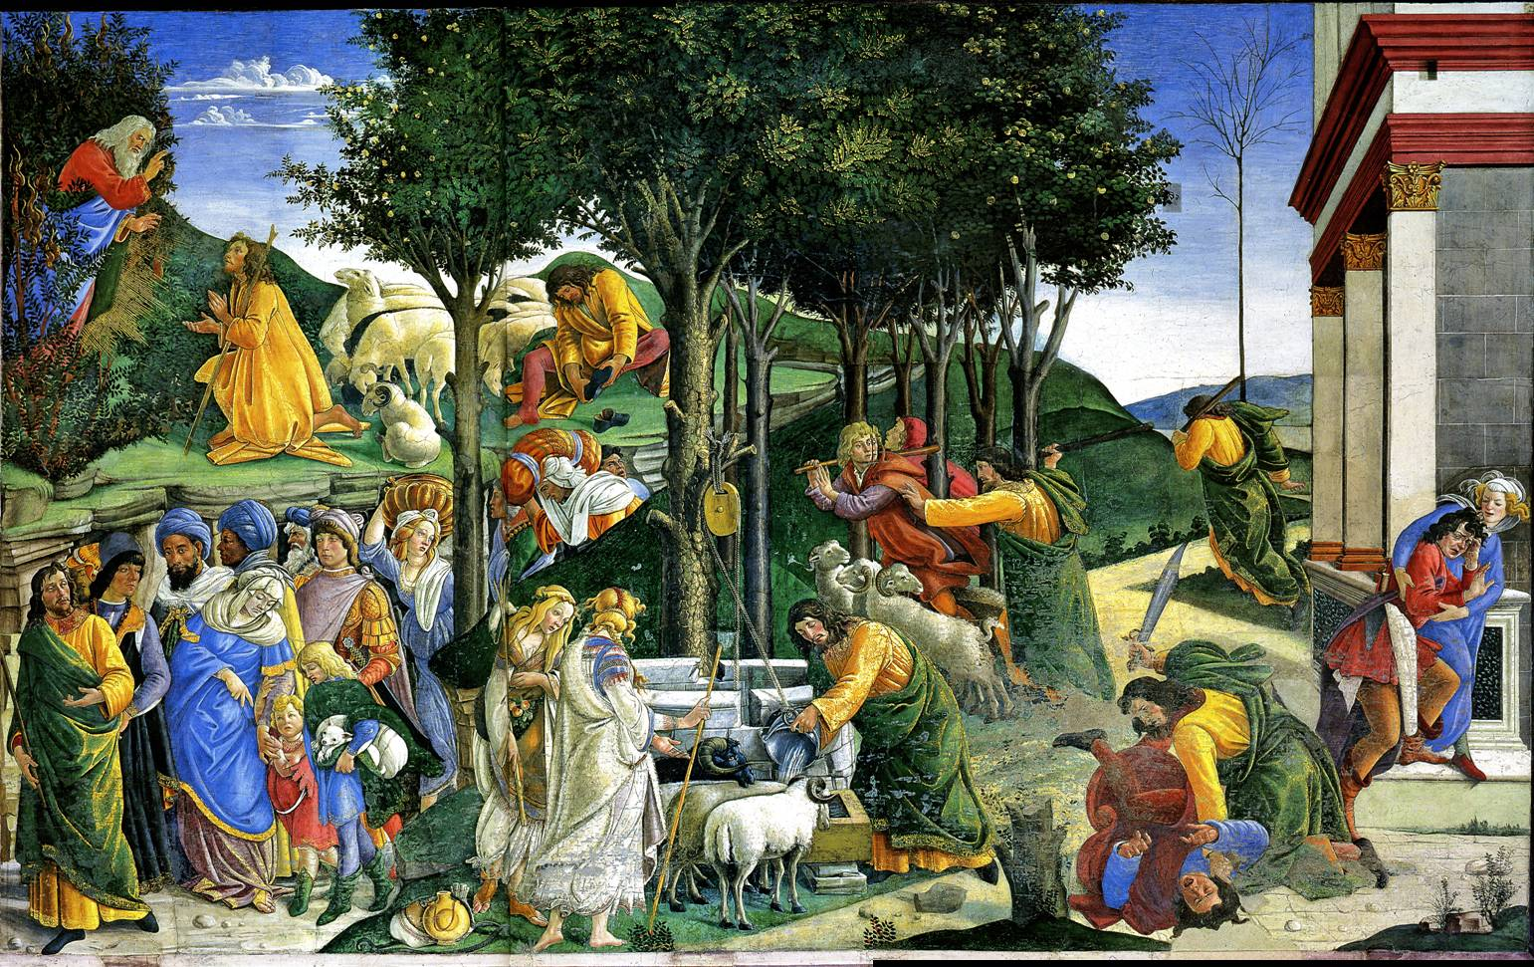
6
5
7
4
3
2
1
4.N Appel des apôtres
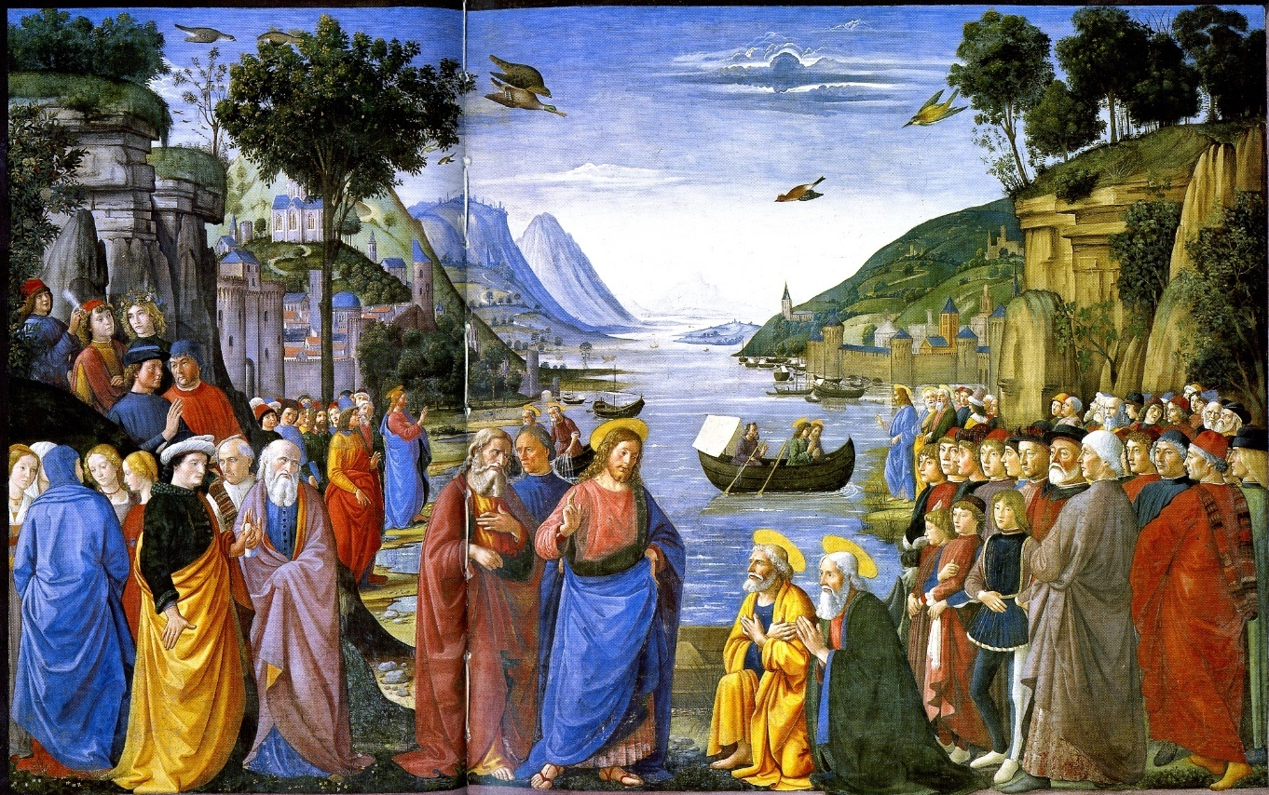
4.A Appel du peuple pour la fuite et la traversée de la mer Rouge
A droite Egypte : Moïse et Aaron tentent de convaincre pharaon de laisser partir le peuple. L’armée égyptienne engloutie dans les flots.
Au centre : le pilier de feu avec lequel Dieu a plongé dans la peur l’armée Egyptienne. Derrière un voilier en déroute.
A gauche Terre promise : Un arc en ciel souligne l’Alliance. Moïse, Myriam, Aaron chantent la louange Le peuple monte avec les chameaux par un défilé dans la terre promise.

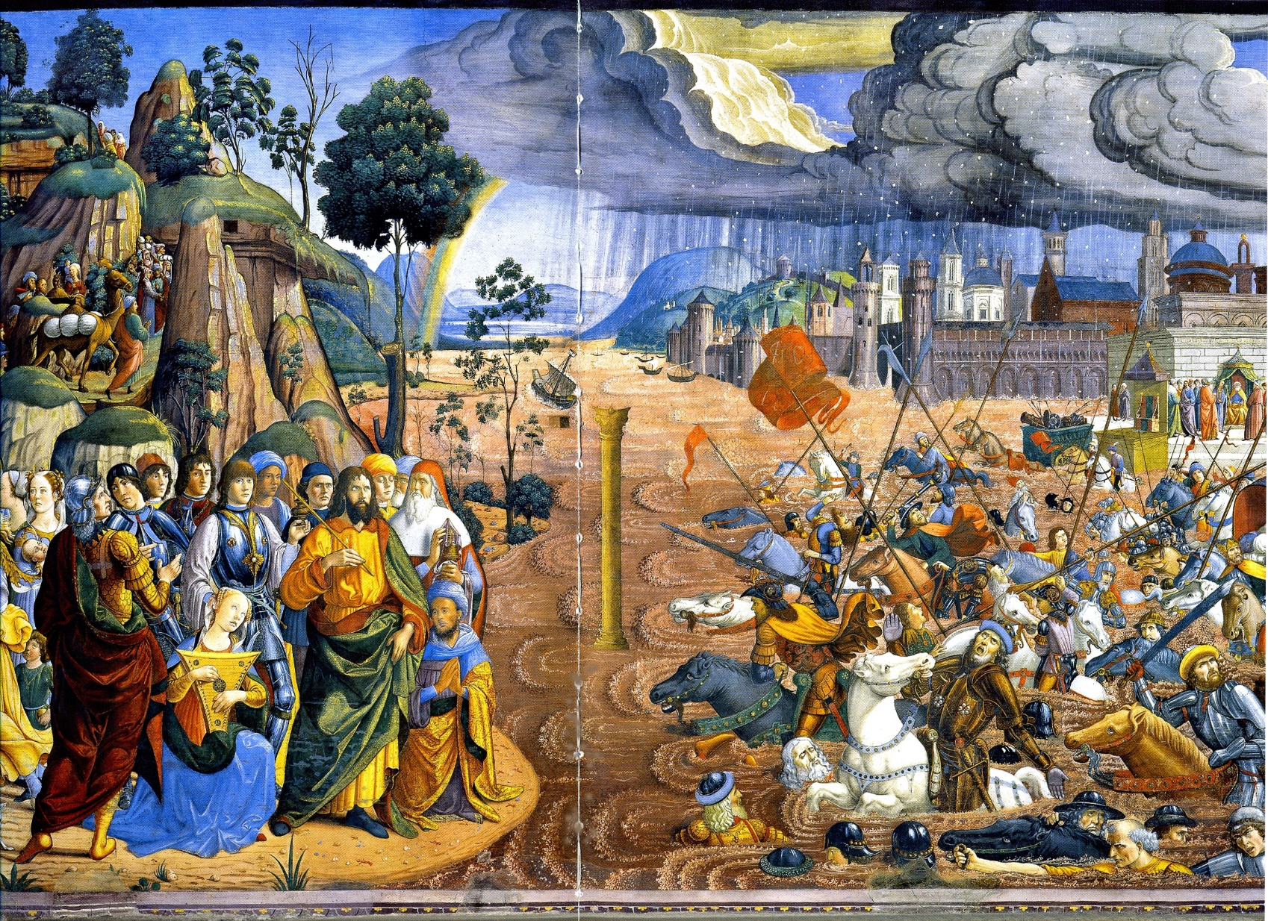
L’Egypte
La terre promise

5.N Le sermon sur la montagne et la guérison du lépreux (Cosimo Rosselli)
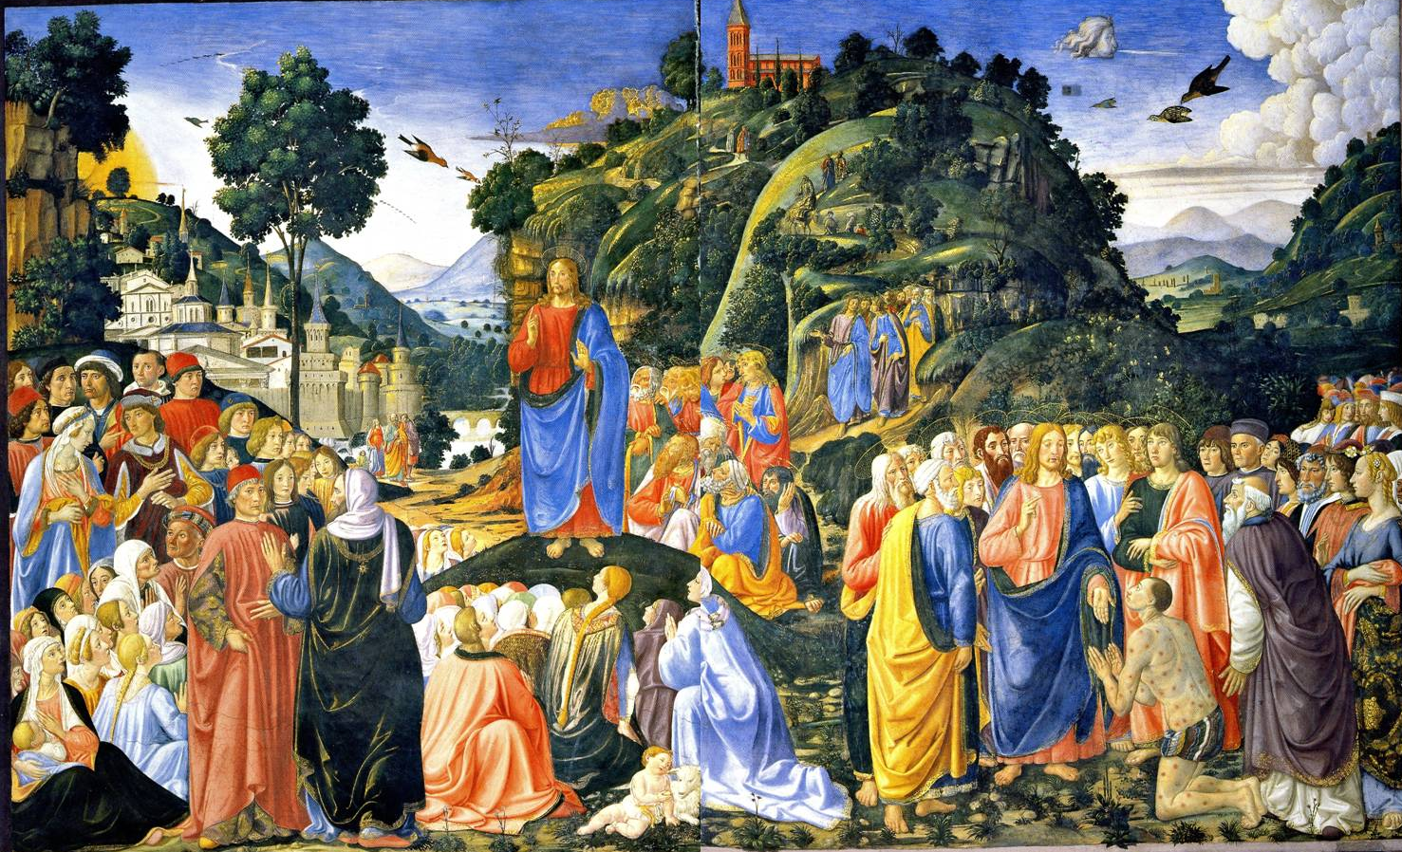
Au centre : Jésus sur la montagne enseigne la nouvelle loi : les Béatitudes à une foule nombreuse
A gauche : la foule avec des personnages de connu de l’époque (16e s.)
A droite : Jésus guérit un lépreux au milieu des 12 apôtres et de la foule.

5.A Le don de la loi / le veau d’or (Cosimo Rosselli)
- Don de la loi à Moïse par Dieu.
- Accueil de la loi par le peuple.
- Le veau d’or construit par Aaron en l’absence de Moïse.
- Moïse détruit les tables de la loi.
- Les idolâtres sont punis de mort.
- Retour de Moïse au camp du peuple élu.
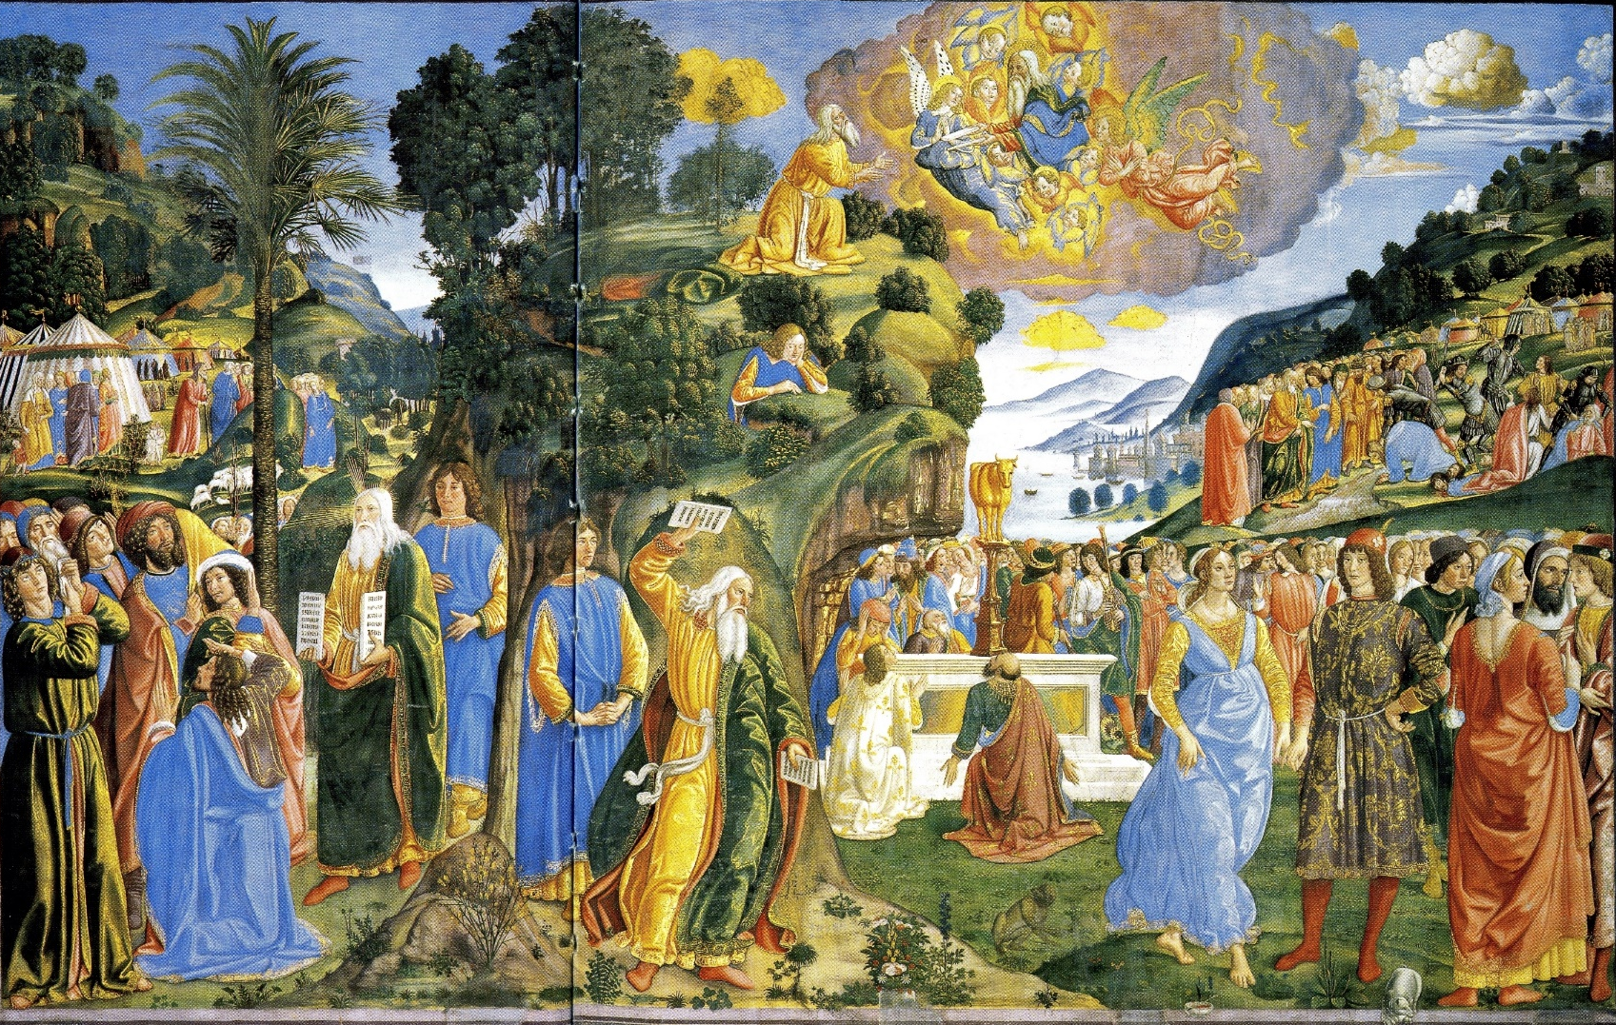
6
5
4
3
1
1

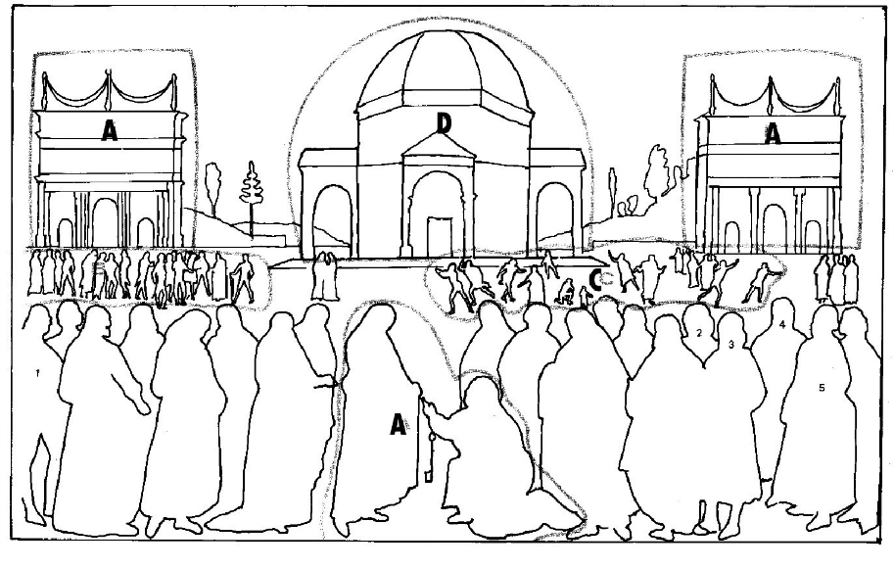
6.N Remise des clefs à St Pierre
En haut le titre : « Rébellion contre Jésus-Christ, Législateur ».
Le Christ, au premier plan, confère à Pierre la puissance des clés (Mt 16,19) (A). Derrière, sur le grand dallage de marbres polychromes, se déroule l’épisode de la pièce de monnaie de l’impôt (Matthieu 22,17 ss) (B) et la tentative de lapidation (Jean 8,59 - 10,31 ss) (C). Au fond domine le Temple de Jérusalem en style Renaissance (D) avec sur les côtés deux arcs imitant celui de Constantin (A), avec une inscription qui exalte Sixte IV comme émule de Salomon pour avoir construit la Sixtine, l’affirmant même supérieur, sinon par les richesses, au moins pour l’esprit religieux.
Parmi les personnages qui assistent à la scène, ont été identifiés: Alphonse de Calabre (1), le Pérugin (2), Pinturicchio (3), l’aide Bartolomeo della Gatta (selon d’autres Baccio Pontelli) (4) et l’architecte de la Chapelle Giovannino del Dolci (5).

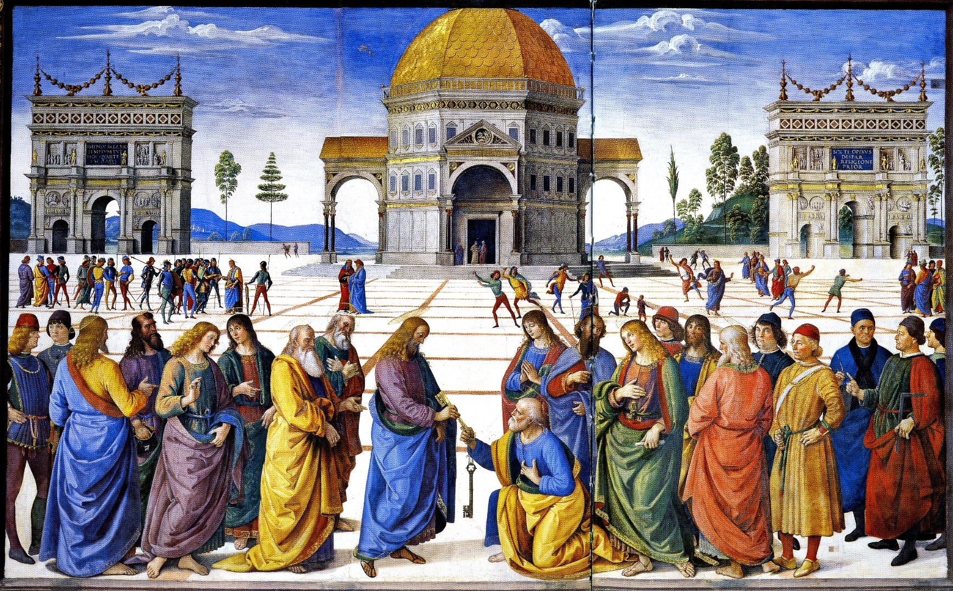

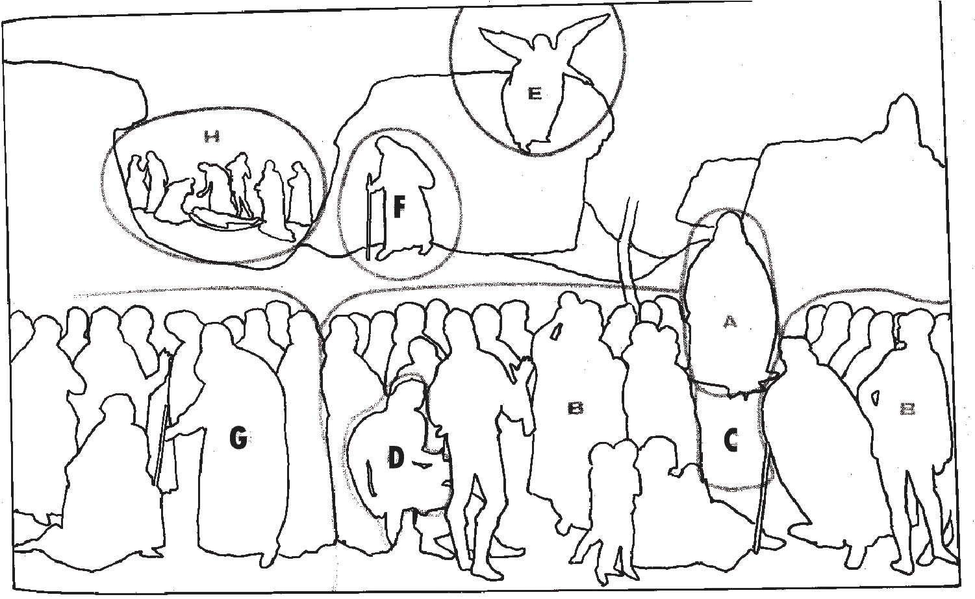
Le tableau porte le titre: «Répétition de la Loi écrite, faite par Moïse ». Parvenu près de sa fin, le Prophète, assis sur un trône (A), avec le Volume de la Loi, la répète pour le peuple attentif et la lui recommande (B).
A ses pieds, dans un écrin, les Tables du Sinaï et la corbeille de la manne (C). Au centre, un jeune homme (D) représente peut-être la Tribu de Lévi, exclue de la division de la Terre Promise, parce que destinée d vivre seulement des revenus du culte. En haut, sur le Mont Nebo, Moïse regarde

6.A Rébellion contre Moïse auteur de la loi écrite
- Les rebelles, Irrités par leur longue pérégrination dans le désert, ils exigent la démission de Moïse prêt à le lapider (pierre). Josué protège Moïse.
- Chacun des lévites doit allumer son encensoir et seul celui dont l’encens n’est pas brulé est reconnu par Dieu comme digne. Aaron est seul jugé digne, son encensoir chasse les autres.
- Châtiment de Coré, Datân et Abiram ils sont renversés et leur encensoir tombe. Les rebelles chassé de l’autel sont engloutis dans la terre. (Nb 16,31-35). Seuls les deux fils de Coré innocents (sur un nuage) sont épargnés

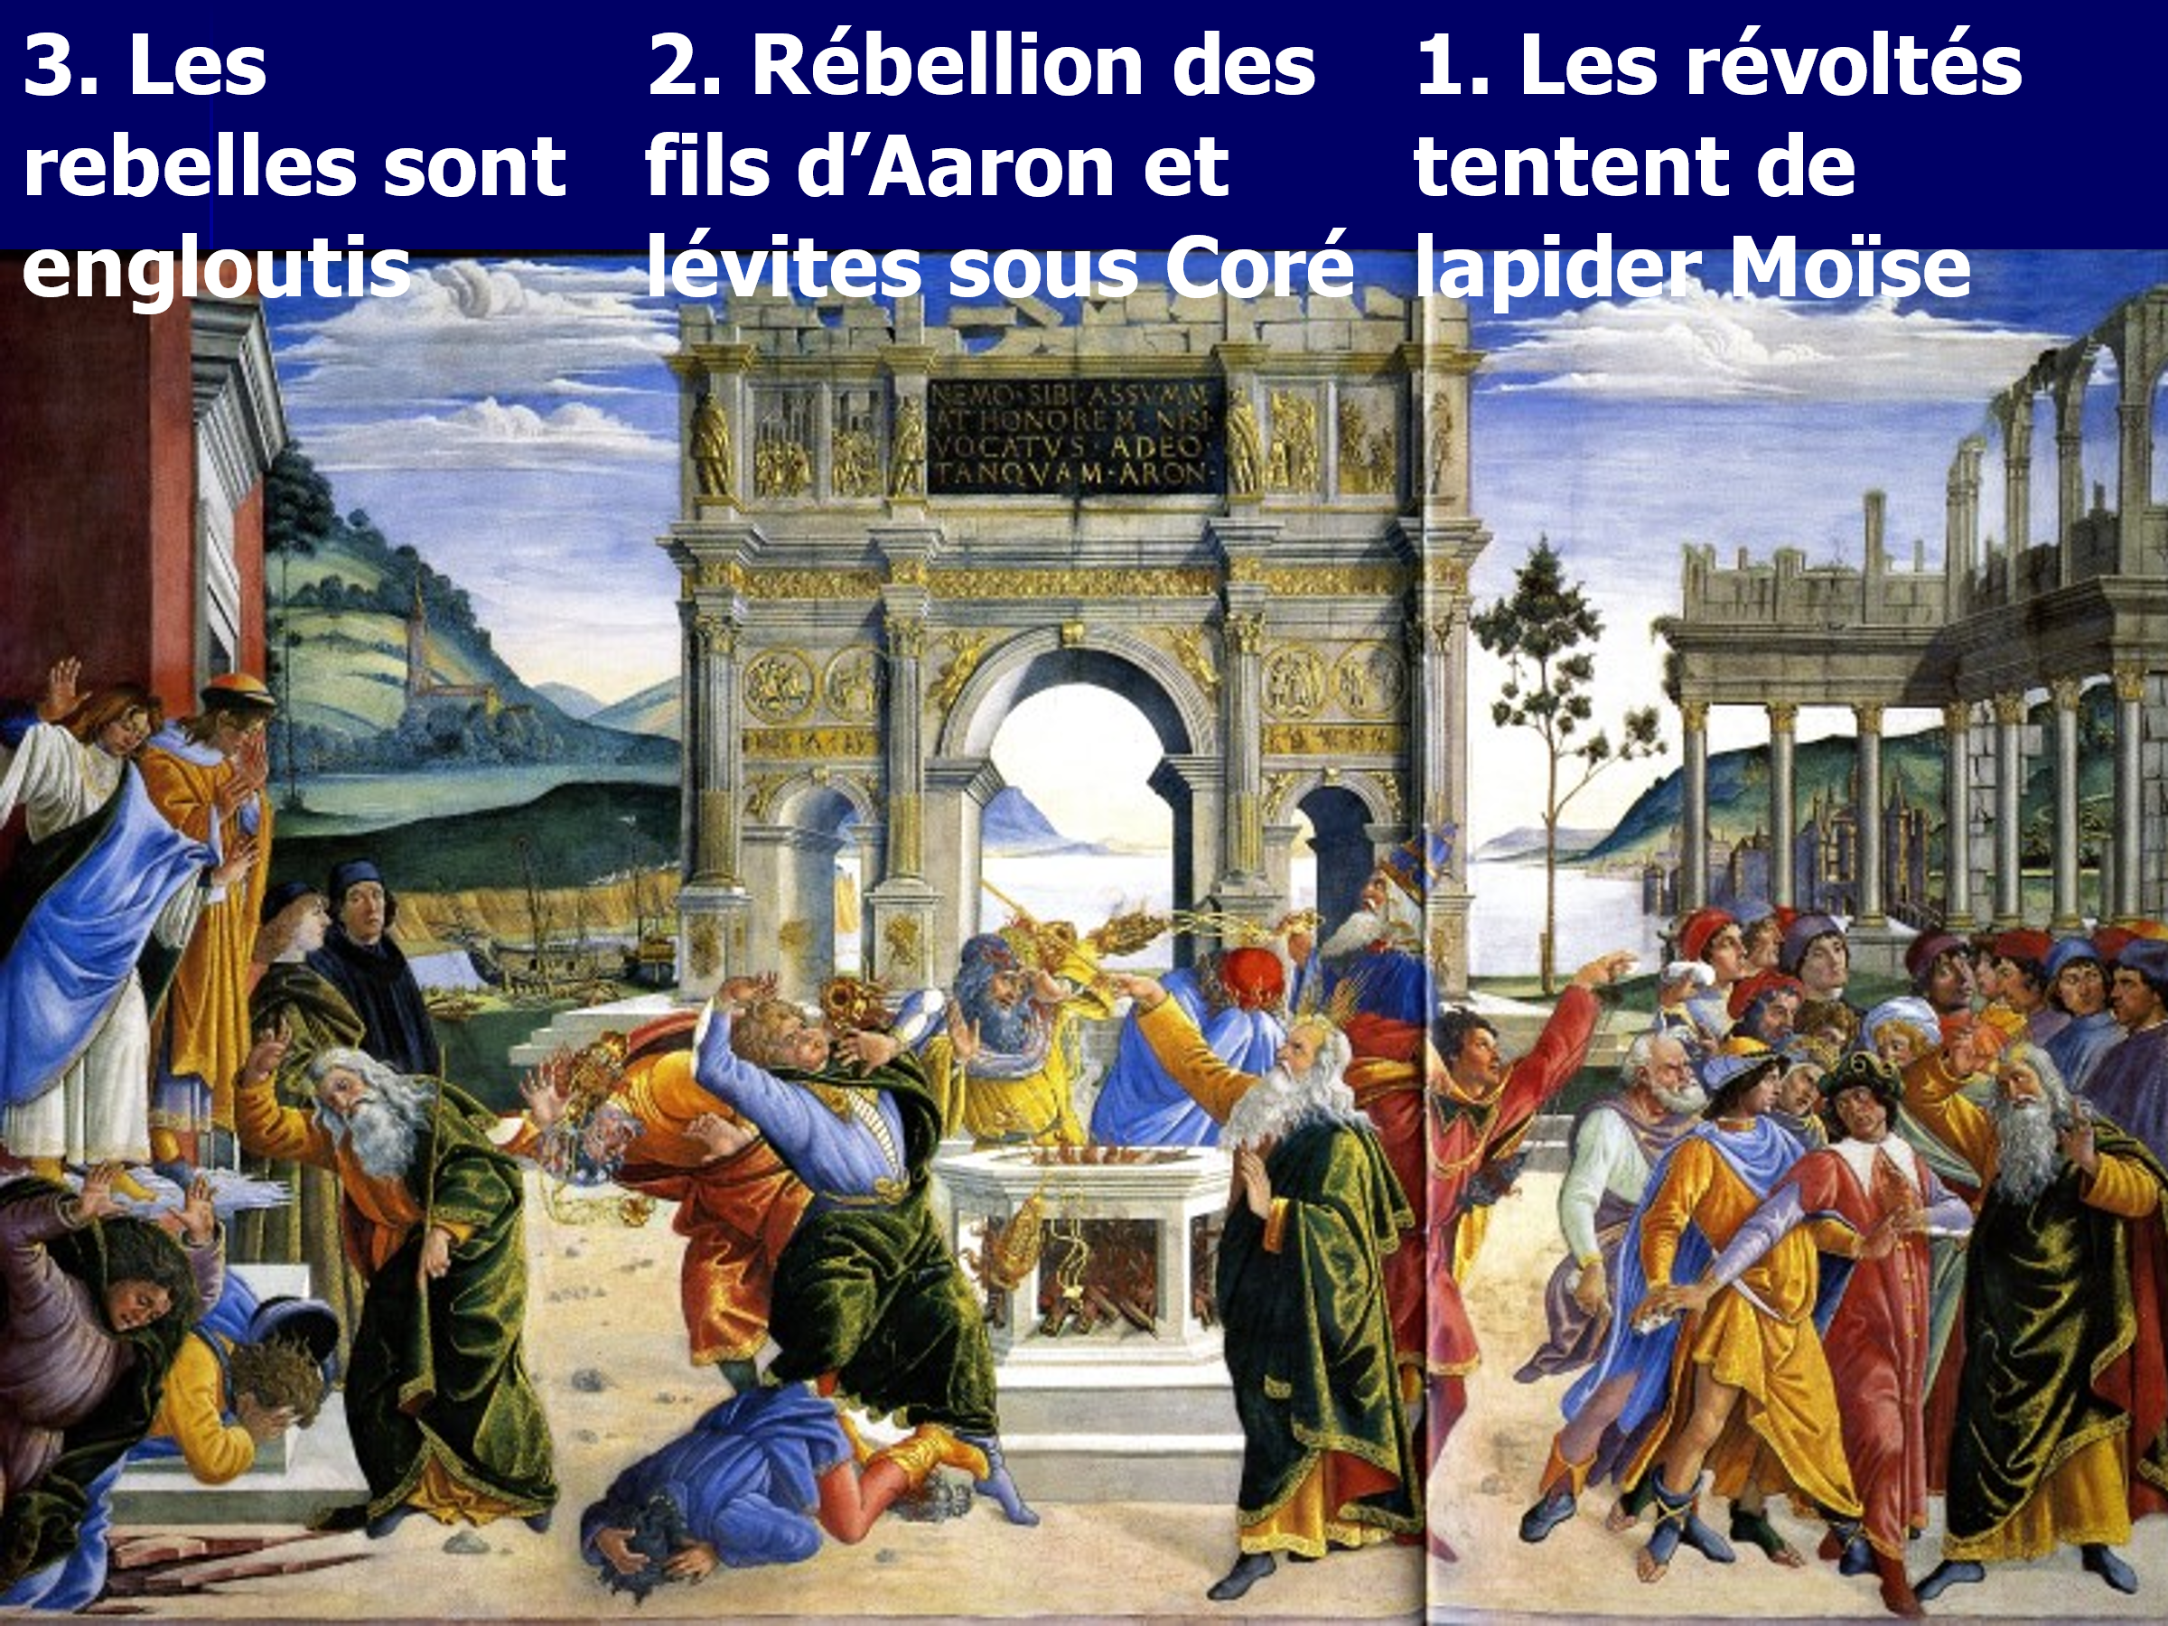

7.N Sainte cène et dans les fenêtres : la passion (Cosimo Rosselli)
- Au monts des oliviers l’agonie
- L’arrestation au jardin des oliviers : le baiser de Judas (perversion de l’amour) et Pierre qui coupe l’oreille du serviteur avec son épée (défendre par ses propres forces)
- La crucifixion avec les deux bandits
A la dernière cène, les apôtres sont disposés par groupe de deux, sauf Pierre à la droite du Christ. Seul Judas, en face du Christ, est de l’autre côté de la table (comme déjà sur le départ).

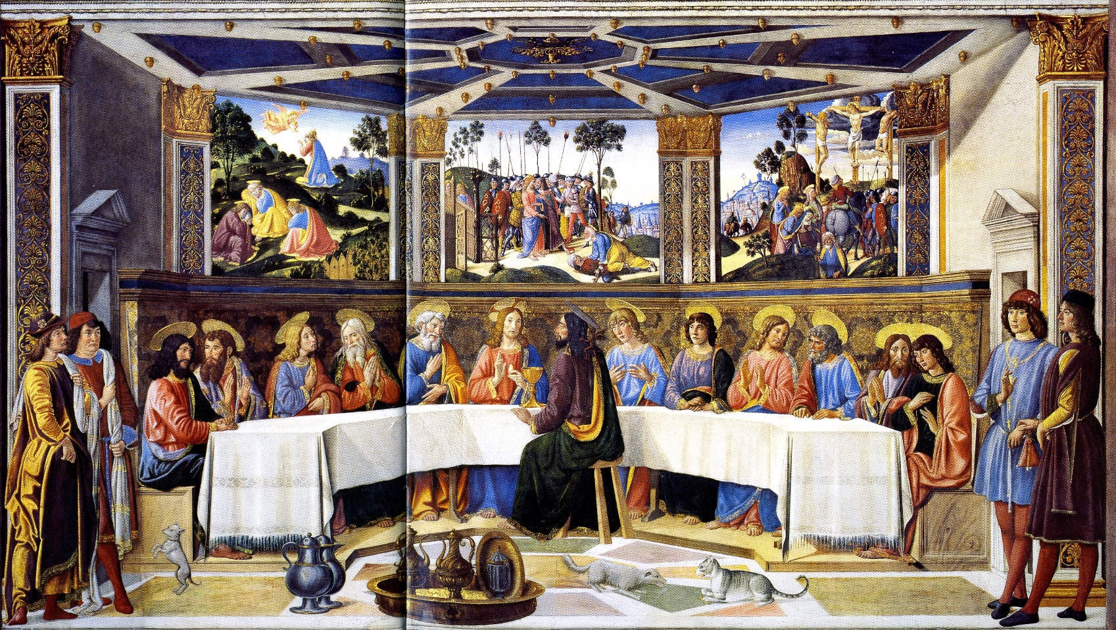
3
2
1

7.A Répétition de la loi écrite de Moïse (Luca Signorelli)
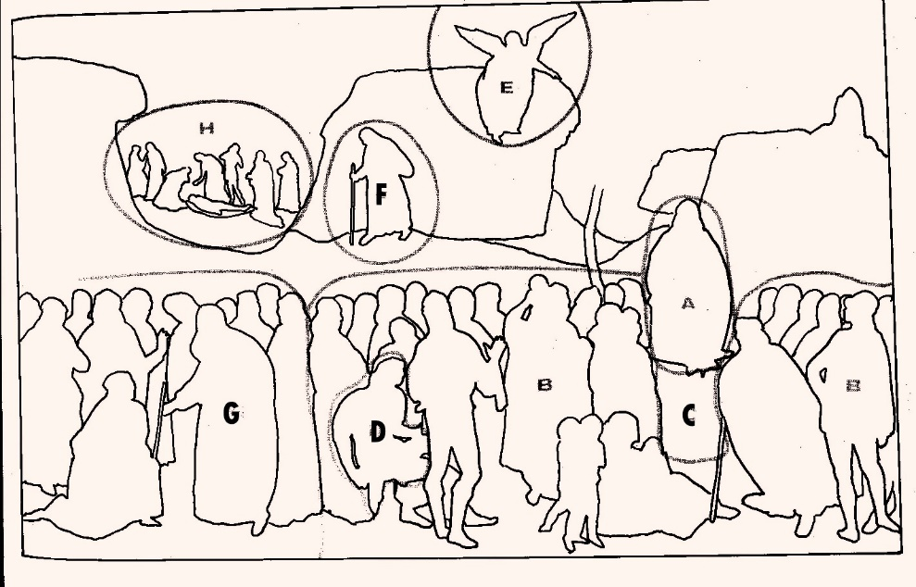
Derniers actes de la vie de Moïse.
Parvenu près de sa fin, Moïse, assis sur un trône (A), avec le livre de la Loi, la répète pour le peuple attentif et la lui recommande (B).
A ses pieds, dans un écrin, les Tables du Sinaï et la corbeille de la manne (C).
Au centre, un jeune homme (D) représente peut-être la Tribu de Lévi, exclue de la division de la Terre Promise, parce que destinée à vivre seulement des revenus du culte. En haut, sur le Mont Nebo, Moïse regarde la Terre Promise (E) que ses pieds ne fouleront pas. Puis, descendant de la montagne (F), il remet à Josué le bâton du commandement (G) et meurt (H) à Moab, à l’âge de 120 ans.
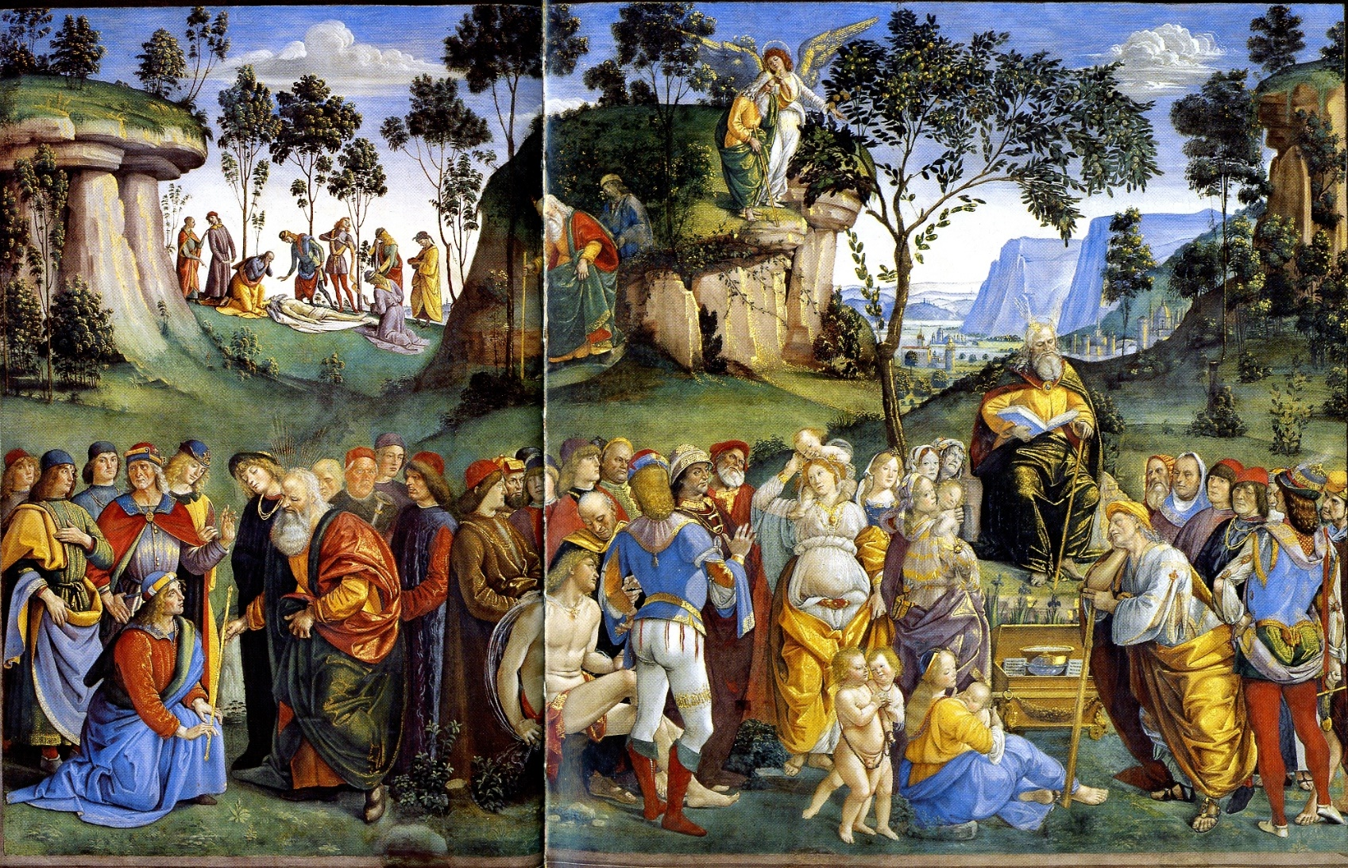

Basilique Sainte Marie Majeure
La légende raconte que dans la nuit du 5 août 336, les ayant visités en songe, la Vierge demanda au pape saint Libère et à un noble romain de lui ériger un sanctuaire en haut de l’Esquilin (l’ancien mont Cispius) qu’ils rêvèrent couvert de neige. Au matin, ayant constaté qu’il avait vraiment neigé, le pape ordonna de construire une église qui couvrît toute la surface du sol enneigé. On l’appela la basilica Liberiana en honneur du pape, et Santa Maria ad Nives en souvenir du prodigieux événement. En réalité, cette fondation ne correspond pas historiquement parlant à celle de la basilique Sainte-Marie-Majeure qui aurait été consacrée à la mère de Dieu après le Concile d’Ephèse (en 431) par le pape Sixte III.
Visite online : http://www.vatican.va/various/basiliche/sm_maggiore/fr/storia/intro duzione.htm
Chapelle Sixtine
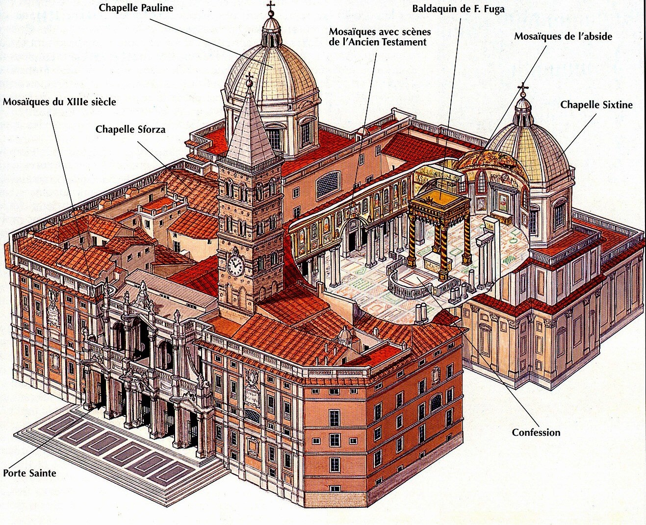
Le fond de la nef ouvre sur la Chapelle Sixtine, commandée à Domenico Fontana par Sixte Quint en 1585 pour y placer son monument funéraire près duquel se tient le tombeau d’un autre pape, saint Pie V. Cette chapelle, construite dans l’esprit de la Contre-Réforme et décorée de marbres provenant du Septizodium sur le Palatin, est surmontée d’une coupole et comprend deux petites chapelles latérales. De là on peut descendre dans l’Oratoire de la Sainte Crèche qui, initialement, abritait les reliques du berceau de l’Enfant Jésus et accueille aujourd’hui une belle crèche dont les statues de Saint Joseph, des mages, du boeuf et de l’âne sont d’Arnolfo di Cambio. Celles de la Sainte Vierge et du Petit Jésus sont de Valsoldo. C’est ici, dans la tombe de sa famille, derrière une simple inscription, que repose Gian Lorenzo Bernini, le Bernin. Parfaitement symétrique à la Chapelle Sixtine, la Chapelle Pauline se dresse dans la nef gauche. Commandée par le pape Paul V pour recevoir son tombeau, elle fut achevée en 1611 par Flaminio Ponzio qui reprit le modèle de la Chapelle Sixtine sa jumelle. Mais elle contient des oeuvres d’une plus grande valeur encore car sa décoration fut exécutée par des maîtres du maniérisme finissant et du baroque. Ainsi la coupole fut-elle peinte à fresque par Cigoli et les pendentifs par le Cavalier d’Arpin, tandis que les peintures qui agrémentent la partie inférieure de la chapelle sont de Guido Reni et Passignano. L’autel est dû au génie de Rainaldi, s’orne quant à lui de superbes décors en pierres dures et d’un bas-relief : le Pape Libère traçant le périmètre de la basilique, pour lequel Maderno s’inspira d’une mosaïque de la façade. Objet d’innombrables remaniements au fil des siècles, l’église ne conserve pas moins son aménagement de basilique paléochrétienne et offre en raccourci une histoire de l’art et de l’architecture, de la période romane jusqu’au baroque finissant.
Dès la façade, cette association d’éléments disparates est spectaculaire : le portique de Ferdinando Fuga (18e siècle) cache en effet la façade de la basilique médiévale, caractérisée par de splendides mosaïques polychromes du 13e siècle relatant le Miracle de Sainte Marie de la Neige. Le contraste se retrouve dans la juxtaposition des deux bâtiments du 17e siècle qui cernent la façade avec le haut campanile qui, malgré sa forme romane, date du 14e siècle. Du 17e siècle également, la façade
La nef : 36 mosaïques de l’A.T et du N.T.
Sur les murs de la nef médiane, ce sont trente-six panneaux (d’origine mais très retouchés) qui représentent des scènes de l’Ancien Testament; tandis que dans l’abside, les mosaïques originelles de l’arc triomphal figurent des épisodes de la vie de Jésus. Celles qui décorent la calotte de l’abside reproduisent le couronnement de la Vierge et furent réalisées en 1295 par Jacopo Torriti, auteur des mosaïques qui décoraient à l’origine l’abside de Saint-Jean-de-Latran. D’un grand intérêt également, le baldaquin réalisé par Ferdinando Fuga, et la confession, refaite au 19e siècle par Vespignani pour recevoir la relique du berceau de l’Enfant Jésus. Une profusion d’oeuvres d’art de toutes les époques ornent les nefs collatérales et leurs chapelles ; trop peut-être pour qu’on puisse les apprécier en une seule visite.
A l’entrée de la nef droite on remarque le Baptistère construit par Flaminio Ponzio en 1605; il est orné de fresques par Passignano et de sculptures d’une grande valeur. Le fond de la nef ouvre sur la Chapelle Sixtine, commandée à Domenico Fontana par Sixte Quint en 1585 pour y placer son monument funéraire près duquel se tient le tombeau d’un autre pape, saint Pie V. Cette chapelle, construite dans l’esprit de la Contre-Réforme et décorée de marbres provenant du Septizodium sur le Palatin, est surmontée d’une coupole et comprend deux petites chapelles latérales. De là on peut descendre dans l’Oratoire de la Sainte Crèche qui, initialement, abritait les reliques du berceau de l’Enfant Jésus et accueille aujourd’hui une belle crèche dont les statues de Saint Joseph, des mages, du boeuf et de l’âne sont d’Arnolfo di Cambio. Celles de la Sainte Vierge et du Petit Jésus sont de Valsoldo. C’est ici, dans la tombe de sa famille, derrière une simple inscription, que repose Gian Lorenzo Bernini, le Bernin.
Parfaitement symétrique à la Chapelle Sixtine, la Chapelle Pauline se dresse dans la nef gauche. Commandée par le pape Paul V pour recevoir son tombeau, elle fut achevée en 1611 par Flaminio Ponzio qui reprit le modèle de la Chapelle Sixtine sa jumelle. Mais elle contient des oeuvres d’une plus grande valeur encore car sa décoration fut exécutée par des maîtres du maniérisme finissant et du baroque. Ainsi la coupole fut-elle peinte à fresque par Cigoli et les pendentifs par le Cavalier d’Arpin, tandis que les peintures qui agrémentent la partie inférieure de la chapelle sont de Guido Reni et Passignano. L’autel du au génie de Rainaldi, s’orne quant à lui de superbes décors en pierres dures et d’un bas- relief, le Pape Libère traçant le périmètre de la basilique, pour lequel Maderno s’inspira d’une mosaïque de la façade médiévale. La belle Vierge de facture byzantine qui orne l’autel est censée avoir été peinte par saint Luc.
Autre merveille parmi les nombreux chefs-d'œuvre de cette église, la Chapelle Sforza fut dessinée par Michel-Ange en 1546, l’année de sa mort, et réalisée par un de ses élèves, Giacomo Della Porta.

Arc triomphal et tympan
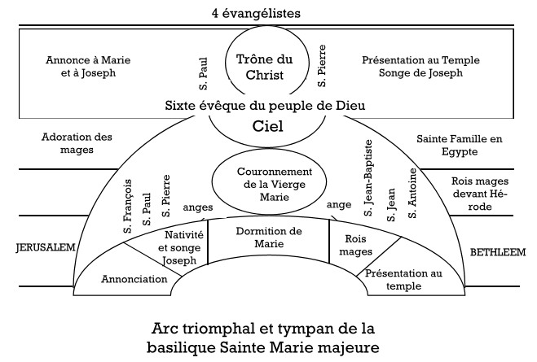
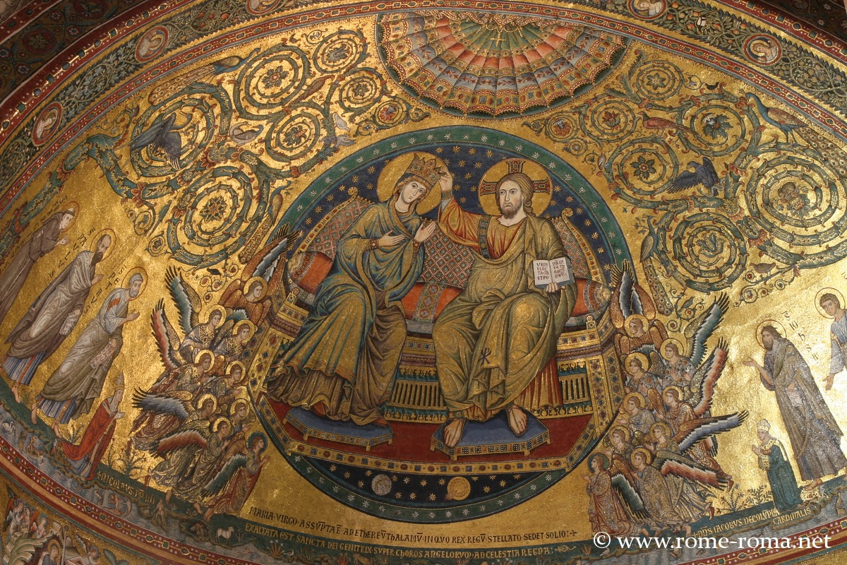

Basilique saint-Clément
Cette église, une des plus anciennes de Rome, se compose de deux sanctuaires superposés sous lesquels s’étendent de grands souterrains où ont été découverts les vestiges de constructions romaines de l’époque impériale et un Temple de Mitra (dieu Perse) (mitraenum) datant du 3e siècle.
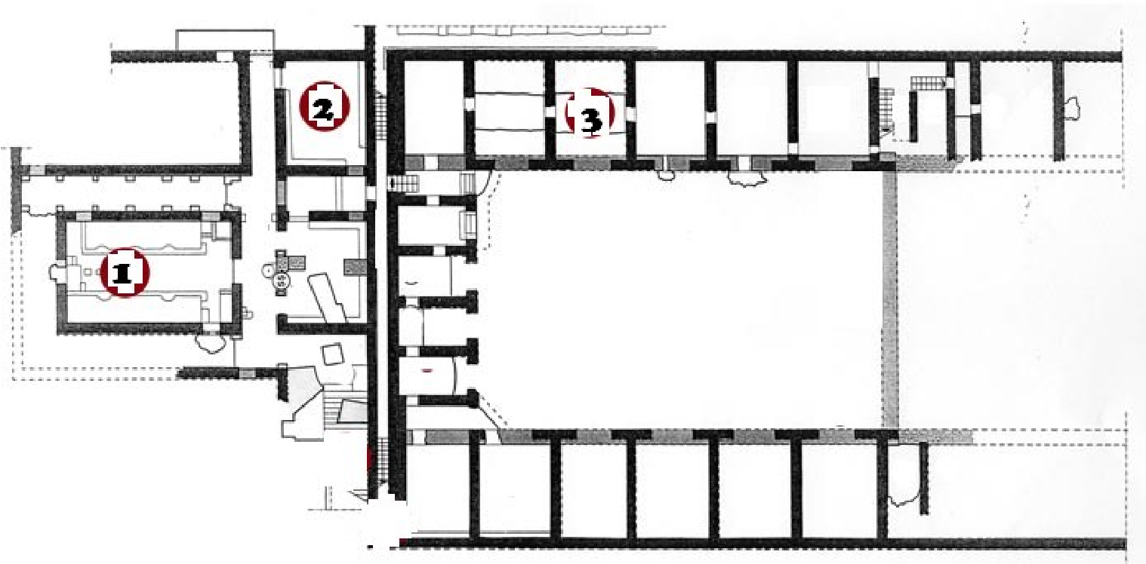
1. Mitraenum = temple à Mitra 2. Ecole de Mitra 3. Maison romaine avec blocs de tuf.
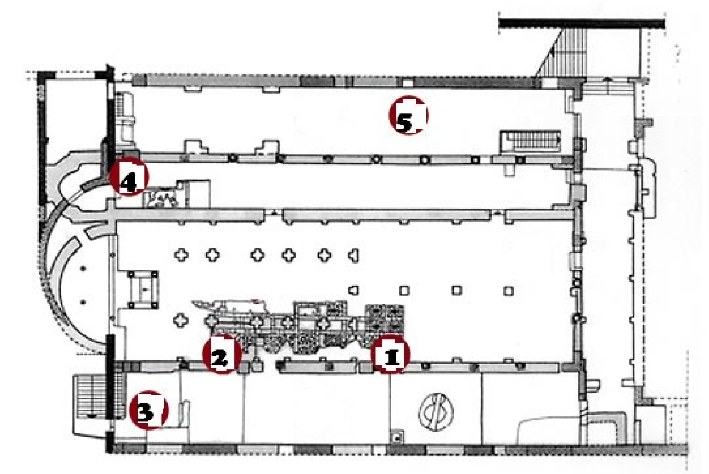
1. La légende de St Alexis
2. L’histoire de St Clément
3. Mosaïque et tombe de St Cyrille
4. La descente du Christ au séjour des morts
5. Madonne à l’enfant 8e s
Basilique inférieure
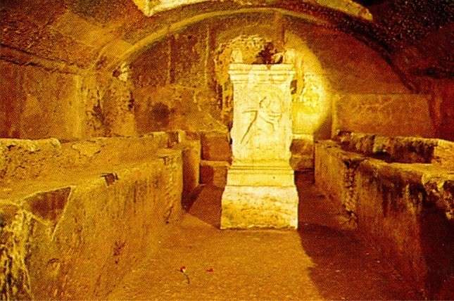
Une de ces constructions était sans doute la demeure de Clément, saint martyrisé sous Dioclétien et dont les reliques furent conservées dans l’église construite à cet effet au 4e siècle. Il s’agit de l’actuelle basilique inférieure, un lieu de culte important pendant tout le Moyen Age qui vit se dérouler de nombreux conciles ecclésiastiques. Elle se présente comme une église à trois nefs précédées d’un atrium et d’un narthex, tous deux décorés de fresques. Dans le narthex, les peintures murales du 11e siècle représentent le Miracle de saint Clément (les créatures marines sont impressionnantes malgré leur naïveté), la Translation du corps de saint Cyrille et Saint Méthode en gloire. Les fresques des nefs de l’église sont de la même époque. Dans la nef centrale, l’une d’elles narre la Légende de saint Alexis (1) qui, après avoir choisi la vie d’ermite, serait revenu chez lui pour y servir et, ne se faisant reconnaître qu’avant de mourir, aurait dormi des années durant sous un escalier. Une autre peinture de valeur illustre la Légende de saint Clément (2) et nous le montre disant la messe dans les catacombes. Les soldats venus l’arrêter sont aveuglés et, croyant le saisir, enserrent une colonne.
Très intéressant le mitraenum, nous montre que la Rome d’alors était ouvert aux autres religions, cultes, venu de Perse.
La basilique supérieure
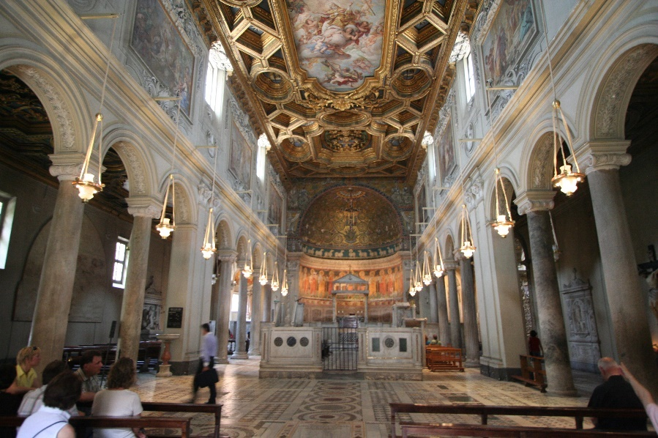
Elle fut construite au 12e siècle, sous Pascal II, au-dessus de la première qui, détruite par les Normands en 1084, s’était enfouie. Cette seconde église, qui contraste beaucoup avec l’autre, fut richement décorée par Carlo Stefano Fontana dans le style baroque le plus somptueux du 18e siècle. Elle conserve pourtant son architecture d’origine en de nombreux endroits. La schola cantorum, par exemple, présente encore de alors que d’autres proviennent de la basilique inférieure. Ici, ce ne sont pas les fresques qui ont la vedette mais les mosaïques cosmatesques: dans le beau pavement, dans le candélabre torsadé, dans les ambons, dans le ciborium et dans l’édicule du maître-autel (de 1299). Mais l’oeuvre des Cosmati est surtout présente dans l’abside (2) qui est restée pratiquement intacte depuis le 12e siècle et où le siège épiscopal rehaussé de mosaïques vient interrompre un long banc de marbre. Dans la conque, au-dessus d’une belle fresque calotte, on admire une mosaïque représentant l’Agneau mystique avec les douze brebis et le Triomphe de la Croix.
Superbe témoignage des travaux menés à la Renaissance, la Chapelle Sainte-Catherine (3) recèle de magnifiques fresques datant d’après 1420 que les critiques attribuent à Masolino da Panicale, maître de Masaccio (qui y collabora peut-être). Les scènes majeures sont celle de la Crucifixion et les Histoires de la vie de sainte Catherine.
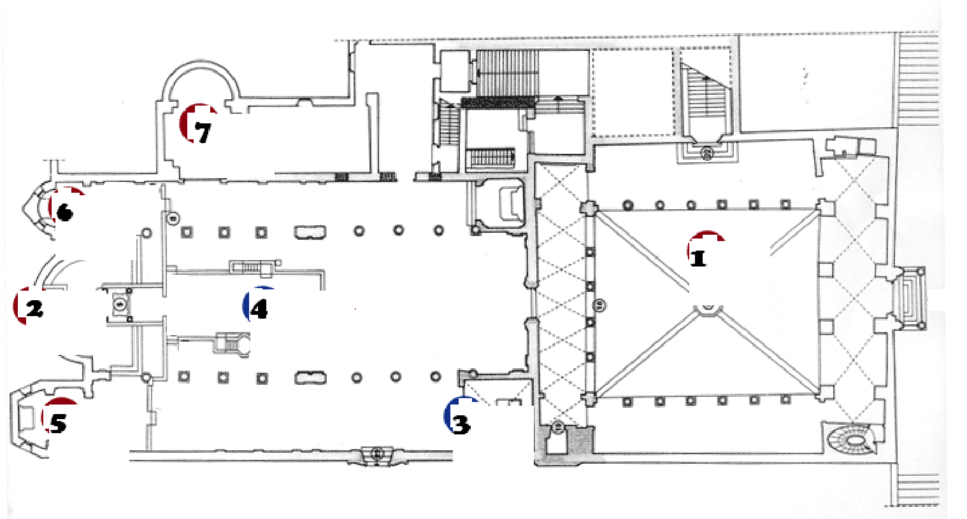
1. Cloître du 12e s.
2. Mosaïque de l’abside du 12e s. 3. Chapelle Ste Catherine
4. La schola cantorum
5. La Madonne avec l’enfant et St Jean-Baptiste de Jacopo

La croix arbre de vie
La magnifique mosaïque qui surmonte la fresque du 12es. représentant le Christ, la vierge Marie et les 12 apôtres, est certainement une reproduction et un remaniement de la mosaïque de la basilique antérieure du 4e-5e s.
La manière typique du 6e s. de représenter la croix comme le nouvel arbre de Vie, planté par le Christ sur la colline du Paradis, d'où jaillit le fleuve qui se divise en quatre bras (Phision, Gehon, Tigre, et Euphrate) et qui arrose le jardin originel (Genèse 2,10-14) et le monde entier.
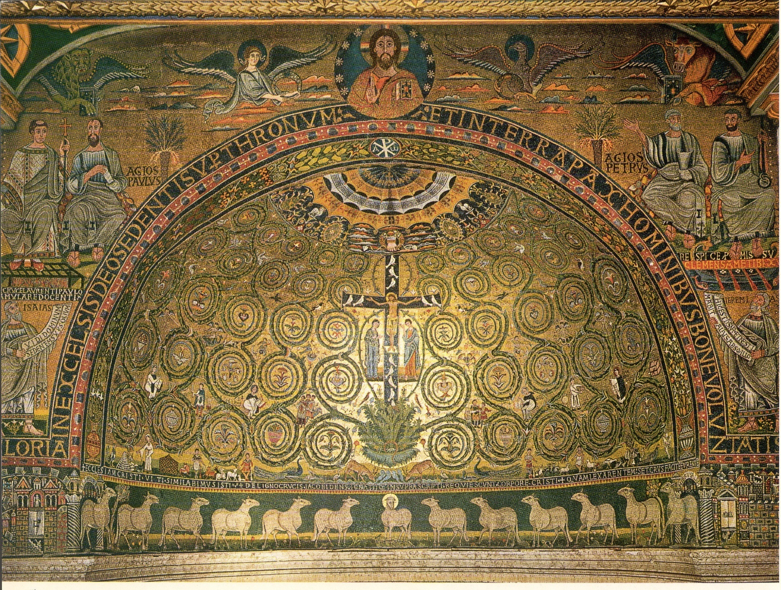

La mosaïque du 12es. a été réalisée par un groupe d’artistes sous la direction d’un maître unique, dans une fraîcheur et une vitalité qui expriment une inspiration théologique profonde rare pour l’époque. Elle représente toute l’histoire du salut centrée sur l’Incarnation du Fils de Dieu et son sacrifice rédempteur sur la Croix (Rédemption) Le Verbe de Dieu, annoncé par les prophètes, est prêché par les évêques et les docteurs de l'Église (partie moyenne de l'abside). Nourris par la doctrine, le Sacrifice et les sacrements de la croix, les fidèles peuvent rejoindre les sommets de la vie spirituelle représentés symboliquement dans la partie supérieure de l'abside. Ainsi ils se préparent à la mort, à la rencontre avec le Christ Juge et à l'entrée dans la vie éternelle où les saints les ont précédés. Leurs actions seront jugées à la lumière de la vérité révélée par Dieu, comme la rappellent les quatre évangélistes (arc triomphal). La rencontre entre le ciel (arc triomphal) et la terre (abside) se fait dans la main de Dieu le Père qui dirige le cours de l'histoire et offre la couronne de la victoire à son Fils Jésus-Christ et à tous ceux qui le suivent comme « Lumière de la vie ». Le symbolisme, profond et riche, et l'harmonieuse disposition des cubes de marbre coloré et de verre font de cette mosaïque un des chefs-d’œuvre de l'art chrétien.
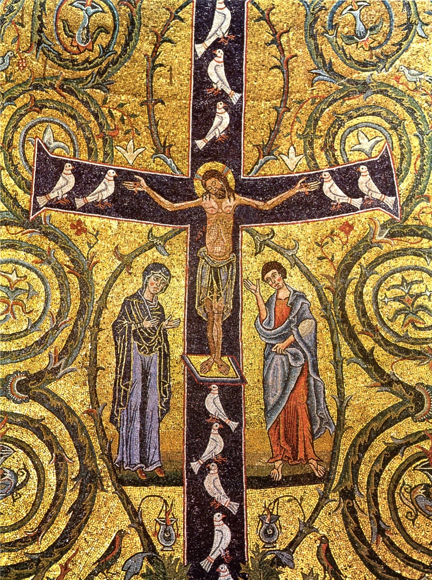
1. Le centre = le cœur : la croix, Marie et S. Jean:
La croix est la figure centrale de notre mosaïque. Elle est le trône sur lequel le Roi-Rédempteur règne et attire à lui toutes choses (Jn 12,32). Le sauveur du monde est fixé à la croix avec 4 clous et de son côté transpercé jaillit l’eau et le sang ( Jn 19,34).
A ses côtés se tiennent sa mère, Marie et le disciple bien-aimé, S. Jean. (Jn 19,25-27). Les douze colombes blanches symbolisant les 12 apôtres ayant apporté la Bonne Nouvelle de la Rédemption aux 4 coins du monde, ornent les bras de la croix.
2. La comparaison de la Vigne :
L'inscription en bas en latin signifie : « Nous comparons l'Église du Christ à cette vigne, que la loi dessèche, mais que la croix vivifie. Un fragment de la croix, une dent de S. Jacques et une autre de S. Ignace d'Antioche, sont conservées dans (l'autel) où se trouve le Corps du Christ, au-dessous de l'inscription ». En effet dans l’autel de l’église sont conservé les reliques de S. Jacques et S. Ignace d’Antioche. La vigne est représentée par une grande touffe d'acanthe au centre au pied de la croix, irriguée par le sang du Christ. Dans les amples volutes de cet arbre de vigne, sont représenté des scènes de la vie quotidienne, pour signifier que tout le genre humain et toute la création reçoivent de cette vigne du Christ la vie et la nourriture, réalisée dans l'eucharistie.
http://www.basilicasanclemente.com/italiano/index.html Tour des 3 étages de la basilique :
http://www.basilicasanclemente.com/italiano/tour/3levels.htm

3. «Comme un cerf altéré cherche l'eau vive,
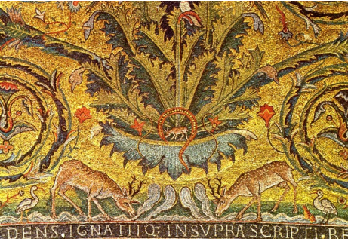
ainsi mon âme te cherche, toi mon Dieu». (Ps 41,2)
«Dieu tu es mon Dieu, je te cherche dès l'aube : mon âme a soif de toi; après toi languit ma chair, terre aride altérée, sans eau.» (Ps 62,2)
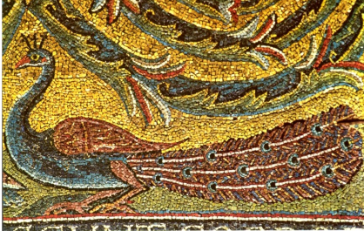
4. 2 paons symbole de l'immortalité.
Ils signifient l’immortalité de l’âme et la résurrection de la chair.
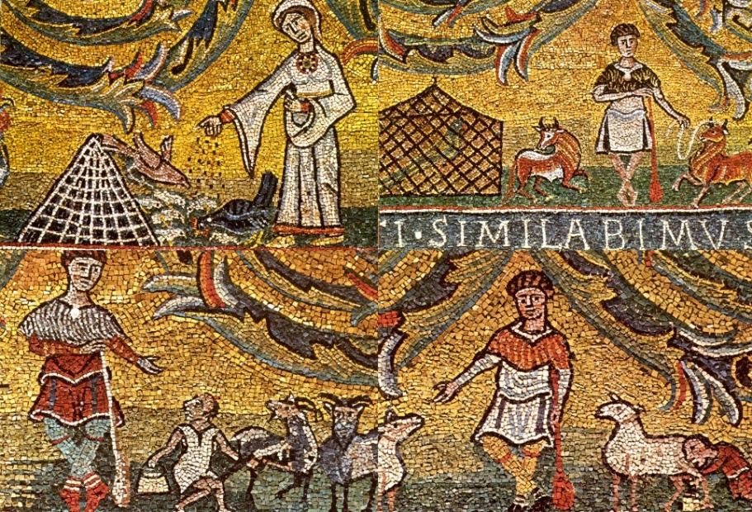

5. Scènes de la vie quotidienne
Femme nourrissant les poules, hommes avec chèvres, moutons, ...

6. Les docteurs de l'Église :
ont prêché le mystère de la croix, nouvel arbre de vie, avec le Christ nouvel Adam.
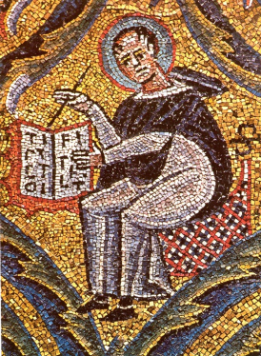
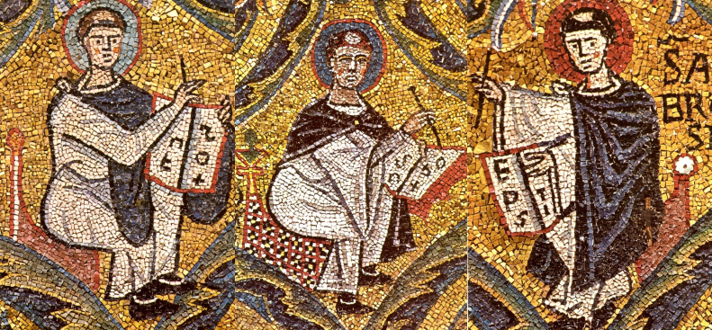
Augustin, Jérôme, Ambroise, Grégoire : Les 4 premiers pères de l ’Église qui ont médité ce mystère de la croix et développé le sens de la comparaison entre le jardin de la Genèse (Gn 2,4-17) et celui de Gethsémani (Jn 18,1).

7. Les 4 évangélistes :
Mathieu (visage d'homme), Jean (aigle)
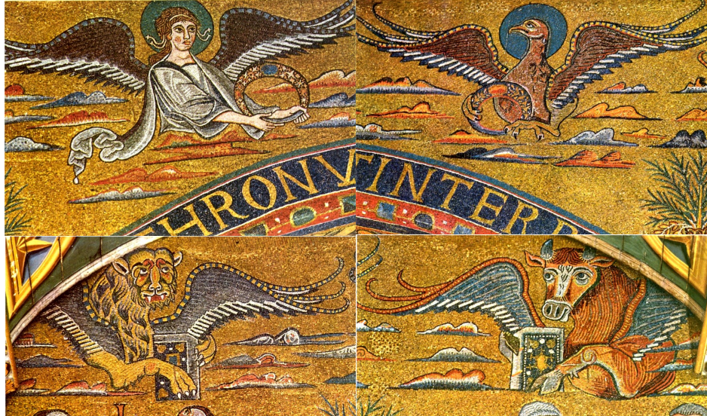
Marc (lion), Luc (boeuf),
8. Les prophètes et les colonnes de l'Église :
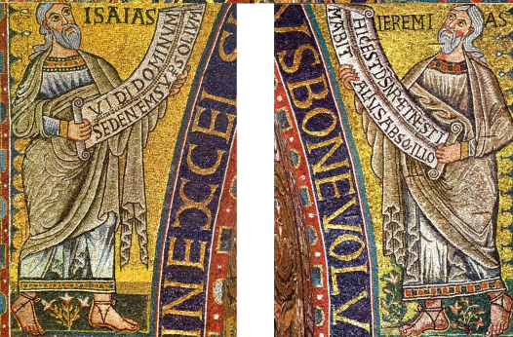
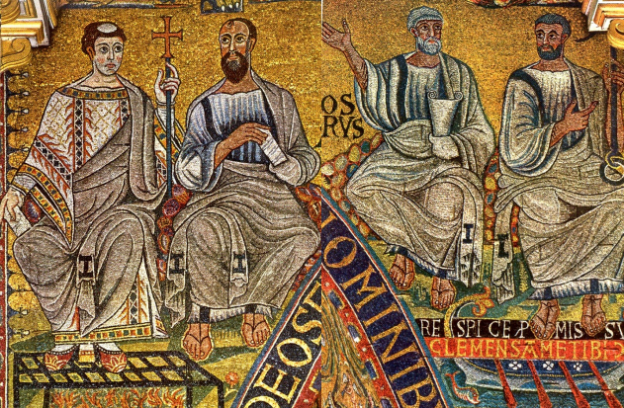
S. Paul enseigne à S. Laurent à suivre la croix du Christ. Il tient sous ses pieds le grill de son martyr. S. Pierre instruit S. Clément : « regarde le Christ que je t’ai promis ». Il tient une ancre, jeté en mer. comme un martyr.
Isaïe : « je vois le Seigneur assis sur son trône. » (Is 6,1).
Jérémie : C’est lui notre Dieu : aucun autre ne lui est comparable (Ba 3,36).

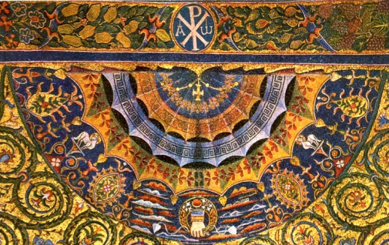
9. La main du Père et le Pax du Christ:
Au sommet le monogramme du Christ. En éventail au-dessous un demi-cercle ondulé marque la limite du ciel. La main du Père offre à son Fils une couronne, symbole de victoire.
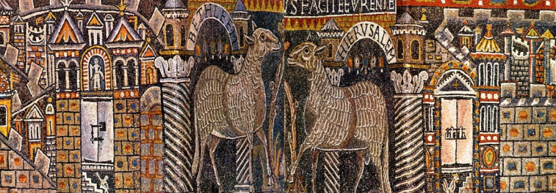
10. Le chemin du Christ et du Chrétien de Bethléem à Jérusalem.

Garde suisse
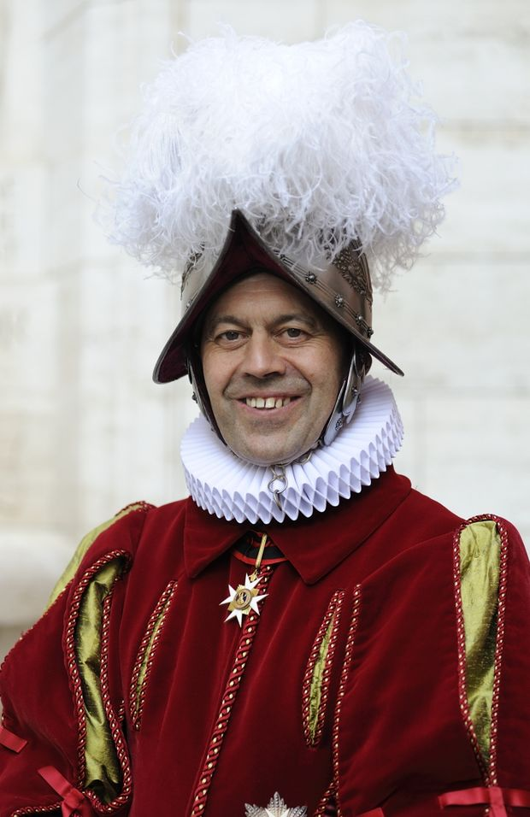
Au 15e siècle, les soldats suisses étaient très reconnus dans toute l’Europe pour leur courage et leur force. Il était donc naturel, pour le pape Jules II de demander à la Diète suisse de lui fournir des soldats pour sa protection. C’est ainsi en septembre 1505 que les premiers gardes suisses rejoignent le Vatican depuis la Suisse. La garde suisse pontificale est fondée le 22 janvier 1506. En 1512, les gardes suisses reçoivent le titre de Défenseurs de la liberté de l’Eglise. Quelques années après, le 6 mai 1527, les soldats de Charles Quint attaquent Rome, mais les gardes suisses défendent le tombeau de saint Pierre ainsi que le pape Clément VII. Tous ceux qui protégeaient le tombeau sont mort, ils étaient 147, les 42 autres sont sauvés. C’est depuis ce tragique événement que les nouveaux gardes suisses prêtent serment le 6 mai. On dit que c’est la plus petite armée du monde. La Garde suisse a toujours la responsabilité de veiller sur le Pape, de le servir avec fidélité, loyauté et honneur. Chaque recrue s’engage même à donner sa vie pour défendre le Pape, si cela était nécessaire. Le serment des gardes est le suivant : « Je jure de servir avec fidélité, loyauté et honneur le Souverain Pontife François et ses légitimes successeurs, ainsi que de me consacrer à eux de toutes mes forces, offrant, si cela est nécessaire, ma vie pour leur défense. J’assume également ces engagements à l’égard du Sacré Collège des cardinaux pendant la vacance du Siège apostolique. Je promets en outre au commandant et aux autres supérieurs respect, fidélité et obéissance. Je jure d'observer tout ce que l'honneur exige de mon état. »
L'actuel commandant de la garde Christoph Graf
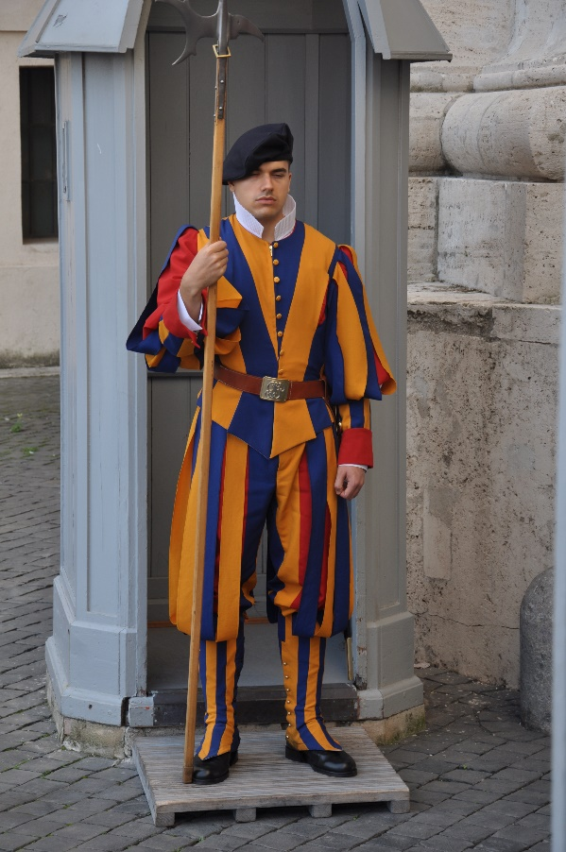
L’uniforme des gardes suisses est très célèbre. En fait, il y a deux uniformes, l’uniforme bleu et l’uniforme de gala. L’uniforme bleu est porté à la Porte Sainte Anne ainsi que durant la nuit et les exercices. L’uniforme de gala est beaucoup plus célèbre : il est rouge, jaune et bleu, des couleurs de la famille deJules II qui a appelé les gardes suisses en 1505, le bleu ayant été ajouté par le successeur de Jules II, Léon X. La légende dit que c’est Michel-Ange qui aurait dessiné cet uniforme, mais cela est faux. En fait, on doit cet uniforme à un commandant de la garde du début du 20esiècle, qui s’est inspiré des fresques du peintre Raphaël. Les officiers portent quant à eux un uniforme rouge .
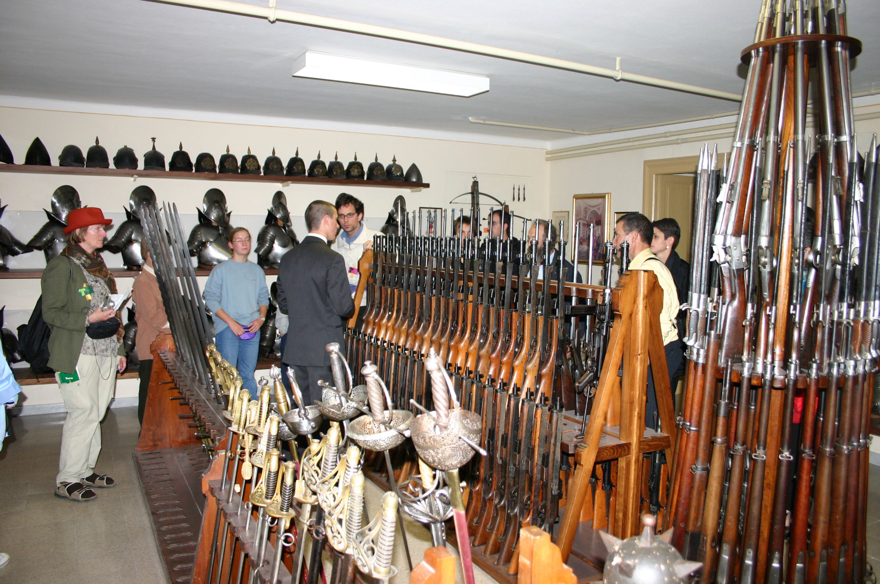

Forum romain

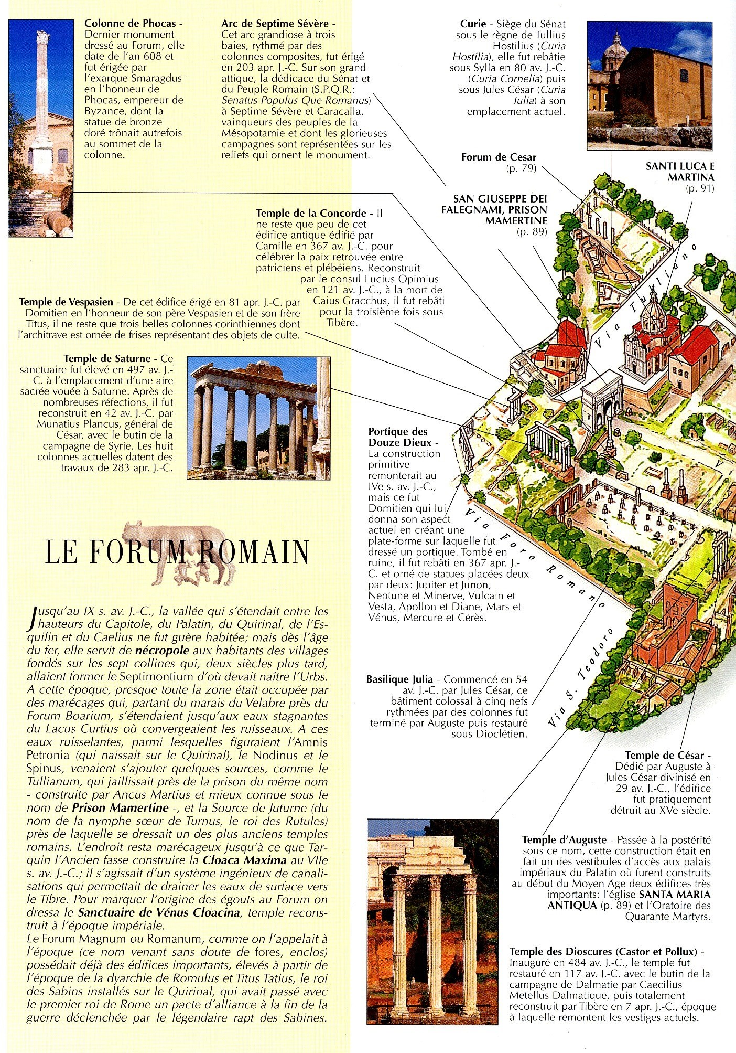
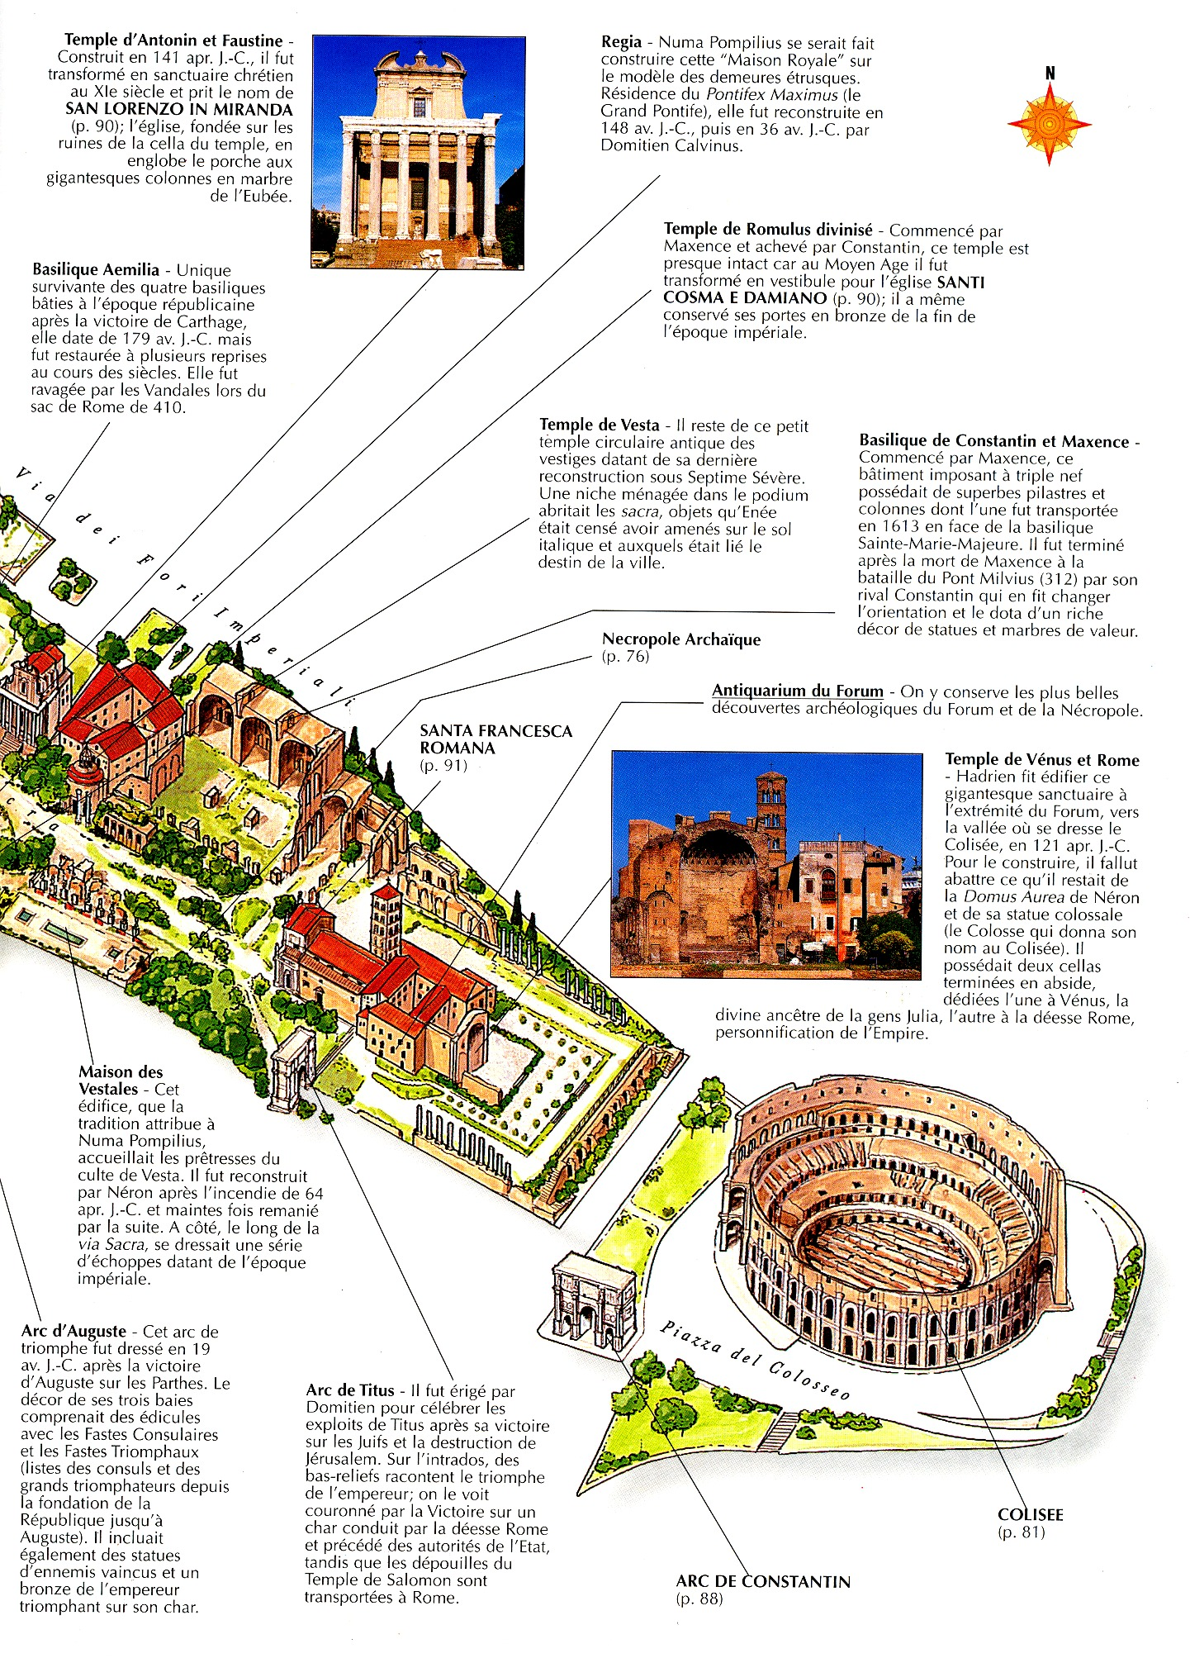
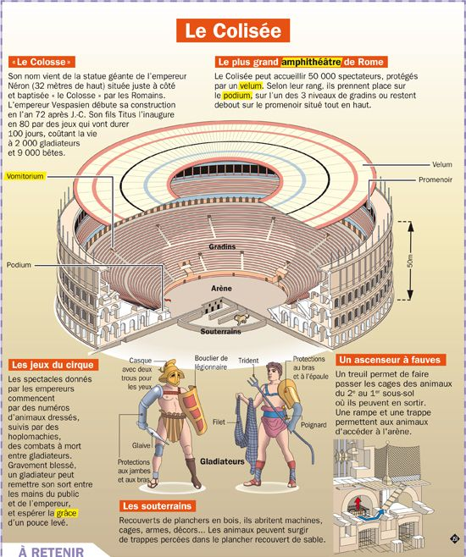
Autres monuments – places – fontaines
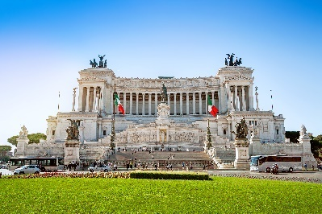
PIAZZA VENEZIA : centre très connu de Rome, dominé par le monument Victor Emmanuel (unification de l’Italie )et par le majestueux palais de Venise à tour carrée et façade crénelée.
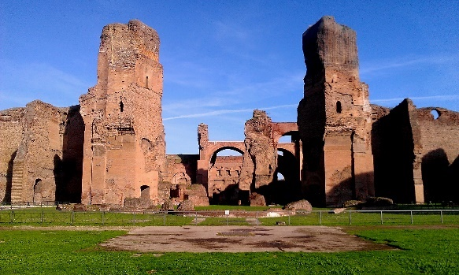
THERMES DE CARACALLA : commencés par Septime Sévère et inaugurés par son fils Caracalla en 217, ils furent utilisés jusqu’à leur destruction au 4e siècle par les goths. Ils pouvaient contenir jusqu’à 1600 personnes. En été s’y déroule le festival d’opéra.
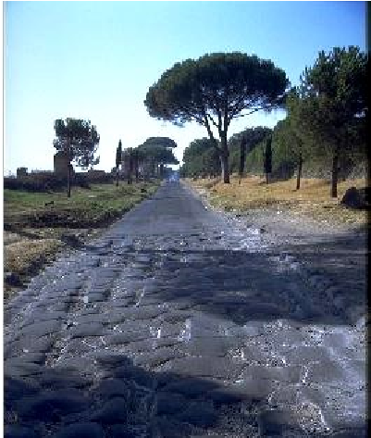
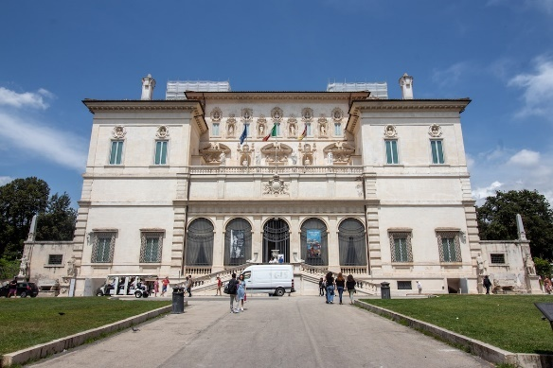
VIA APPIA : voie romaine qui conduisit jusqu’à Brindisi. Elle fut appelée « Regina viarum » à cause des splendides monuments qui la bordaient. On peut y voir : la petite église «Domine quo vadis», les catacombes de Saint Callixte et de Saint Sébastien, les restes du cirque de Maxence et la tombe de Cecilia Metella. Non loin, les Fosses Ardéatines où sont ensevelis 320 Italiens tués par représailles par les Nazis durant la 2e Guerre Mondiale.
VILLA BORGHESE : Le Cardinal Scipione Borghese fit aménager ce parc, le plus beau et le plus grand de Rome au XVIIe (environ 6 km de périmètre). Galerie Borghese, jardin du lac, place de Sienne.
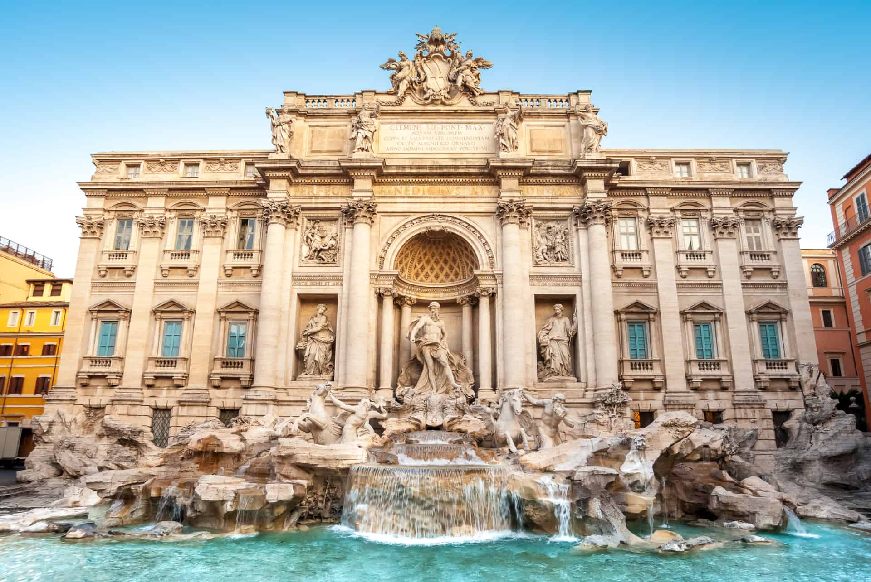
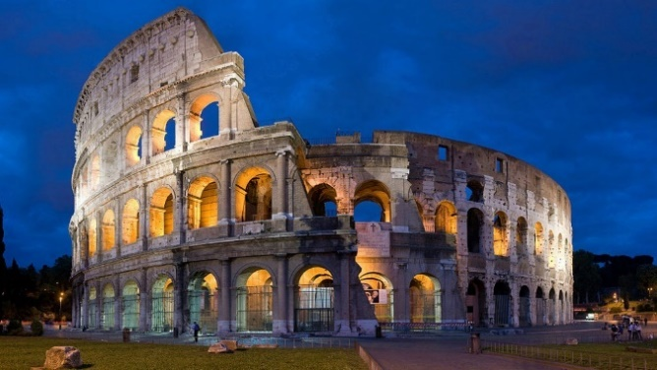
COLISÉE : L’amphithéâtre Flavius, dit le Colisée, fut édifié sous les empereurs Vespasien et Tite. Il accueillait jusqu’à 50000 personnes pour les spectacles populaires de combats de gladiateurs et lutte contre des bêtes féroces. Le Colisée était doté des moyens techniques les plus avancés : l’arène pouvait être transformée en un lac artificiel, par mauvais temps elle pouvait être couverte. Un grand nombre de martyrs chrétiens y périrent. Le Vendredi Saint s’y déroule un solennel Chemin de Croix, présidé par le Pape.
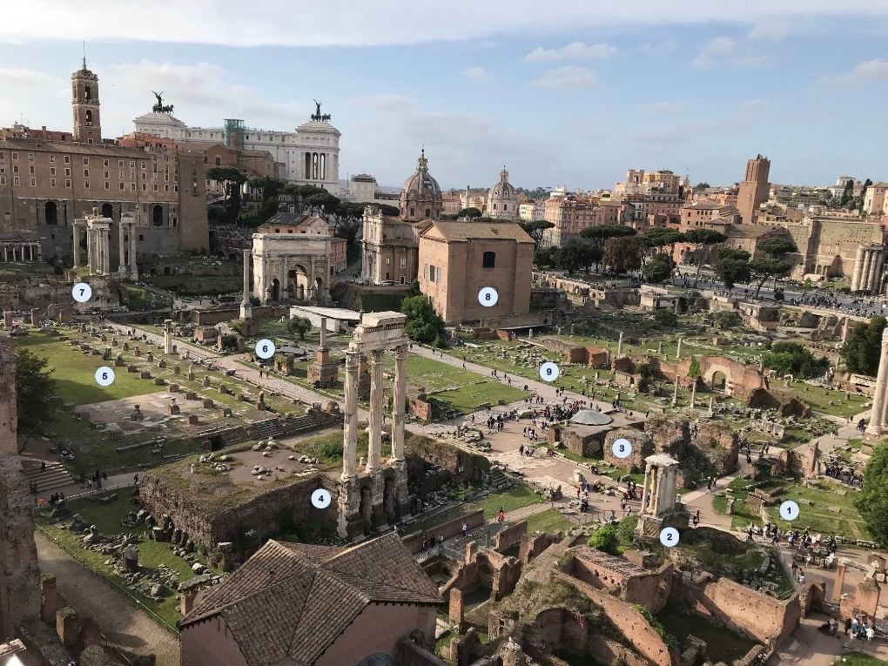
FONTAINE de TREVI : C’est la plus grande fontaine de Rome, construite au XVIIIe s. Elle représente l’Abondance, la Salubrité et l’Océan. La tradition veut que le touriste y jette une pièce de monnaie pour être assuré de revenir à Rome. FORUMS : Ils étaient le centre de la vie publique, religieuse, politique, judiciaire et commerciale de la Rome antique. Le plus ancien est le Forum romain. Il est traversé dans le sens de la longueur par la voie sacrée qui menait au Capitole. S’y trouvent les Arcs de Titus et de Septime Sévère. Plus tard se construisirent les Forums Impériaux dont celui de Trajan avec la colonne dédiée à l’empereur.
1. Les vestiges de la Regia
2. le Temple de Vesta
3. le Temple du divin César
4. le Temple des Dioscures
5. la Basilique Julia
6. l’enclos du Lac Curtius
7. le Temple de Saturne
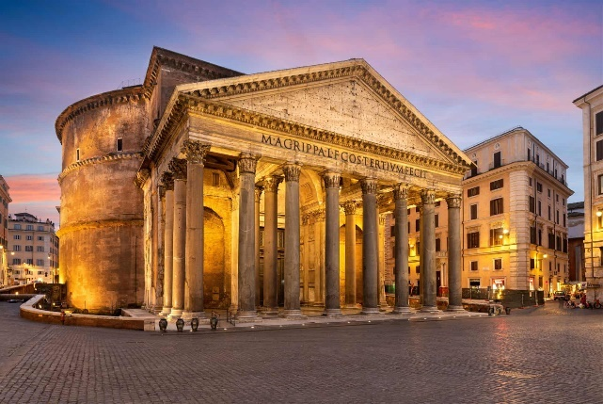
8. la Curie
9. la Basilique Aemilia
PANTHEON : Erigé en 27 av.JC par Agrippa, reconstruit au temps de Hadrien, il fut consacré au culte chrétien en 606. Il abrite les tombes de Raphaël et des rois d’Italie.
PIAZZA DI SPAGNA : au cœur de la Rome antique, on découvre la place dans toute sa beauté avec sa fameuse fontaine de la Barcaccia (barque) au pied des escaliers conduisant à l’église de la Trinité-des-Monts qui fut élevée par Louis XII, roi de France.
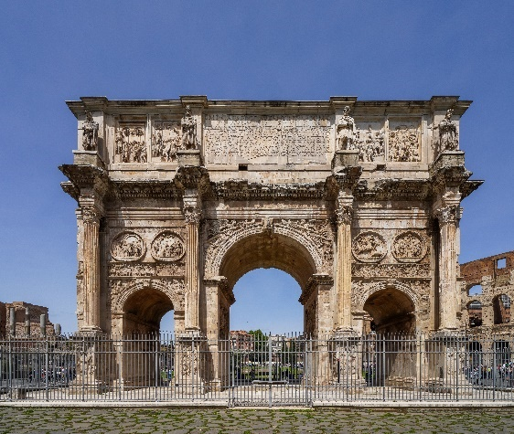
ARC de CONSTANTIN : arc de triomphe érigé en 315 par le Sénat pour commémorer la victoire de l’empereur Constantin sur Maxence. Décoré de bas-reliefs qui proviennent d’autres monuments.
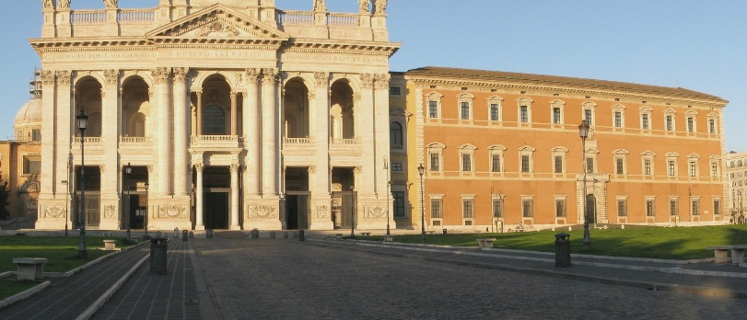
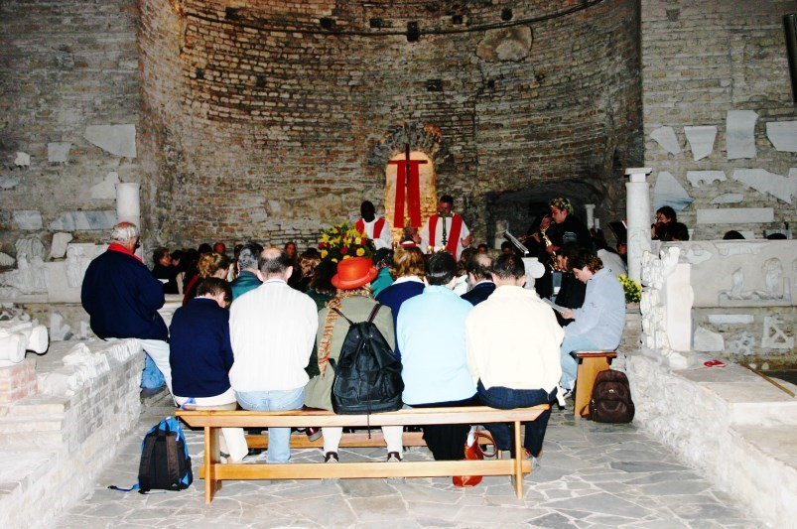
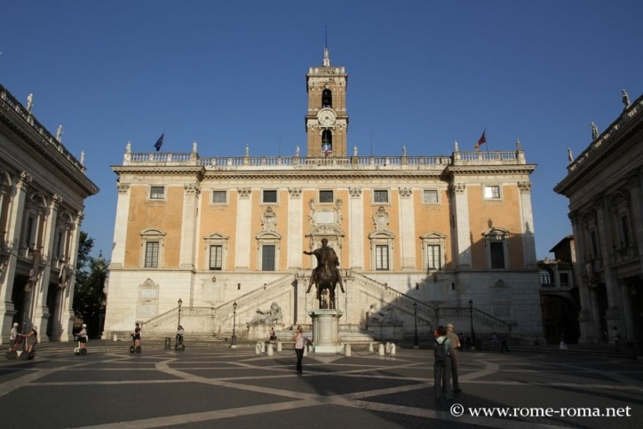
BASILIQUE ST-JEAN de LATRAN : Première grande basilique de rassemblement chrétien, construite sous Constantin le Grand en 313-319. C’est la cathédrale du pape. L’édifice actuel date du 17ème siècle.
CAPITOLE : La colline sacrée de la Rome antique a toujours été le centre de la vie citadine. La place est l’œuvre de Michel-Ange. Au centre s’élève la statue Au centre s’élève la statue équestre de Marc-Aurèle. Du Capitole, on a une belle vue sur le forum romain.
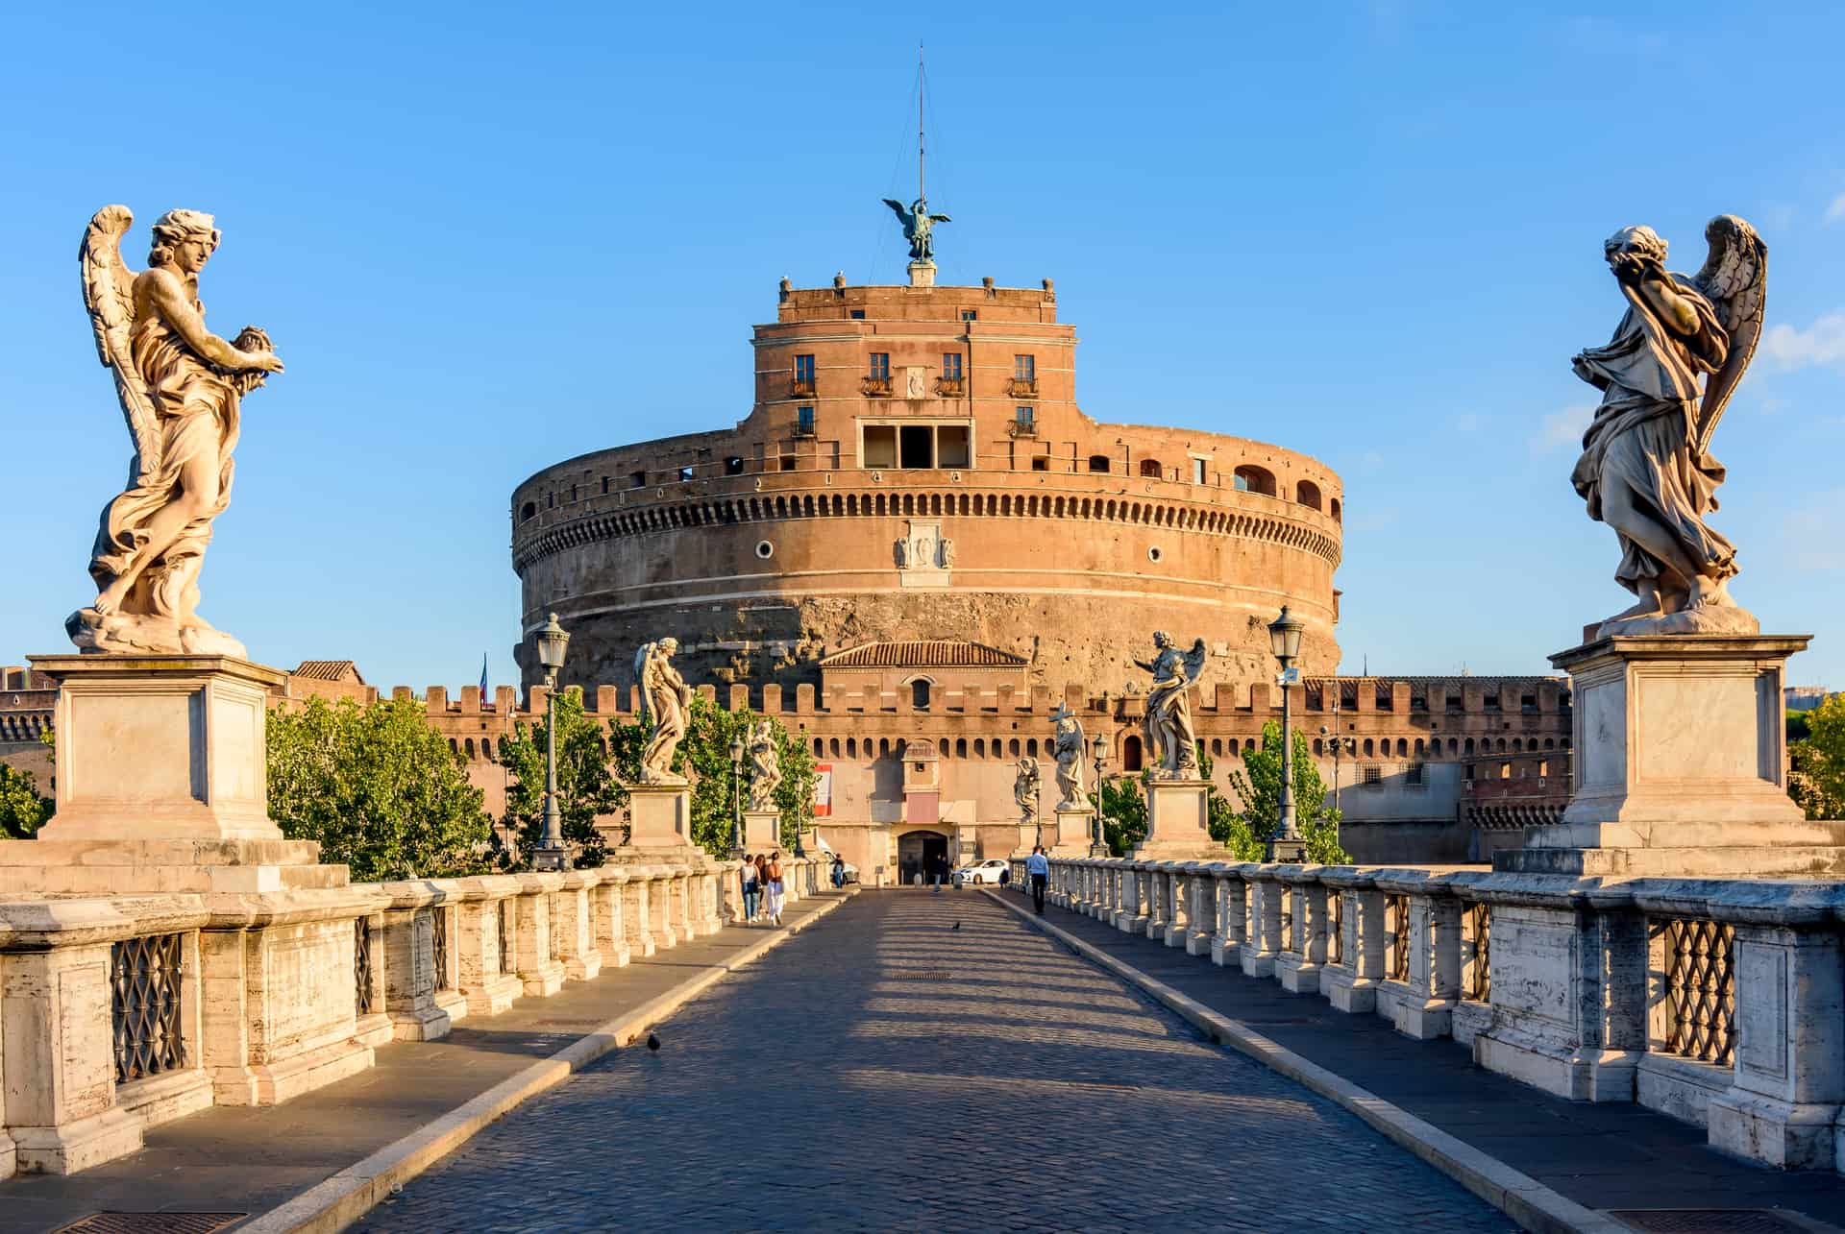
CATACOMBES : Lieux de sépultures et de refuge des premiers chrétiens pendant les persécutions. A remarquer : la joie exprimée par les fresques.
CHÂTEAU ST-ANGE : en 135 ap. J-C, l’empereur Hadrien fit édifier cette imposante construction qui devait être son propre mausolée et celui de sa famille. Par la suite, il fut transformé en forteresse. Au XVe siècle les Papes s’emparèrent du château et le relièrent au Vatican par un long corridor. Actuellement, il abrite une célèbre collection d’armes.

Basilique saint Paul-hors-les murs
Selon la tradition chrétienne, Paul est décapité dans un vallon désert appelé les Eaux salviennes sur le site actuel de l'abbaye de Tre Fontane (Rome). Son corps est réclamé par une femme appelée Lucina, une matrone romaine chrétienne qui possède un domaine agricole le long de la Via Ostiense, en dehors du mur d'Aurélien (d'où le qualificatif « hors-les-Murs » associé au nom de l'édifice), au niveau de la Porta Ostiensis (ou "Porte Saint-Paul"), propriété adjacente à une nécropole. Lucina l'enterre dans la tombe 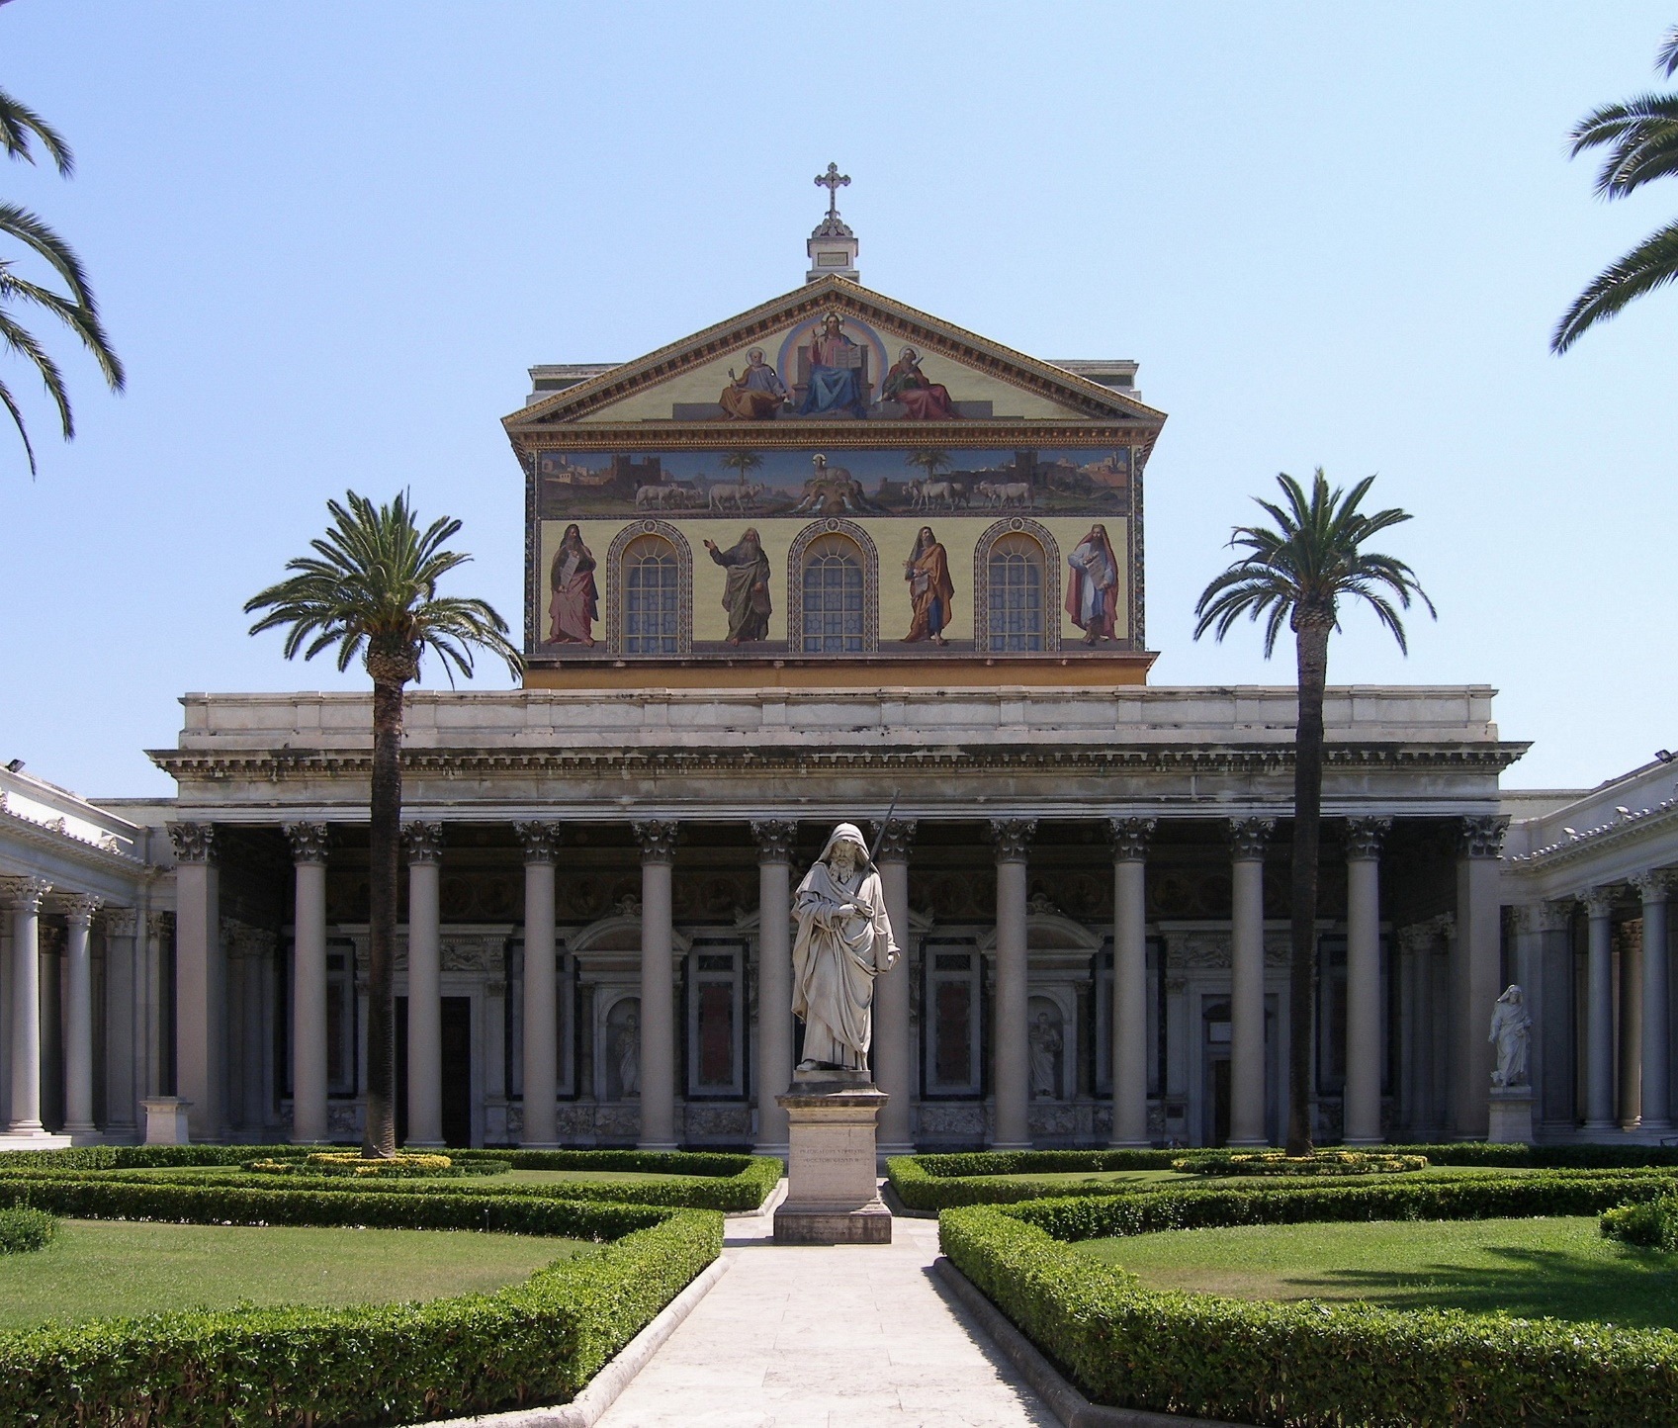familiale près d'un vignoble sur les rives du Tibre. Sa tombe étant celle d’un citoyen romain, elle n'a pas à être cachée et devient rapidement un lieu de vénération des chrétiens, si bien que le pape Anaclet y fait construire un oratoire funèbre (édicule appelé Cella Memoriae ou tropaeum), comme sur la tombe de saint Pierre.
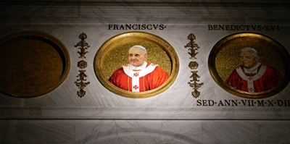
A l’intérieur les médaillons représentant les papes, qui entourent la nef principale, celui du pape actuel est éclairé en permanence. Selon la légende, la fin du monde adviendra lorsqu'il n'y aura plus de place pour un nouveau portrait.

Table des matières
Programme : 2
Petite histoire de Rome et du Vatican 3
Rome les basiliques 4
HISTOIRE DE ROME 4
Une page historique sur le Vatican et l'Église 5
Jardin du Vatican : 5
La succession des papes 6
Plan du Vatican 7
Basilique Saint Pierre 8
Témoignage de Clément de Rome 8
Témoignage de l'évangéliste Jean sur le martyre de Pierre 8
Visite de la basilique St Pierre 9
La 1ère basilique constantinienne 9
Basilique actuelle : La Renaissance 9
Aperçu de la basilique -Façade 9
La place appelée Vestibule : 2 bras nous accueillent : 9
La chapelle du Saint Sacrement : 11
Musée du Vatican 12
La pinacothèque 13
Salle 2 : 13
Salle 8 : 14
Les chambres de Raphaël : 16
1° La Chambre de la Signature, 16
A. La Dispute du Saint-Sacrement, : une fresque représentant la glorification de l’Eucharistie. 16
B. Ecole d’Athènes 18
C. Le Parnasse 19
2° La Chambre d’Héliodore 19
3° Chambre de l’Incendie 20
Chapelle sixtine : 20
Voûte : 20
Nef : ancien (A) et nouveau (N) testament 22
2.N Baptême de Jésus 22
2.A Retour et circoncision du fils de Moïse 23
3.N Tentations de Jésus 23
3.A Tentations de Moïse = scènes de la vie de Moïse 24
4.N Appel des apôtres 25
4.A Appel du peuple pour la fuite et la traversée de la mer Rouge 26
5.N Le sermon sur la montagne et la guérison du lépreux (Cosimo Rosselli) 27
5.A Le don de la loi / le veau d’or (Cosimo Rosselli) 27
6.N Remise des clefs à St Pierre 28
6.A Rébellion contre Moïse auteur de la loi écrite 29
7.N Sainte cène et dans les fenêtres : la passion (Cosimo Rosselli) 30
7.A Répétition de la loi écrite de Moïse (Luca Signorelli) 31
Basilique Sainte Marie Majeure 32
Chapelle Sixtine 32
La nef : 36 mosaïques de l’A.T et du N.T. 34
Arc triomphal et tympan 34
Basilique saint-Clément 36
Basilique inférieure 36
La basilique supérieure 37
La croix arbre de vie 38
1. Le centre = le cœur : la croix, Marie et S. Jean: 39
2. La comparaison de la Vigne : 39
3. «Comme un cerf altéré cherche l'eau vive, 40
4. 2 paons symbole de l'immortalité. 40
5. Scènes de la vie quotidienne 40
6. Les docteurs de l'Église : 40
7. Les 4 évangélistes : 41
8. Les prophètes et les colonnes de l'Église : 41
9. La main du Père et le Pax du Christ: 42
10. Le chemin du Christ et du Chrétien de Bethléem à Jérusalem. 42
Garde suisse 42
Forum romain 43
Autres monuments – places – fontaines 47
Basilique saint Paul-hors-les murs 49

PBR – Ad Gentes © Abbé Bernard Schubiger avril 2024.
bschubiger@bluewin.ch

